
Gestión y Análisis de Datos en Excel



Autores:
- David Bueno Vallejo
- Antonio J. Fernández Leiva
- Ezequiel López Rubio



Contenido
Contenido 2
Tabla de Figuras 4
1 Introducción 9
2 Módulo 1. Conocimientos Esenciales en Excel para la Gestión de Datos 11
2.1 Módulo 1A: Fundamentos y Estructura de Datos 12
2.1.1 Apartado 1A.1: Bienvenida y Diagnóstico Inicial 12
2.1.2 Apartado 1A.2: La Estructura de Datos es la Clave 17
2.1.3 Apartado 1A.3: Gestión Estructurada de Datos con Tablas de Excel 26
2.2 Módulo 1B: Fórmulas Esenciales para la Gestión y Consulta de Datos 34
2.2.1 Apartado 1B.1: Referencias Relativas, Absolutas y Mixtas 34
2.2.2 Apartado 1B.2: De un Valor Único a Informes Dinámicos 45
2.2.3 Apartado 1B.3: Agregando Datos con Condiciones 55
2.2.4 Apartado 1B.4: Funciones Prácticas de Fecha y Texto 62
2.3 Proyecto fin de Módulo 1 75
2.4 Evaluación 79
2.4.1 Preguntas 79
2.4.2 Respuestas Correctas y Explicaciones 83
3 Módulo 2: Automatización de la Importación y Limpieza con Power Query 85
3.1.1 Apartado 2.1: Introducción a Power Query: El Motor "ETL" de Excel 85
3.1.2 Apartado 2.2: Conexión a Orígenes de Datos del Sector Público 89
3.1.3 Apartado 2.3: El Taller de Transformación de Datos 110
3.1.4 Apartado 2.4: Mini-Proyecto Final - "El Consolidador Automático de Partes Mensuales" 135
3.2 Evaluación 142
3.2.1 Preguntas 142
3.2.2 Respuestas Correctas y Explicaciones 145
4 Módulo 3: Análisis Interactivo con Tablas Dinámicas y Dashboards 147
4.1.1 Apartado 3.1: Introducción a las Tablas Dinámicas 147
4.1.2 Apartado 3.2: Potenciando el Análisis y la Interactividad 156
4.1.3 Apartado 3.3: Mini-Proyecto Final - "Construcción de un Dashboard de Contratación" 165
4.2 Evaluación 177
4.2.1 Preguntas 177
4.2.2 Respuestas Correctas y Explicaciones 180
5 Módulo 4: Análisis de Hipótesis y Escenarios 182
5.1.1 Apartado 4.1: Búsqueda de Soluciones con "Buscar Objetivo" 182
5.1.2 Apartado 4.2: Análisis de Sensibilidad con "Tablas de Datos" 186
5.1.3 Apartado 4.3: Planificación con el "Administrador de Escenarios" 191
5.2 Evaluación 196
5.2.1 Preguntas 196
5.2.2 Respuestas Correctas y Explicaciones 198
6 Módulo 5: Automatización Sencilla con la Grabadora de Macros 200
6.1.1 Apartado 5.1: Tu Primer Robot: Grabando, Ejecutando y Guardando una Macro 200
6.1.2 Apartado 5.2: Haciendo tus Macros Accesibles y Cierre del Curso 207
6.2 Evaluación 214
6.2.1 Preguntas 214
6.2.2 Respuestas Correctas y Explicaciones 216

Tabla de Figuras
Fig. 1. Slide de Bienvenida, el formador pondrá su nombre. 13
Fig. 2. Slide. Agenda del curso 14
Fig. 3. Slide. Informe mal estructurado 18
Fig. 4. Slide. Las 5 reglas de oro de los datos 20
Fig. 5. Slide Transofrmación Informe en Base de Datos 22
Fig. 6. Slide con el resultado de la transformación. 26
Fig. 7. Slide de Cambio de Celdas a Tablas 27
Fig. 8. Modificación celda de la 'Fila de Totales' 29
Fig. 9. Sobreescribr celdas con la formula de la primera fila. 30
Fig. 10. Ejemplo formula externa para calcular operaciones con celdas 30
Fig. 11. Fichero Ejercicio Inventario Original 31
Fig. 12. Slide Inventario Inicial 31
Fig. 13. Resultado final Inventario con Flitro sobre Salón de Plenos 32
Fig. 14. Slide Ventajas de la Gestión de Datos con Tablas 33
Fig. 15. Slide sobre Referencias Relativas y Absolutas 36
Fig. 16. Ejemplo de referencias relativas 36
Fig. 17. Error al copiar referencias relativas H2 37
Fig. 18. Resultado ejercicio referencias 38
Fig. 19. Solución ejercicio referencia usando referencias absolutas y relativas 39
Fig. 20. Solución ejercicio referencia usando rangos. 39
Fig. 21. Ejemplo función SI con diferentes formas de referencias celdas 40
Fig. 22. Primera solución de formula para J2 usando referencia interna de tabla. 41
Fig. 23. Ejemplo de función SI con varias condiciones que deben cumplirse (Y) 42
Fig. 24. Slide fin del apartado 1B. Resumen referencias 43
Fig. 25. Introducción a formulas que desbordan (Rango) 45
Fig. 26. Slide sobre buscarX que incluye video de ejemplo. 47
Fig. 27. Slide FILTRAR con video de ejemplo 48
Fig. 28. Slide ELEGIRCOLS. Con video de ejemplo 49
Fig. 29. Slide.Ejemplo funciones UNICOS y ORDENAr 50
Fig. 30. Slide ORDENARPOR 51
Fig. 31. Slide del Buscador Interactivo con video sobre el resultado esperado 52
Fig. 32. Selección para Validar desplegable. 53
Fig. 33. Preguntas clave de negocio ¿Cuánto? ¿Cuales? 55
Fig. 34. Tabla de Listado de Contratos 57
Fig. 35. Slide con ejemplos de funciones .CONJUNTO 57
Fig. 36. Slide Tabla Resumen por departamentos 58
Fig. 37. Ejemplo de función SI.CONJUNTO con varios criterios 59
Fig. 38. Proyecto Alumno 1B.3 Creando Ranking Adjudicatarios 60
Fig. 39. Aplicando barra de datos para tener resultado más visual 61
Fig. 40. Slide Introducción Funciones Fechas 62
Fig. 41. Tabla Empleados con Fechas de Alta 63
Fig. 42. Slide Proyecto Calculo exacto fechas. 65
Fig. 43. Referencia función oculta SIFECHA 67
Fig. 44. Cálculo de años, meses y días entre dos fecha. Detalle cálculo días en columna F 69
Fig. 45. Slide apartado de gestión de texto 70
Fig. 46. Documento Inicial Gestion Registro para trabajo con cadenas 71
Fig. 47. En esta figura se muestra el resultado del apartado de unir texto con & 72
Fig. 48. Error al calcular el código de Dpto. 73
Fig. 49. Resultado de la extracción de texto. 74
Fig. 50. Slide con resultado del proyecto en video 75
Fig. 51. Slide Proyecto Calendario Festivos 76
Fig. 52. Proyecto Calculo días laborables 76
Fig. 53. Tabla T_Festivos en pestaña festivos_provincia 77
Fig. 54. Pestaña datos para calcular resto de hojas 77
Fig. 55. Validación listado provincias 78
Fig. 56. Slide Introducción PowerQuery 86
Fig. 57. Slide Power Query como solución 87
Fig. 58. VIsta Inicial de PowerQuery 88
Fig. 59. Slide El fin del Copiar y Pegar 90
Fig. 60. Ejemplo de hoja con información mensual 91
Fig. 61. Importar datos desde una carpeta. 92
Fig. 62. Combinar y Transformar datos de una carpeta 92
Fig. 63. Combinar Archivos. Seleccionando primero 93
Fig. 64. Pantalla de Power quey con todas las operaciones realizadas 94
Fig. 65. Hoja con los datos combinados de todos los ficheros 95
Fig. 66. Slide extrayendo datos del mundo hacia excel 96
Fig. 67. Página con datos del SMI en datosmacro.com 97
Fig. 68. Tabla de Salario Mínimo vista desde Power Query 98
Fig. 69. Primer resultado de la carga del salario Medio Interprofesional 98
Fig. 70. Editar con Power Query después de haber generado la consulta 99
Fig. 71. Crear columna con la extracción de caracteres de otra 99
Fig. 72. Columnas con primeros y últimos caracteres 99
Fig. 73. Creando columna a partir de ejemplos. 100
Fig. 74. Columna con fecha 101
Fig. 75. Resultado final en Power Query 101
Fig. 76. Resultado final en Excel con primera columna como fecha. 102
Fig. 77. Slide Desafio Padrón de Habitantes 102
Fig. 78. Origen de Archivo y Delimitador Correcto para el Padrón 104
Fig. 79. Columnas seleccionadas descartando las que no interesan 106
Fig. 80. Combinar columnas de Distrito y Barrio y su resultado 107
Fig. 81. Cambio de nombre de columnas 107
Fig. 82. Resultado de Anular dinamización 108
Fig. 83. Ventana de Dividir Columna por Delimitador 108
Fig. 84. Resultado final de la reorganización lista para la carga. 109
Fig. 85. Slide Introducción apartado Transformación 110
Fig. 86. Carga inicial con problemas de formato de Datos_RRHH_Sueldos 111
Fig. 87. Corrigiendo inconsistencias. 112
Fig. 88. Estado parcial de transformación de limpieza y estandarización de contenido 113
Fig. 89. Ejemplo de Agrupación 115
Fig. 90. Resultado final después del procesamiento 115
Fig. 91. Resultado final después del procesamiento en Excel 116
Fig. 92. Agregando columna condicional en Power Query y su resultado 117
Fig. 93. Columna generada a partir de ejemplos 117
Fig. 94. Estado final con las nuevas columnas Rango Salarial y Correo 118
Fig. 95 Slide. Combinando diferentes tablas 120
Fig. 96. Estado inicial con las 2 consultas Listado Contrato y Maestro Proveedores cargadas 121
Fig. 97.Configuración de la combinación antes de pulsar Aceptar 123
Fig. 98. Columna que aparece después de la combinación 124
Fig. 99. Listado de atributos a añadir de la otra consulta 124
Fig. 100. Resultado de la combinación 124
Fig. 101. Slide. El Caso del Inventario con Asistencia de IA 126
Fig. 102. Fichero original de inventario 126
Fig. 103. Limpieza básica del fichero de inventario 127
Fig. 104. Resultado de la nueva columna con la cantidad. 128
Fig. 105. Columna cantidad con el tipo numérico ajustado 129
Fig. 106. Slide. El Prompt Perfecto 130
Fig. 107. Slide. Construcción del prompt por parte de los alumnos. 132
Fig. 108. Resultado final de calcular la columna Cantidad y la Columna Concepto usando la IA. 133
Fig. 109. Slide Proyecto Final 2.4 135
Fig. 110. Slide Fases del Proyecto de Consolidación 137
Fig. 111. Carga inicial de los Partes de Horas Extra 138
Fig. 112. Carga de la consulta Maestro Empleados 139
Fig. 113. Opciones a selecionar para Combinar las consultas 139
Fig. 114. Opciones para expandir las columas y Resultado 140
Fig. 115. Resultado después de Cerrar y Cargar 141
Fig. 116. Resultado final después de añadir el fichero de Abril a la carpeta 141
Fig. 117. Slide Introducción a tablas dinámicas 148
Fig. 118. Cuadro de diálogo de Tabla Dinámica 149
Fig. 119. Partes de una tabla dinámica. 150
Fig. 120. Coste de Horas Extra por Departamento 151
Fig. 121. Opciones de modificación de los valores de la tabla dinámica 152
Fig. 122. Tabla que calcula varios datos sobre el coste de las horas. 153
Fig. 123. Slide Uso de Fechas en Tablas Dinámicas 154
Fig. 124. Tabla dinámica resultado de arrastrar Fecha al campo filas. 154
Fig. 125. Menú para seleccionar forma de agrupación y resultado al agrupar con Años y meses 155
Fig. 126. Slide Cambiando forma de Mostrar Valores 156
Fig. 127. Seleccionando porcentaje del total de coste de horas y resultado 158
Fig. 128. Filtros Visuales e Interactivos 159
Fig. 129. Selección de Segmentos de datos y paneles resultante 160
Fig. 130. Slicers/filtros conectados a una sola tabla 161
Fig. 131. Cuadro de diálogo para conectar Slicer/Filtro con varias tablas dinámicas. 161
Fig. 132. Filtro de escala de tiempo. 162
Fig. 133. Menú de conexiones de filtro y cuadro de diálogo asociado. 162
Fig. 134. Ejemplo final con dos tablas dinámicas y tres filtros conectados. 163
Fig. 135. Slide Dando Vida a los Datos 165
Fig. 136. Estado inicial tabla dinámica cuadro de mandos 166
Fig. 137. Selección gráfica de columnas agrupadas 167
Fig. 138. Ejemplo de visualización del gráfico dinámico 167
Fig. 139. Slide Resultado Cuadro de Mandos (Video) 168
Fig. 140. Ordenación de tabla dinámica por suma de importes 170
Fig. 141. Ordenación de listado 170
Fig. 142. Tabla con los datos mensuales y el Importe Mensual y Acululado 171
Fig. 143. Generación de gráfico combinado. 172
Fig. 144. Figura combinada con doble eje vertical 173
Fig. 145. Gráfica combinada con diseño 174
Fig. 146. Dashboard final modificando formatos 176
Fig. 147. Slide Buscar Objetivo 183
Fig. 148. Slide Tablas de Datos para Análisis Hipotético 186
Fig. 149. Tabla de datos de una variable cambiando con el valor de la primera fila asociado a formulas 188
Fig. 150. Selección de análisis con tabla de datos donde la primera columna representa una fórmula. 189
Fig. 151. Resultado Tabla doble entrada que calcula el pago mensual variando tiempo o e interés 190
Fig. 152. Resultado Tabla doble entrada que calcula el Interés Total variando tiempo e intereses. 190
Fig. 153. En esta figura se muestra el Cuadro de Nombre donde se ha asignado un nombre a B2 193
Fig. 154. Se muestran los pasos de Modificar Escenario. 194
Fig. 155. Resumen de Escenarios 195
Fig. 156. Slide la Grabadora de Macros 201
Fig. 157. Listado de Macros disponibles para ejecutar 204
Fig. 158. Slide De la lista de Macros a Botones e Imégenes que la inician 208
Fig. 159. Controles de formulario 208
Fig. 160. Al crear el botón nos pide asociarlo a alguna macro. 209
Fig. 161. Slide Panel de Control Automatizado 210
Fig. 162. Ejemplo de dos imágenes usadas como botones para inicializar una macro 211
Fig. 163. Ejemplo de Código VBA con el código generado de las dos macros. 213

Introducción
En este apartado se muestra el resumen de la planificación del curso para ajustarlo a 20 horas.
Índice Completo del Curso: Gestión y Análisis de Datos en Excel (20 Horas)
Título de la Formación: Gestión y Análisis de Datos en Excel para Habilitados Nacionales
Duración Total: 20 horas (1200 minutos)

- Módulo 1: Conocimientos Esenciales en Excel para la Gestión de Datos (8 horas / 480 min)
- Introducción al Curso y al Módulo 1 (Incluido en el primer apartado)
- Módulo 1A: Fundamentos y Estructura de Datos (3h 30m / 210 min)
  - Apartado 1A.1: Bienvenida y Diagnóstico Inicial (45 min)
  - Apartado 1A.2: La Estructura de Datos es la Clave y el Puente del Caos a la Claridad (60 min)
  - Apartado 1A.3: Gestión Estructurada de Datos con Tablas de Excel (75 min)
  - Pausa Programada (30 min)
- Módulo 1B: Fórmulas Esenciales para la Gestión y Consulta de Datos (4h / 240 min)
  - Apartado 1B.1: El Corazón de las Fórmulas: Referencias y Lógica (60 min)
  - Apartado 1B.2: De un Valor Único a Informes Dinámicos (Matrices Dinámicas) (90 min)
  - Apartado 1B.3: Agregando Datos con Condiciones (45 min)
  - Apartado 1B.4: Funciones Prácticas de Fecha y Texto y Proyecto Final "Calculadora de Plazos" (45 min)
- Pausa Programada (30 min)

- Módulo 2: Automatización de la Importación y Limpieza con Power Query (6 horas / 360 min)
- Introducción al Módulo 2 (Incluido en el primer apartado)
- Apartado 2.1: Introducción a Power Query: El "ETL" de Excel (30 min)
- Apartado 2.2: Conexión a Orígenes de Datos Clave (Carpeta y Web) y Desafío Práctico (90 min)
- Pausa Programada (30 min)
- Apartado 2.3: El Taller de Transformación de Datos (Limpieza, Enriquecimiento, Combinación y Asistencia de IA) (150 min)
- Apartado 2.4: Mini-Proyecto Final del Módulo 2: "El Consolidador Automático de Partes Mensuales" (60 min)
- Pausa Programada (30 min)

- Módulo 3: Análisis Interactivo con Tablas Dinámicas y Dashboards (4 horas / 240 min)
- Introducción al Módulo 3 (Incluido en el primer apartado)
- Apartado 3.1: Introducción a las Tablas Dinámicas (Creación y Agrupación) (90 min)
- Apartado 3.2: Potenciando el Análisis y la Interactividad (Slicers y Escalas de Tiempo) (60 min)
- Pausa Programada (30 min)
- Apartado 3.3: Mini-Proyecto Final del Módulo 3: "Construcción de un Dashboard Profesional" (60 min)

- Módulo 4: Análisis de Hipótesis y Escenarios (1.5 horas / 90 min)
- Introducción al Módulo 4 (Incluido en el primer apartado)
- Apartado 4.1: Búsqueda de Soluciones con "Buscar Objetivo" (45 min)
- Apartado 4.2: Planificación con el "Administrador de Escenarios" (45 min)
(Nota: Las Tablas de Datos se pueden mencionar como herramienta complementaria o integrarse brevemente si el tiempo lo permite).

- Módulo 5: Automatización Sencilla con la Grabadora de Macros (0.5 horas / 30 min)
- Introducción al Módulo 5 (Incluido en el primer apartado)
- Apartado 5.1: Grabando y Ejecutando una Macro de Formato (15 min)
- Apartado 5.2: Asignando Macros a Botones y Cierre del Curso (15 min)

- Resumen de la Distribución de Tiempos
Módulo | Contenido Formativo | Pausas | Tiempo Total
Módulo 1 | 7h 30m (450 min) | 30 min | 8h 0m (480 min)
Módulo 2 | 5h 30m (330 min) | 30 min | 6h 0m (360 min)
Módulo 3 | 3h 30m (210 min) | 30 min | 4h 0m (240 min)
Módulo 4 | 1h 30m (90 min) | 0 min | 1h 30m (90 min)
Módulo 5 | 0h 30m (30 min) | 0 min | 0h 30m (30 min)
TOTAL | 18h 30m (1110 min) | 1h 30m (90 min) | 20h 0m (1200 min)

Módulo 1. Conocimientos Esenciales en Excel para la Gestión de Datos
Objetivo General del Módulo: Al finalizar este módulo completo (1A + 1B), el alumno será capaz de estructurar correctamente cualquier conjunto de datos, asegurar su calidad e integridad, y utilizar las funciones y fórmulas fundamentales de Excel para realizar consultas, cálculos condicionales y cruces de información relevantes para su trabajo diario en la administración pública.

Módulo 1A: Fundamentos y Estructura de Datos

Apartado 1A.1: Bienvenida y Diagnóstico Inicial
Duración: 30 minutos. Donde los tiempos de cada apartado son una referencia aproximada que podrán oscilar dependiendo del grupo de acuerdo a la decisión del profesor.
Objetivos Pedagógicos:
- Romper el hielo: Crear un ambiente de confianza donde los participantes se sientan cómodos para preguntar y participar.
- Alinear expectativas: Asegurarse de que el alumnado comprende qué va a aprender y, sobre todo, para qué le va a servir en su puesto de trabajo.
- Establecer relevancia: Conectar el contenido abstracto del curso con los problemas concretos y cotidianos que enfrentan, generando un "buy-in" o compromiso inmediato.
- Realizar un diagnóstico informal: Permitir al formador captar el nivel general del grupo y los temas de mayor interés para adaptar los ejemplos futuros.

Guion Detallado para el Formador (Paso a Paso):
(0-5 minutos) Bienvenida y Presentación del Formador
- Slide de Bienvenida: Título del curso ("Conocimientos Esenciales en Excel para la Gestión de Datos"), nombre del formador, fechas.
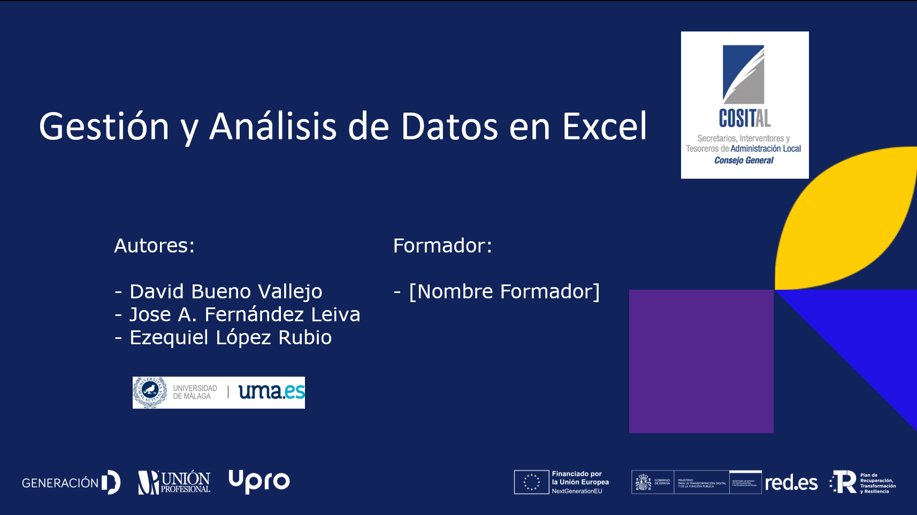
Fig. 1. Slide de Bienvenida, el formador pondrá su nombre.
- Discurso del formador:
  - "¡Buenos días a todos y bienvenidos! Mi nombre es [Nombre del Formador] y durante las próximas 20 horas vamos a emprender un viaje para transformar nuestra relación con Excel."
  - "Entiendo que muchos de vosotros sois Secretarios, Interventores, Tesoreros... y que Excel es una herramienta que usáis a diario, a veces por obligación más que por devoción. Puede ser una fuente de frustración, de tareas repetitivas y de errores inesperados."
  - "Mi objetivo personal no es enseñaros 100 funciones de memoria. Mi objetivo es daros un método y las herramientas clave para que Excel deje de ser un problema y se convierta en vuestro mejor aliado para gestionar, analizar y presentar la información de vuestro ayuntamiento de forma eficiente y fiable."
(5-10 minutos) Presentación de la Agenda y la Metodología
- Slide de la Agenda: Mostrar visualmente la estructura de los 5 módulos con sus títulos.
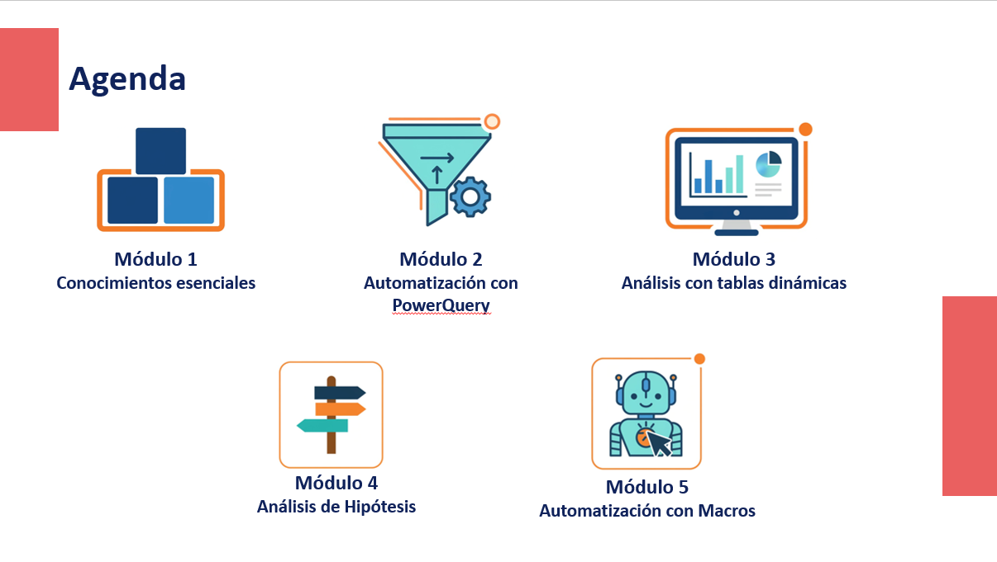
Fig. 2. Slide. Agenda del curso
  - Módulo 1: Conocimientos Esenciales (La Base de Todo)
  - Módulo 2: Automatización con Power Query (El Ahorrador de Tiempo)
  - Módulo 3: Análisis con Tablas Dinámicas (El Creador de Informes)
  - Módulo 4: Análisis de Hipótesis (El Simulador de Futuro)
  - Módulo 5: Automatización con Macros (El Botón Mágico)
- Discurso del formador:
  - "Vamos a seguir una ruta lógica. Primero, en el Módulo 1, construiremos unos cimientos muy sólidos. Aprenderemos a organizar los datos correctamente y las fórmulas clave para consultarlos. Esto es, sin duda, la parte más importante de todo el curso." "Empezaremos por aquí, por la base sólida. Este es el módulo más importante. Aquí nos aseguraremos de que todos hablamos el mismo idioma, organizamos nuestros datos a prueba de errores y dominamos las fórmulas clave, como el nuevo BUSCARX, para dejar de pelearnos con Excel y empezar a darle órdenes precisas."
  - "Luego, en el Módulo 2, descubriremos una herramienta casi mágica, Power Query, que automatizará la tarea de recoger y limpiar datos. Si alguna vez habéis tenido que copiar y pegar de varios ficheros, este módulo os va a cambiar la vida.". "Una vez tengamos una base sólida, pasaremos al motor de la automatización. Power Query es, probablemente, la herramienta más potente y desconocida de Excel. Aquí aprenderéis a conectaros a cualquier fuente de datos (otros excels, la web, bases de datos) y a crear un 'Túnel de Limpieza' automático. El objetivo: que las tareas de copiar, pegar y limpiar datos que hacéis cada mes se hagan solas con un solo clic."
  - "En el Módulo 3, convertiremos esos datos limpios en informes interactivos y gráficos con Tablas Dinámicas. El objetivo es que podáis responder a preguntas complejas en segundos." "Con los datos ya limpios y automáticos, llega la parte divertida: el análisis y la visualización interactiva. Vamos a convertir esas enormes tablas de datos en informes claros, visuales e interactivos. Crearemos cuadros de mando (dashboards) que os permitirán a vosotros, o a vuestros superiores, explorar la información, filtrar por fechas, por departamentos... y entender lo que está pasando de un solo vistazo."
  - “El Módulo 4 nos adentra en la planificación y la toma de decisiones. Usaremos herramientas de Excel que nos permiten responder a preguntas como: '¿Qué tipo de IBI necesitamos para alcanzar X recaudación?' o '¿Qué pasaría con el presupuesto si los ingresos bajan un 5% y los gastos suben un 3%?'. Es la parte estratégica del curso."
  - “Y terminaremos en el Módulo 5 con un toque de magia: la automatización a un clic. Aprenderemos a grabar tareas repetitivas de formato o de preparación de informes para asignarlas a un botón. Imaginaos tener un botón que ponga el logo del ayuntamiento, el título, la fecha y el formato corporativo a cualquier informe con un solo clic. Eso es lo que haremos aquí."
  - Metodología: "Quiero que esto sea muy práctico. Habrá poca teoría y muchos casos prácticos basados en vuestra realidad: presupuestos, padrón, contratos, facturas... Por favor, interrumpidme, preguntad y compartid vuestros propios ejemplos. Cuanto más participéis, más útil será para todos."
(10-20 minutos) Dinámica: "El Ladrón de Tiempo en mi Ayuntamiento"
- Materiales:
  - Presencial: Notas adhesivas (Post-it) de dos colores diferentes y bolígrafos para cada participante. Una pizarra o un panel grande.
  - Online: Una herramienta de pizarra virtual como Miro, Mural, o incluso un simple Google Jamboard o una slide de PowerPoint compartida donde los participantes puedan añadir texto.
- Instrucciones del formador:
  - "Ahora quiero conoceros un poco mejor a vosotros y a vuestros retos con Excel. Vamos a hacer una pequeña dinámica llamada 'El Ladrón de Tiempo'."
  - "Os voy a repartir dos notas adhesivas. En la primera (ej. color verde), quiero que escribáis, de forma muy breve, una tarea de Excel que os consume mucho tiempo y es muy repetitiva. Por ejemplo: 'Unificar los 12 ficheros de gastos mensuales' o 'Formatear el informe de reparos de intervención cada trimestre'."
  - "En la segunda nota (ej. color rosa), escribid algo que os frustra o que os da miedo que salga mal en Excel. Por ejemplo: 'Que una fórmula BUSCARV no encuentre algo que sé que está ahí', 'Borrar datos por error al filtrar' o 'No saber cómo cruzar los datos del padrón con los de recaudación'."
  - "No pongáis vuestro nombre, es anónimo. Sed sinceros. Tenéis 5 minutos para pensar y escribir."
- Desarrollo de la dinámica:
  - Mientras escriben, el formador prepara la pizarra con dos grandes áreas: "TAREAS REPETITIVAS (Ladrones de Tiempo)" y "FRUSTRACIONES (Puntos de Dolor)".
  - Una vez pasados los 5 minutos, se pide a los participantes que, uno por uno, se levanten y peguen sus notas en la pizarra. Si es online, que las coloquen en el panel virtual.
  - Fase de Agrupación (Crucial): El formador lee en voz alta cada nota y la agrupa con otras similares. Por ejemplo, varias notas sobre "juntar ficheros" irán en un mismo clúster. Notas sobre "errores en fórmulas" en otro.
    - Ejemplo de clúster: "Unificar ficheros", "Copiar y pegar datos", "Consolidar información" -> Clúster: RECOGIDA DE DATOS
    - Ejemplo de clúster: "Buscar datos de un proveedor", "Cruzar expedientes con terceros" -> Clúster: CRUCE DE INFORMACIÓN
    - Ejemplo de clúster: "Preparar el resumen para el Pleno", "Hacer gráficos para la Comisión" -> Clúster: CREACIÓN DE INFORMES
(5 minutos) Cierre, Conexión y Compromiso
- Objetivo: Cerrar el círculo, mostrando al alumnado que el curso está diseñado específicamente para solucionar los problemas que ellos mismos han identificado.
- Discurso del formador (señalando los clústeres en la pizarra):
  - "¡Fantástico! Muchísimas gracias por vuestra sinceridad. ¿Veis estos patrones? No estáis solos, estos son los problemas más comunes en el uso de Excel en cualquier organización."
  - (Señalando el clúster de "RECOGIDA DE DATOS"): "Todo esto que veis aquí, lo vamos a solucionar de raíz en el Módulo 2 con Power Query. Os enseñaré una técnica para que este proceso sea automático y solo tengáis que pulsar un botón para actualizar."
  - (Señalando el clúster de "CRUCE DE INFORMACIÓN"): "Este es un problema clásico. Hoy mismo, en la segunda parte de este módulo, aprenderemos a usar la función BUSCARX, que es la solución moderna y a prueba de errores para esto."
  - (Señalando el clúster de "CREACIÓN DE INFORMES"): "Esto lo abordaremos en el Módulo 3. Veremos cómo crear informes interactivos con Tablas Dinámicas que se actualizan solos y os permiten explorar la información en lugar de construirla desde cero cada vez."
  - "Así que, como veis, hemos diseñado este curso pensando exactamente en estos 'ladrones de tiempo' y 'puntos de dolor'. ¿Estáis listos para empezar a eliminarlos? ¡Pues vamos a por ello con el primer paso: cómo organizar bien nuestros datos!"

Resultado Final del Apartado 1A.1: En solo 30 minutos, se ha pasado de un grupo de desconocidos a un equipo alineado, con un objetivo común y con la certeza de que el tiempo invertido en la formación tendrá un retorno directo y práctico en su trabajo. Se ha generado la motivación necesaria para afrontar los siguientes apartados, que son más técnicos.

Apartado 1A.2: La Estructura de Datos es la Clave
Duración: 45 minutos
Objetivos Pedagógicos:
- Generar un "momento de revelación": Que el alumno comprenda visual y funcionalmente por qué sus métodos actuales de organización de datos les causan problemas.
- Internalizar las Reglas: No se trata de memorizar, sino de entender la lógica detrás de cada una de las 5 reglas de oro para poder aplicarlas a cualquier conjunto de datos que encuentren.
- Diferenciar "Informe" de "Base de Datos": Inculcar el cambio de mentalidad fundamental: un rango de datos en Excel para ser analizado debe ser tratado como una base de datos, no como un informe final para imprimir.

Guion Detallado para el Formador (Paso a Paso)
(0-15 minutos) El Hook: "Visualización del Problema: ¿Por qué Falla mi Excel?"
- Slide: Título: "¿Te suena familiar?"
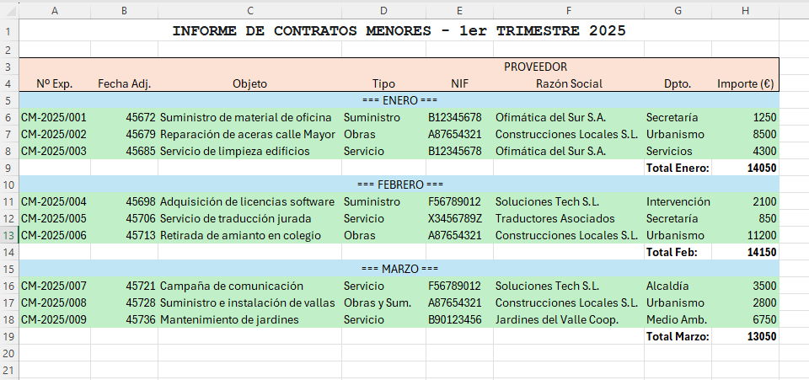
Fig. 3. Slide. Informe mal estructurado
  - La diapositiva muestra una captura de pantalla de un típico "informe" de Excel mal estructurado. Debe ser visualmente caótico pero reconocible.
  - Características de la captura:
    - Un título como "INFORME DE CONTRATOS MENORES - 1er TRIMESTRE" en celdas combinadas A1:G1.
    - Subtítulos de sección como "Enero" también en celdas combinadas.
    - Filas en blanco entre secciones para "hacerlo más legible".
    - Columnas con encabezados en dos niveles (ej. una celda "PROVEEDOR" combinada sobre "NIF" y "RAZÓN SOCIAL").
    - Celdas con múltiples datos (ej. "Obra y Suministro" en una misma celda de "Tipo de Contrato").
- Discurso del formador:
  - "Perfecto, ya hemos visto los problemas que nos roban tiempo. Ahora vamos a atacar la causa raíz de casi todos ellos. Quiero que miréis esta pantalla. Siendo sinceros, ¿cuántos habéis creado o recibido un fichero que se parece a esto?" (Hacer una pausa, esperando reacciones).
  - "Visualmente, puede parecer organizado. Está hecho para que un humano lo lea, como si fuera un documento de Word o un PDF. Pero para Excel, esto es un caos absoluto. Es como pedirle a alguien que sume una lista de números que está escrita en medio de un párrafo de una novela."
  - Demostración en vivo (el "momento de revelación"):
      - El formador tiene ese mismo fichero abierto en Excel. (IA.2. Ejemplo Informe Trimestral.xlsx)"Mirad lo que pasa cuando intentamos hacer la pregunta más simple. Quiero saber, ¿cuál es el importe total de los contratos adjudicados al proveedor con NIF X?"
      - Intenta usar el Autofiltro. "Primer problema: al tener celdas combinadas y filas en blanco, Excel no sabe dónde empieza y termina la tabla. Probablemente ni me deje filtrar bien." (El filtro se aplica solo a una parte de la tabla).
      - "Vale, supongamos que lo soluciono. Ahora quiero ordenar por importe, de mayor a menor... ¡Desastre! Como tengo filas en blanco y subtítulos de 'Enero', 'Febrero', la ordenación me destroza por completo la estructura."
      - "Y ya no hablemos de intentar hacer una tabla dinámica o un gráfico con esto. Es imposible."
  - Conclusión del Hook: "Este es el diagnóstico: estamos diseñando informes, no bases de datos. Un informe es el producto final, para imprimir o enviar. Una base de datos es la materia prima, la fuente de datos limpia y estructurada con la que trabajamos. La regla de oro es: primero los datos, luego el informe. Y para que los datos funcionen, deben seguir 5 reglas muy sencillas."
(15-35 minutos) La Solución: "Las 5 Reglas de Oro para Datos a Prueba de Balas"
- Slide : Título: "Las 5 Reglas de Oro de los Datos"
  - La diapositiva muestra 5 iconos simples, cada uno representando una regla. El formador va revelando el texto de cada regla una por una para mantener el foco.
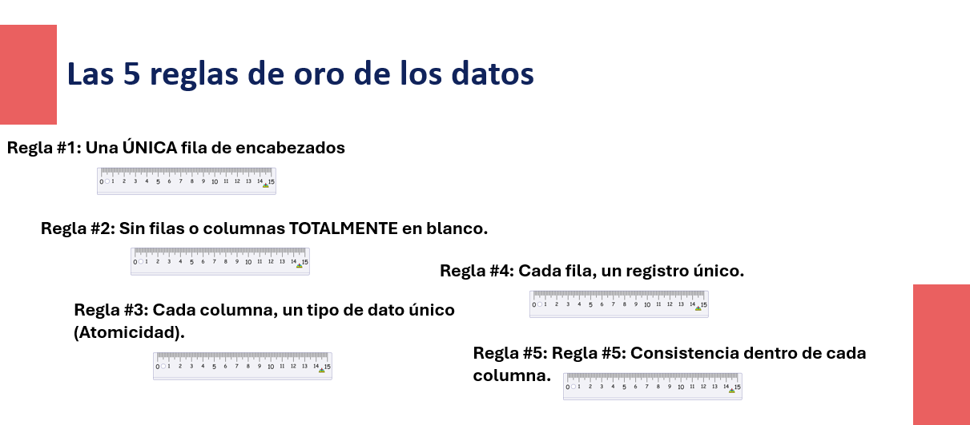
Fig. 4. Slide. Las 5 reglas de oro de los datos
- Discurso del formador (repasando cada regla):
  - "Regla #1: Una ÚNICA fila de encabezados."
    - "Excel es como un soldado, necesita una orden clara para cada columna. No entiende jerarquías. La primera fila son los títulos, y nada más."
    - Ejemplo del sector público:
      - MAL: Celda "Datos Presupuestarios" combinada sobre "Partida" y "Aplicación".
      - BIEN: Dos columnas separadas con los encabezados Partida_Presupuestaria y Aplicacion_Contable.
  - "Regla #2: Sin filas o columnas TOTALMENTE en blanco."
    - "Una fila o columna en blanco es como un muro para Excel. Cuando la encuentra, piensa que la tabla de datos ha terminado. Esto rompe filtros, ordenaciones y la selección automática."
    - Ejemplo del sector público:
      - MAL: Dejar una fila en blanco entre los gastos del Capítulo I y los del Capítulo II para "separar visualmente".
      - BIEN: Crear una columna adicional llamada Capitulo y usarla para filtrar o agrupar. La separación visual se hace en el informe final, no en los datos brutos.
  - "Regla #3: Cada columna, un tipo de dato único (Atomicidad)."
    - "No podemos pedirle a Excel que analice el Padrón si en la misma celda tenemos el código postal y la población. Cada pieza de información fundamental debe tener su propia columna."
    - Ejemplo del sector público:
      - MAL: Una columna Solicitante con "Pérez, Juan - A12345678".
      - BIEN: Tres columnas: Apellidos (Pérez), Nombre (Juan), NIF (A12345678). Así podremos buscar por NIF o filtrar por apellido.
  - "Regla #4: Cada fila, un registro único."
    - "Cada fila de nuestra tabla debe representar un único elemento: una factura, un empleado, un bien del inventario, un apunte contable. No mezclemos cosas."
    - Ejemplo del sector público:
      - MAL: Una fila para un proveedor con columnas para Factura_Enero, Factura_Febrero, Factura_Marzo.
      - BIEN: Tres filas separadas. Cada una con el mismo proveedor, pero una para la factura de enero, otra para la de febrero, etc. Esto nos permitirá analizar la estacionalidad o el número total de facturas.
  - "Regla #5: Consistencia dentro de cada columna."
    - "Para Excel, 'Intervención', 'Intervencion' (sin tilde) e 'Intervención General' son tres departamentos completamente distintos. Si no somos consistentes, nuestros resúmenes y cálculos serán incorrectos."
    - Ejemplo del sector público:
      - MAL: En una columna de "Estado del Expediente" tener valores como "Resuelto", "Finalizado", "Cerrado".
      - BIEN: Decidir un único término ("Resuelto") y usarlo siempre. Más adelante veremos cómo usar la "Validación de Datos" para obligarnos a ser consistentes.
(35-45 minutos) La Prueba: "Caso Práctico: Construyendo el Puente del Caos a la Claridad"
- Slide: Título: "Transformando un Informe en una Base de Datos (Paso a Paso)"
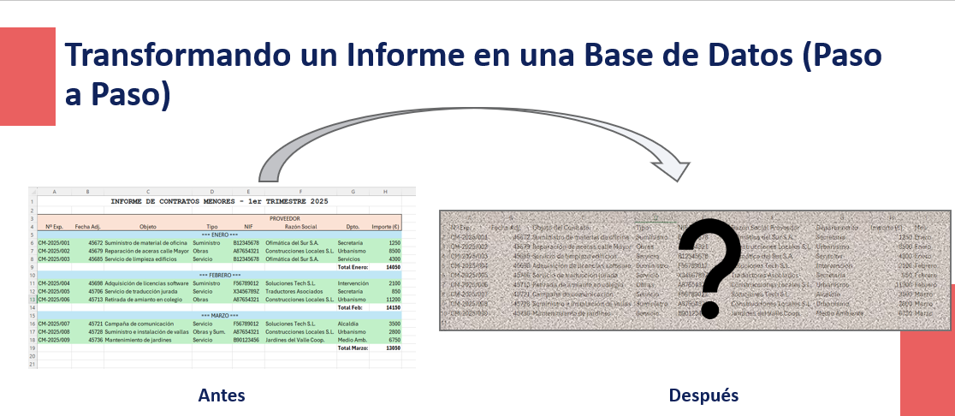
Fig. 5. Slide Transofrmación Informe en Base de Datos
  - La diapositiva inicial solo muestra el "ANTES" (el informe caótico). El "DESPUÉS" no se muestra todavía para mantener el suspense y el foco en el proceso.
- Discurso y Demostración del Formador:
  - "Muy bien, ya conocemos las 5 reglas. Pero la pregunta del millón es: si recibo este fichero caótico, ¿qué hago? ¿Lo tiro y empiezo de cero? No. Vamos a 'rescatarlo'. Vamos a construir juntos el puente para pasar de este desastre a una tabla de datos perfecta. Os voy a enseñar un método de 5 pasos."
(El formador trabaja en directo sobre el fichero ‘IA.2. Ejemplo Informe Trimestral.xlsx’)
- Paso 1: "Eliminar el Ruido Estructural" (Combinaciones y Blancos)
  - Acción:
    - "Lo primero es quitar todo lo que no son datos. Selecciono todo (Ctrl+E) y voy a Inicio -> 'Borrar' -> 'Borrar Formatos'. ¡Adiós colores y negritas que nos distraen!"
    - "Ahora, el enemigo número uno: las celdas combinadas. Selecciono todo de nuevo, hago clic en la flechita de 'Combinar y Centrar' y selecciono 'Separar celdas'."
    - "Perfecto. Ahora elimino las filas que no aportan nada: el título principal, las filas de subtítulos ('=== ENERO ==='), los subtotales ('Total Enero') y todas las filas completamente en blanco." (El formador lo hace rápidamente usando Ctrl + clic para seleccionar varias filas y luego Clic derecho -> Eliminar).
  - Mensaje Clave: "Acabamos de quitar el 'maquillaje' y los 'muros'. Ahora, por primera vez, tenemos un bloque de datos, aunque todavía está desordenado."
- Paso 2: "Rellenar los Huecos"
  - Acción:
    - "Ahora vemos que el título 'PROVEEDOR' y los otros encabezados de dos niveles han dejado huecos. Simplemente los copiamos y pegamos en su sitio para tener una única fila de encabezado."
    - "Eliminamos la fila sobrante de encabezados. Ya tenemos nuestra Regla #1: Una única fila de encabezados."
  - Mensaje Clave: "Cada columna necesita su propio título en la primera fila. Sin excepciones."
- Paso 3: "Crear Contexto (Añadir Columnas)"
  - Acción:
    - "Teníamos la información del mes, pero estaba en subtítulos que hemos borrado. ¿Cómo la recuperamos? Fácil. Insertamos una nueva columna que llamaremos 'Mes'."
    - "Y ahora rellenamos: escribimos 'Enero' para los 3 primeros contratos, 'Febrero' para los 3 siguientes...". (Puede usar el controlador de relleno para hacerlo rápido).
  - Mensaje Clave: "La información que antes estaba en la estructura (subtítulos) ahora debe estar DENTRO de los datos, en una columna. Esto es fundamental para poder filtrar y agrupar."
- Paso 4: "Corregir la Atomicidad y Aplicar Criterio" (El caso 'Obras y Sum.')
  - Acción del Formador:
    - "Ahora vamos a por un problema muy común y que requiere que pensemos como analistas, no solo como usuarios de Excel. Miremos el contrato 8. En la columna 'Tipo', el texto dice 'Obras y Sum.'. Esto viola claramente la Regla #3 de atomicidad. Si filtro por 'Obras', este contrato no aparecerá. Si filtro por 'Suministro', tampoco. Para Excel, 'Obras y Sum.' es una tercera categoría completamente diferente."
    - "Entonces, ¿qué hacemos? Aquí no hay una respuesta automática. Debemos aplicar un criterio profesional, y os voy a plantear dos posibles soluciones, ambas válidas dependiendo del objetivo de nuestro análisis."
  - Planteamiento de la Opción 1 (La "Purista"): Duplicar el Registro
    - "Una opción, desde un punto de vista puramente de base de datos, sería decir: si el expediente cubre dos conceptos distintos, deberíamos tener dos registros. Podríamos duplicar la fila entera: una para la parte de la obra y otra para la del suministro. Esto sería ideal si nuestro objetivo es contar todos los tipos de servicios que damos, sin importar si comparten expediente."
    - "El problema: Esto duplica un número de expediente, lo que puede ser confuso y podría inflar artificialmente nuestros cálculos de importes si no dividimos el dinero entre las dos filas. Para el día a día de un ayuntamiento, puede que no sea la mejor opción."
  - Planteamiento de la Opción 2 (La "Pragmática"): Priorizar y Documentar
    - "La segunda opción, y a menudo la más práctica en vuestro entorno, es tomar una decisión editorial. Debemos preguntarnos: ¿Cuál es la naturaleza principal de este contrato? El objeto dice 'Suministro e instalación de vallas'. La instalación es la parte de la 'Obra', pero el coste y el objeto principal es el 'Suministro' de las vallas."
    - "Por lo tanto, una decisión perfectamente razonable es categorizar el contrato por su componente más significativo. En este caso, vamos a cambiar 'Obras y Sum.' por 'Suministro'."
    - (El formador edita la celda en directo y la cambia a "Suministro").
    - "Lo más importante de esta opción: Si tomamos estas decisiones, es una buena práctica tener una columna de 'Notas' o 'Comentarios' donde podamos apuntar: 'Contrato mixto, se clasifica como Suministro por ser el componente principal'. Esto da transparencia y trazabilidad a nuestra limpieza de datos."
  - Mensaje Clave y Conclusión del Paso:
    - "Lo que acabamos de hacer es crucial. La limpieza de datos no siempre es mecánica; a veces requiere aplicar vuestro conocimiento del negocio (en este caso, de la contratación pública) para resolver ambigüedades."
    - "Hemos elegido la opción pragmática porque nuestro objetivo es tener un listado de expedientes único y claro. Hemos resuelto la ambigüedad y ahora nuestra tabla es mucho más robusta para el análisis. La regla sigue siendo: una idea por celda, un registro por fila."

- Paso 5: "La Gran Unificación" (Consistencia)
  - Acción:
    - "Por último, hacemos una revisión rápida de consistencia (Regla #5). En la columna 'Departamento', ¿está todo escrito igual? En nuestro caso sí, pero aquí es donde corregiríamos 'Medio Amb.' por 'Medio Ambiente' si quisiéramos ser consistentes."
  - Mensaje Clave: "Una revisión final asegura que los filtros y las tablas dinámicas funcionen al 100%."
- Cierre de la Demostración:
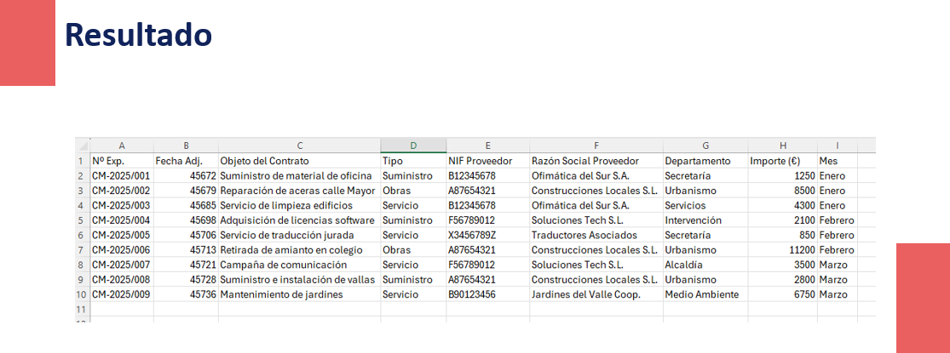
Fig. 6. Slide con el resultado de la transformación.
  - "¡Y aquí lo tenéis!" (El formador muestra ahora la tabla final, que es idéntica a la versión "Buena" que le habíamos preparado). "Hemos pasado de un informe inútil para el análisis a una base de datos limpia, robusta y que sigue las 5 reglas de oro. Hemos construido el puente."
    - "Este proceso, que ahora hemos hecho a mano, os adelanto que con las herramientas que veremos en el Módulo 2 (Power Query) se podrá automatizar. Pero era crucial que entendierais la lógica que hay detrás.
    - Ahora que nuestros datos están listos, podemos dar el siguiente paso. Ya sabemos CÓMO deben ser nuestros datos, vamos a ver la herramienta de Excel que está diseñada específicamente para trabajar con estas tablas de datos perfectas. Y esa herramienta se llama 'Formato como Tabla'."

Apartado 1A.3: Gestión Estructurada de Datos con Tablas de Excel
Duración: 75 minutos
Objetivos Pedagógicos:
- Promover un cambio de paradigma: Evolucionar del concepto de "rango de celdas estático" al de "objeto de datos estructurado y dinámico", que es la base para un análisis de datos fiable.
- Capacitar en el uso de la funcionalidad: Asegurar que el alumnado no solo sepa cómo crear una Tabla de Excel, sino que comprenda y aplique sus características avanzadas: autoexpansión de rangos, columnas calculadas, referencias estructuradas y funciones de agregación.
- Fomentar la autonomía y buenas prácticas: A través de un ejercicio práctico, consolidar el uso de las Tablas como el estándar operativo para la gestión de cualquier conjunto de datos tabulares.

- Guion Detallado para el Formador (Paso a Paso)
(0-15 minutos) Introducción: "De Rangos Estáticos a Objetos de Datos Dinámicos"
- Slide: Título: "Paso de Rango de Celdas a Objetos de Datos Dinámicos (Tablas)"
  - La diapositiva presenta una comparativa visual. Arriba a la izquierda, un rango de celdas estándar. Abajo a la derecha, el mismo rango formateado como Tabla, destacando la pestaña contextual "Diseño de tabla" y el nombre del objeto (T_Pagos) en el cuadro de nombres.
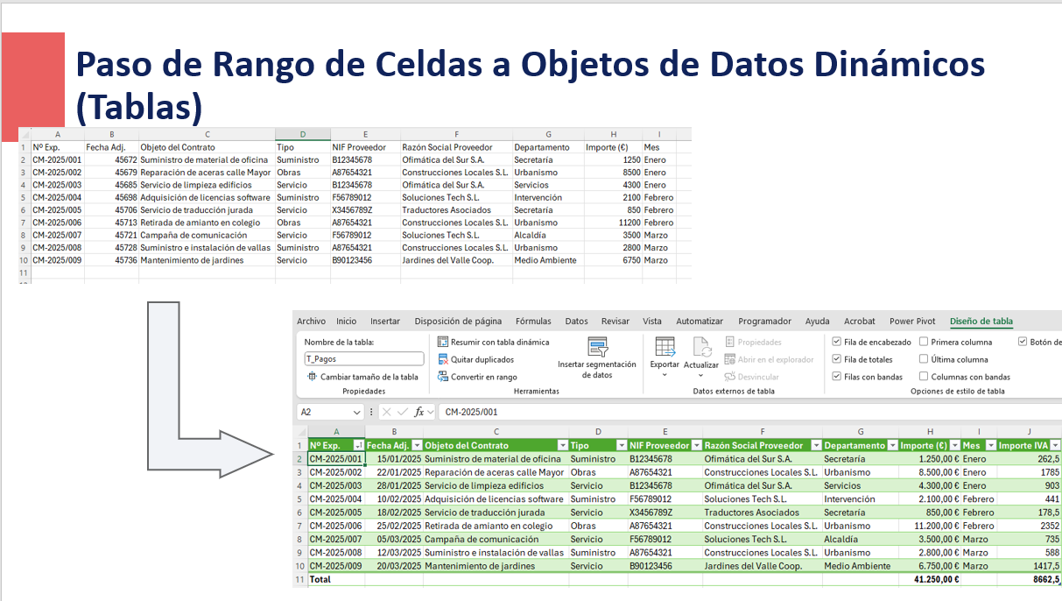
Fig. 7. Slide de Cambio de Celdas a Tablas
- Discurso del formador:
  - "Una vez establecidos los principios para la correcta estructuración de datos, procederemos a estudiar la herramienta de Excel diseñada para gestionar dichos datos de manera eficiente. Esta herramienta es el formato 'Tabla de Excel'."
  - "Es fundamental disociar esta funcionalidad de sus propiedades estéticas. Su verdadero valor reside en convertir un rango de celdas pasivo en un objeto de datos con propiedades y comportamientos específicos, lo que mitiga significativamente los errores comunes en la gestión de datos."
  - Planteamiento de un problema común: "Permítanme plantear un escenario frecuente. Al agregar nuevos registros a un listado, ¿quién de ustedes ha constatado posteriormente que las fórmulas de totalización o los gráficos asociados no han actualizado sus rangos de origen para incluir dichos registros?" (Pausa para que la audiencia reflexione).
  - "Este error se debe a la naturaleza estática de los rangos. Una Tabla de Excel soluciona este problema de raíz al gestionar sus propias dimensiones de forma dinámica. Procederemos a una demostración."
(15-45 minutos) Demostración Técnica Guiada: "Propiedades y Ventajas de las Tablas de Excel"
- Fichero de Demostración: El formador utilizará el fichero Demostracion_Pagos.xlsx, que contiene un listado de pagos de tesorería en un rango estándar.
- Paso 1: Creación y Nomenclatura del Objeto Tabla (5 min)
  - "El primer paso es la conversión. Nos posicionamos en cualquier celda del conjunto de datos y empleamos el atajo de teclado Ctrl + T, o bien navegamos a Inicio -> 'Dar formato como tabla'."
  - (Acción): El formador ejecuta la acción. "Excel detecta automáticamente el perímetro del rango. Es imperativo verificar que la opción 'La tabla tiene encabezados' esté seleccionada para que la primera fila se interprete correctamente. Aceptamos."
  - "Una vez creada, es una buena práctica asignarle un nombre descriptivo. Al seleccionar la tabla, se activa la pestaña contextual 'Diseño de tabla'. En el campo 'Nombre de la tabla', asignaremos un identificador sin espacios. Utilizaremos el prefijo 'T_' como convención para designar tablas. La nombraremos T_Pagos."
- Paso 2: Propiedad #1 - Expansión Automática de Rango (5 min)
  - "Observemos su comportamiento dinámico. Al posicionarnos en la última celda y pulsar la tecla 'Tabulador', la tabla se expande para incluir un nuevo registro, heredando los formatos y validaciones. Cualquier elemento que haga referencia a la tabla T_Pagos, como una tabla dinámica, actualizará su origen de datos automáticamente al refrescarse."
- Paso 3: Propiedad #2 - Fila de Agregación (5 min)
  - "Para realizar cálculos de resumen, activamos la opción 'Fila de totales' en la pestaña 'Diseño de tabla'. Esto añade una fila al final que, por defecto, suele calcular una suma en la última columna."
  - (Acción): Se muestra la fila de totales. "La principal ventaja es que cada celda de esta fila contiene un menú desplegable que permite cambiar la función de agregación (Promedio, Recuento, Máx, Mín, etc.) de forma interactiva y sin necesidad de escribir fórmulas manualmente."
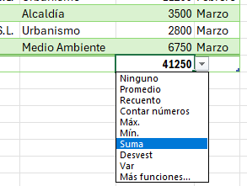
Fig. 8. Modificación celda de la 'Fila de Totales'
- Paso 4: Propiedad #3 - Columnas Calculadas (5 min)
  - "Si añadimos un nuevo encabezado, por ejemplo 'Importe_IVA', en la columna adyacente, la tabla se expande automáticamente para incorporarla. A continuación, introduciremos una fórmula."
- Paso 5: Propiedad #4 - Referencias Estructuradas (10 min)
  - "Al definir la fórmula en la primera celda de datos, observaremos que Excel no utiliza la notación de celda tradicional (ej. G2). En su lugar, emplea Referencias Estructuradas, como =[@[Importe (€)]]. Esta sintaxis referencia el campo 'Importe Base' para el registro actual (indicado por el '@')."
  - (Acción): El formador introduce =[@[Importe (€)]]*0,21 y pulsa Enter. "Al confirmar, la fórmula se propaga automáticamente a todas las filas de esa columna, garantizando la consistencia y eliminando la necesidad de arrastrar la fórmula manualmente, un proceso propenso a errores.". En algunas ocasiones, si no se propagara automáticamente habría que indicarlo en el icono que aparece al pulsar sobre la celda siguiente: “Sobreescribir todas las celdas en esta columna con la formula”, como se muestra en la Fig. 9
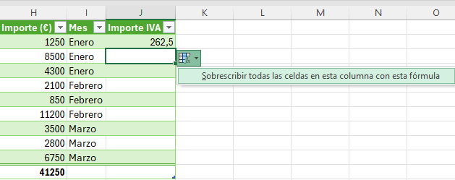
Fig. 9. Sobreescribr celdas con la formula de la primera fila.

  - "El beneficio se extiende a fórmulas externas. Una suma del importe base se expresaría como = =SUMA(T_Pagos[Importe (€)]), una sintaxis auto-documentada que mejora drásticamente la legibilidad y el mantenimiento de las hojas de cálculo complejas, donde se indica la Tabla y la Columna. En Fig. 10 se muestra ejemplo para calculo del coste total Importe + IVA "
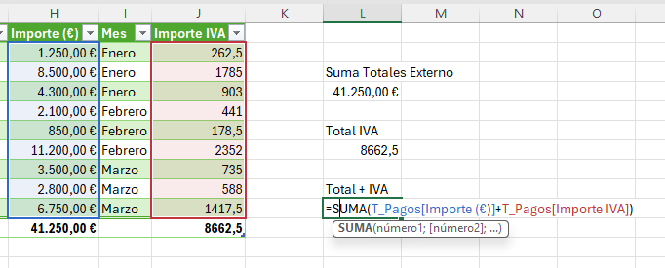
Fig. 10. Ejemplo formula externa para calcular operaciones con celdas

(45-70 minutos) Ejercicio Práctico Dirigido: "Estructuración del Inventario Municipal"
- Distribución del Fichero: Se proporciona a los participantes el fichero Ejercicio_Inventario.xlsx.
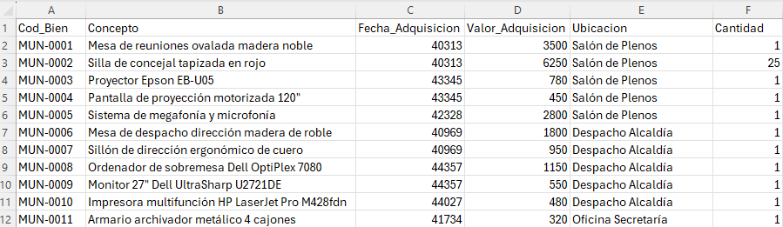
Fig. 11. Fichero Ejercicio Inventario Original
- Slide de Instrucciones Detalladas:
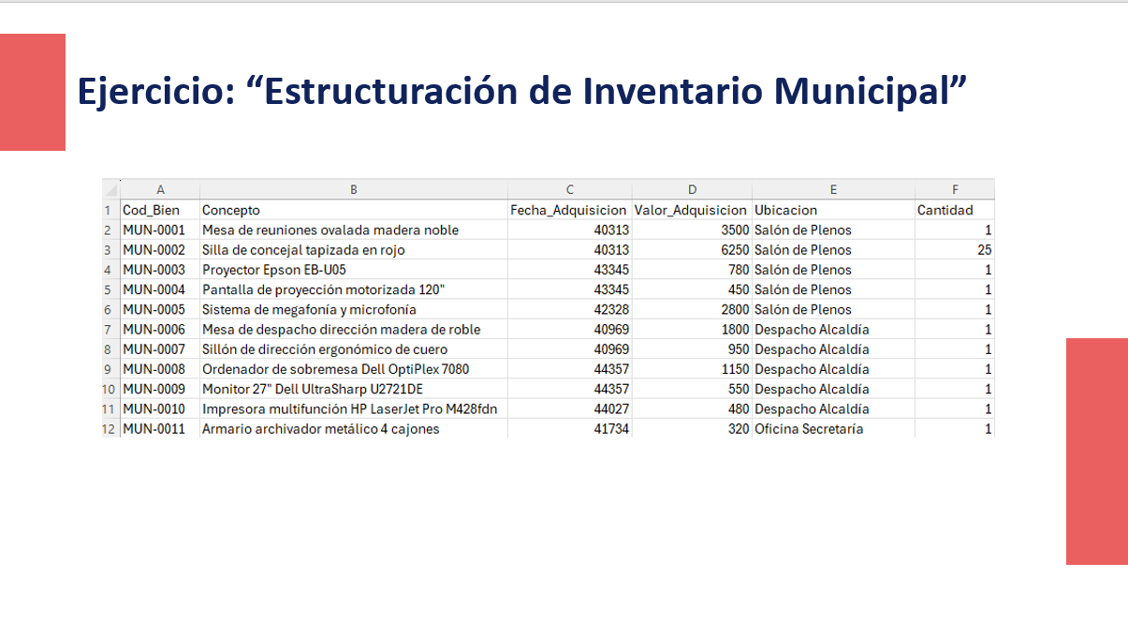
Fig. 12. Slide Inventario Inicial
  - Convierta el rango proporcionado en una Tabla de Excel.
  - Asigne el nombre T_Inventario al objeto tabla a través de la pestaña "Diseño de tabla".
  - Active la "Fila de totales" para calcular la suma del campo Valor_Adquisicion.
  - Utilice la misma Fila de Totales para obtener el recuento total de bienes, aplicando la función correspondiente sobre el campo Cod_Bien.
  - Incorpore una nueva columna con el encabezado Amortizacion_Anual.
  - Defina la fórmula para la amortización, considerando una vida útil de 10 años. La sintaxis en la primera celda será: =[@[Valor_Adquisicion]]/10. Verifique la propagación automática de la fórmula.
  - (Ejercicio Adicional): Aplique un filtro sobre el campo Ubicacion para mostrar únicamente los registros correspondientes al 'Salón de Plenos'. Observe cómo la Fila de Totales se ajusta dinámicamente para reflejar los agregados del subconjunto de datos visible.
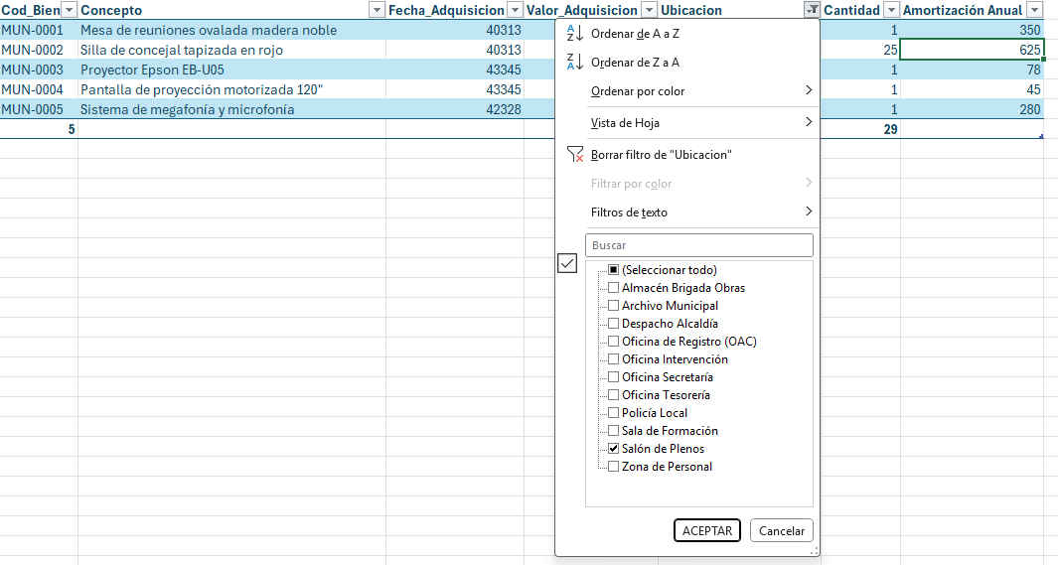
Fig. 13. Resultado final Inventario con Flitro sobre Salón de Plenos
- Rol del formador: El formador supervisará el progreso de los participantes, ofreciendo asistencia técnica individualizada y aclarando cualquier duda conceptual sobre los pasos del ejercicio.
(70-75 minutos) Recapitulación y Conclusiones del Apartado
- Slide final: "Ventajas de la Gestión de Datos con Tablas"
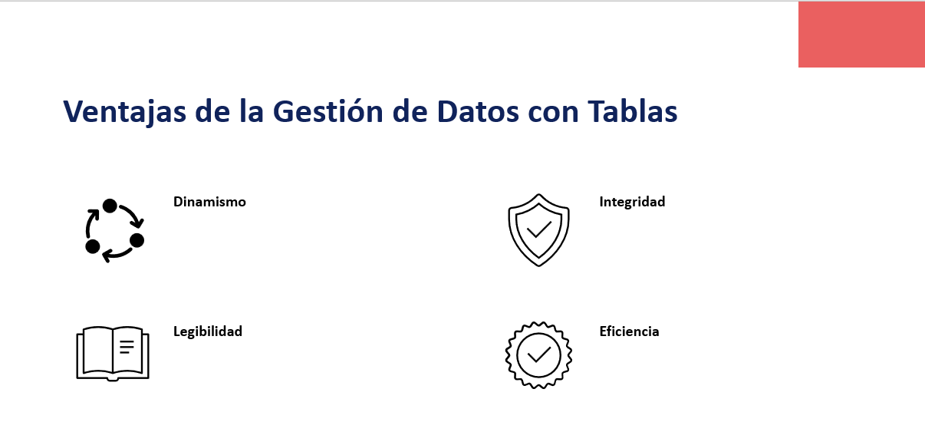
Fig. 14. Slide Ventajas de la Gestión de Datos con Tablas
  - Lista de ventajas:
    - Dinamismo: Gestión automática de las dimensiones del conjunto de datos.
    - Integridad: Reducción de errores en fórmulas mediante propagación y referencias estructuradas.
    - Legibilidad: Fórmulas auto-documentadas que facilitan la auditoría y el mantenimiento.
    - Eficiencia: Funcionalidades integradas para el filtrado, ordenación y agregación de datos.
- Discurso de cierre:
  - "Hemos completado con éxito la creación y manipulación de una Tabla de Excel. La recomendación es adoptar esta funcionalidad como un estándar operativo para todos los conjuntos de datos tabulares que gestionen. Es el pilar sobre el que construiremos análisis más complejos."
  - "Con nuestros datos correctamente estructurados y contenidos en un objeto dinámico, disponemos de la base necesaria para proceder al estudio de las funciones de consulta y análisis de datos que abordaremos en el siguiente módulo."

Módulo 1B: Fórmulas Esenciales para la Gestión y Consulta de Datos

Apartado 1B.1: Referencias Relativas, Absolutas y Mixtas
Duración: 60 minutos
Objetivos Pedagógicos:
- Dominar las Referencias: Asegurar que el alumno comprende la diferencia fundamental entre referencias relativas y absolutas, y que es capaz de usar el atajo F4 para gestionarlas eficientemente, evitando errores comunes al copiar fórmulas.
- Construir Lógica Condicional: Capacitar al alumno para que pueda anidar condiciones y crear fórmulas que devuelvan resultados diferentes en función de los criterios establecidos, utilizando SI, Y, O y la moderna SI.CONJUNTO.
- Aplicar el Conocimiento: A través de casos prácticos directamente relacionados con la administración pública, consolidar el uso de estas herramientas para resolver problemas reales.

Guion Detallado para el Formador (Paso a Paso)
(0-25 minutos) La Base de la Escalabilidad: Referencias Relativas, Absolutas y Mixtas
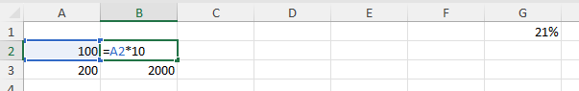
- Crear un Excel en blanco, poner en A2 el valor 100 y en A3 200 y mostrar una celda B2 con la fórmula =A2*10. Copiar Debajo a la Celda B3 usando el punto de copiado que aparece en la parte inferior derecha de cada celda , la celda B3 muestra =A3*10. A un lado, una celda aislada G1 con el valor 21%.
- Discurso del Formador (La Analogía del GPS):
  - "Vamos a empezar con un concepto que parece básico, pero que es la causa del 90% de los errores al arrastrar o copiar fórmulas. Se trata de cómo Excel 'piensa' en las celdas."
  - Referencia Relativa (El Comportamiento por Defecto): "Cuando en B2 escribimos =A2, no le estamos diciendo a Excel 'coge el valor de la celda A2'. Le estamos dando una instrucción relativa, como un GPS: 'coge el valor de la celda que está una columna a mi izquierda'. Por eso, cuando arrastramos esa fórmula hacia abajo a B3, la instrucción sigue siendo la misma ('coge el valor de una celda a la izquierda'), y por eso coge A3. Esto es útil, es el comportamiento por defecto."
- A continuación, modificar B2 para que sea =A2*G1 y copiar de nuevo en B3 para ver que aunque queríamos que el resultado fuera A2*G1, el valor de B3 es A2*G2. Se puede preguntar si alguien sabe por qué y antes de dar la solución continuar con el apartado siguiente donde se muestra integrado en una hoja que puede ser familiar para los asistentes.

- El Problema: Cuando la Relatividad Falla

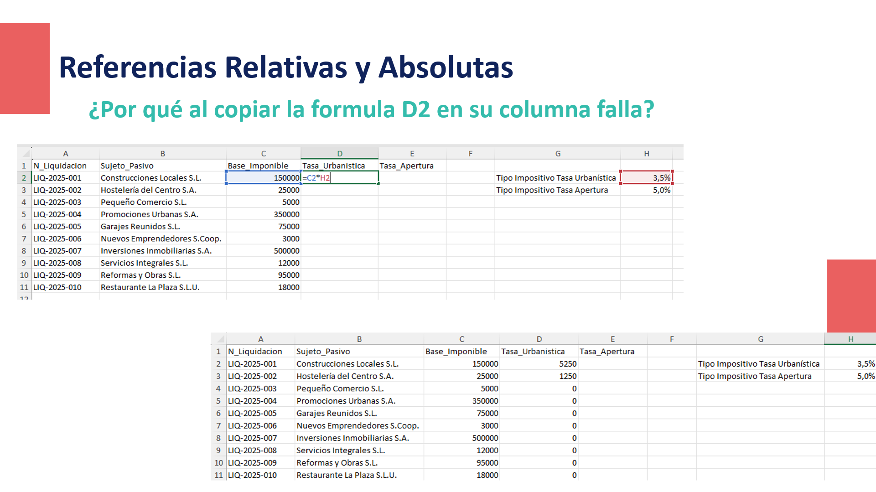
Fig. 15. Slide sobre Referencias Relativas y Absolutas
  - Demostración en Vivo: El formador utiliza un fichero Calculo_Tasas.xlsx.
    - Datos: Una columna Base Imponible con varios importes. En una celda aparte y bien visible (ej. H2), está el valor 3,5% con la etiqueta "Tipo Impositivo Tasa Urbanística".
    - Acción: En la columna D, "Tasa Urbanistica", el formador escribe la fórmula para el primer importe: =C2*H2. El resultado es correcto.
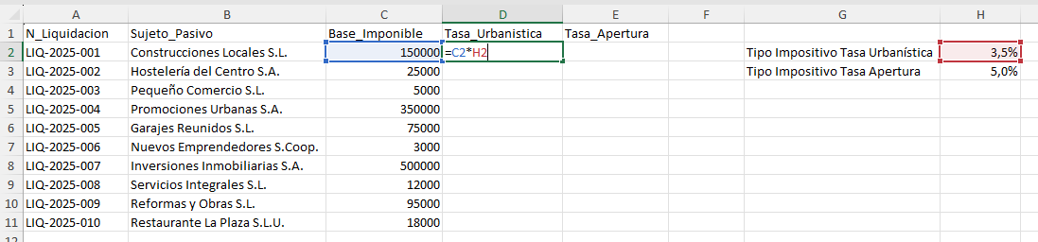
Fig. 16. Ejemplo de referencias relativas
    - El Error: El formador arrastra la fórmula hacia abajo. Aparecen ceros o resultados incorrectos. "¿Qué ha pasado?".
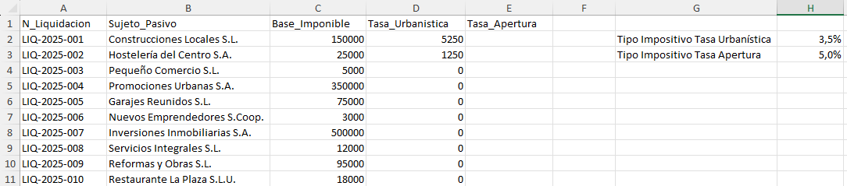
Fig. 17. Error al copiar referencias relativas H2

    - El Diagnóstico: Hace doble clic en la segunda fórmula (en B3). "Recordad la instrucción relativa. La primera parte (B3) es correcta. Pero la segunda parte sigue siendo 'coge el valor de la celda que está tres columnas a la derecha y dos filas por encima'. ¡Y esa celda es E2, que está vacía! El GPS se ha perdido."
- La Solución: El Ancla (Referencia Absoluta con $)
  - Discurso: "Necesitamos ponerle un 'ancla' a la celda H2. Debemos decirle a Excel: 'no importa dónde copies esta fórmula, la referencia a la celda del tipo impositivo SIEMPRE, absolutamente SIEMPRE, debe ser H2'. Esa ancla, en el lenguaje de Excel, es el símbolo del dólar $."
  - La Regla del $:
    - $H$2: El ancla está en la columna (H) y en la fila (2). Totalmente fija.
    - H$2: Fija solo la fila.
    - $H2: Fija solo la columna.
  - El Atajo de Teclado Mágico: F4
    - "No tenéis que escribir los dólares a mano. Excel nos da una herramienta para esto. Al escribir la fórmula, cuando hagamos clic en E1, pulsamos la tecla F4. Una vez para $E$1, otra para E$1, otra para $E1 y otra para volver a la relativa. Es un ciclo."
  - Corrección en Vivo: El formador corrige la primera fórmula a =C2*$H$2 usando F4 y la arrastra de nuevo. "Ahora sí. Todos los cálculos son correctos." En la figura siguiente se muestran como los valores y las formulas se han copiado como deseábamos.
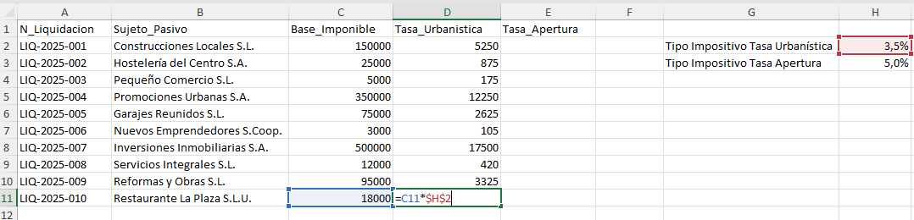
- Ejercicio de referencias
  - Se quiere hacer una tabla que contenga todas las tablas de multiplicar, multiplicando filas por columnas. El resultado debe ser:
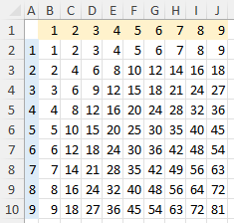
Fig. 18. Resultado ejercicio referencias
  - Las reglas son que sólo se puede rellenar la celda B2 con una operación y que al copiarse esa celda a todas las filas y columnas de la tabla el resultado deba ser el que se muestra en la Fig. 18.
  - Con este ejercicio se pretende que el alumno entienda la diferencia entre poner el $ delante de la letra o delante del número.
  - La solución es poner B2 =B$1*$A2 (ver Fig. 19y después copiar al resto de la fila y copiar toda la fila hacia abajo. La solución está en el fichero IB.1. Ejercicio ReferenciasCuadro de Referencias.
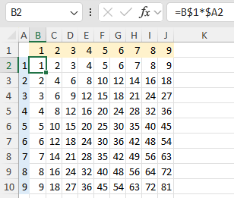
Fig. 19. Solución ejercicio referencia usando referencias absolutas y relativas
  - En las versiones de Office 365 también se puede solucionar usando rangos. En este caso nos posicionaríamos en la celda B2. Seleccionaríamos todo el cuadro B2:J9 y al empezar a escribir en la celda B2 pondríamos B1:J1*A2:A10 y esto multiplicaría cada valor de fila por columna generando el mismo resultado como puede verse en la Fig. 20.
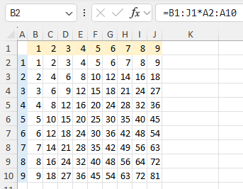
Fig. 20. Solución ejercicio referencia usando rangos.

(25-55 minutos) La Toma de Decisiones: Lógica Condicional
- Slide 2: Título: "Enseñando a Excel a Tomar Decisiones: La Función SI"
  - La slide muestra la sintaxis: SI(prueba_lógica; [valor_si_verdadero]; [valor_si_falso]).
- La Función SI (La Bifurcación)
  - Discurso: "Ahora que nuestras fórmulas son robustas, vamos a darles inteligencia. La función más importante para la toma de decisiones es la función SI. Es como llegar a una bifurcación en un camino. Se hace una pregunta (la prueba lógica). Si la respuesta es SÍ, toma un camino (valor si verdadero). Si es NO, toma el otro (valor si falso)."
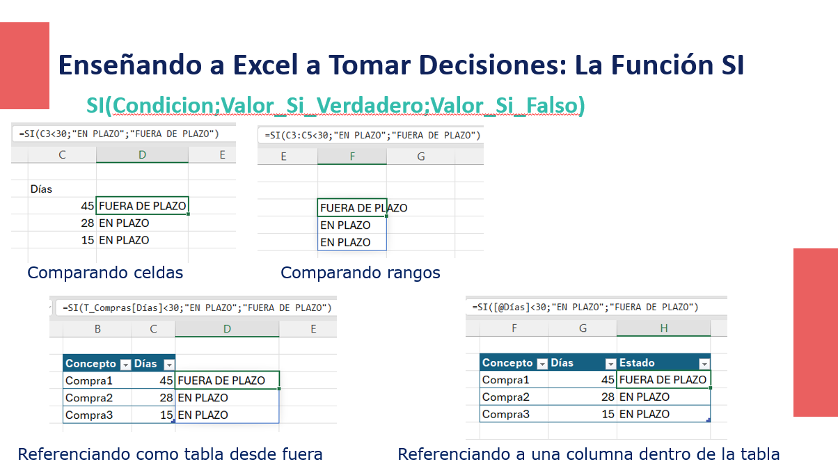
Fig. 21. Ejemplo función SI con diferentes formas de referencias celdas
  - Caso Práctico 1 (Simple): "Control de Plazo de Pago a Proveedores".
    - Fichero: Usando el Fichero I”BI1. La Funcion SI y el Pago a Provedores.xlsx” a partir de la pestaña gestión_expediente_inicial.
    - Objetivo: Si los días de pago son mayores a 30, el estado debe ser "FUERA DE PLAZO". Si no, "EN PLAZO".
    - Pasos: Convertir el rango en una tabla y en la columna estado aplicar la formula en alguna de las versiones anteriores.
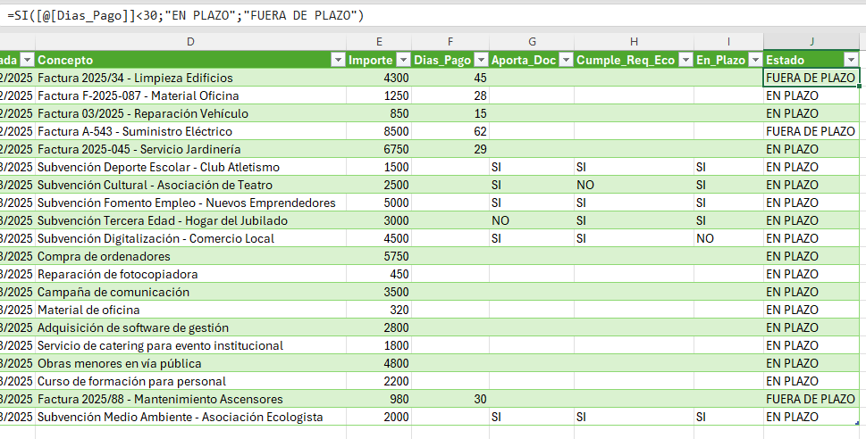
Fig. 22. Primera solución de formula para J2 usando referencia interna de tabla.
    - Fórmula.El formador la construye en vivo, explicando cada parte.
      - =SI([@[Dias_Pago]]<30;"EN PLAZO";"FUERA DE PLAZO") (recomendada dentro de la tabla)
      - =SI(F3<30;"EN PLAZO";"FUERA DE PLAZO")
      - Importante: Las formulas que generan desbordamiento no se permiten dentro de una tabla por lo que no se puede poner la que tiene como condición $F$2:$F$21<20.
- Combinando Condiciones con Y / O
  - Discurso: "¿Y si necesitamos comprobar más de una cosa a la vez? Para eso usamos las funciones Y y O dentro de la prueba lógica."
    - Y(condición1; condición2): Devuelve VERDADERO solo si TODAS las condiciones se cumplen.
    - O(condición1; condición2): Devuelve VERDADERO si ALGUNA de las condiciones se cumple.
  - Caso Práctico 2 (Complejo): "Revisión de Expedientes de Subvención".
    - Fichero: Un listado de solicitudes con columnas Aporta_Documentacion ("SI"/"NO"), Cumple_Requisito_Economico ("SI"/"NO") y Presentado_En_Plazo ("SI"/"NO").
    - Objetivo: En una nueva columna "Cumple Criterios", escribir "A REVISAR" si se cumplen las 3 condiciones. En caso contrario, "EXCLUIDO".
    - Fórmula: =SI(Y([@[Aporta_Doc]]="SI";[@[Cumple_Req_Eco]]="SI";[@[En_Plazo]]="SI");"A REVISAR";"EXCLUIDO")
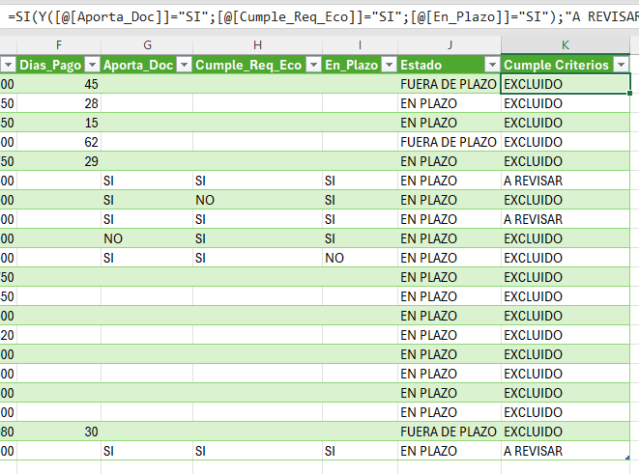
Fig. 23. Ejemplo de función SI con varias condiciones que deben cumplirse (Y)
- La Evolución: SI.CONJUNTO (Adiós a los SI Anidados)
  - Discurso: "Antes, si teníamos múltiples condiciones (más de una bifurcación), teníamos que meter un SI dentro de otro SI, lo que se conoce como 'anidación'. Era confuso y propenso a errores."
  - "La versión moderna de Excel nos da una solución mucho más elegante: SI.CONJUNTO. Funciona como una lista de comprobación, en orden. Comprueba la primera condición; si es verdad, da el resultado y para. Si no, pasa a la siguiente, y así sucesivamente."
  - Sintaxis: SI.CONJUNTO(prueba_logica1; valor_si_verdadero1; prueba_logica2; valor_si_verdadero2; ...)
  - Caso Práctico 3 (Múltiples Categorías): "Clasificación de Gastos".
    - Fichero: Un listado de gastos con una columna Importe.
    - Objetivo: Crear una columna "Prioridad" que diga "BAJA" si el importe es < 500€, "MEDIA" si está entre 500€ y 3000€, y "ALTA" si es > 3000€.
    - Fórmula: =SI.CONJUNTO([@Importe]>3000;"ALTA";[@Importe]>=500;"MEDIA";[@Importe]<500;"BAJA"). El formador explica por qué el orden es importante en esta función.
    - Importante. Al contrario que en el SI aquí no hay opción para el SINO, por lo que hay que incluir todas las condiciones que puedan dar un resultado.
(55-60 minutos) Recapitulación y Preguntas
- Slide final: "Resumen del Apartado"
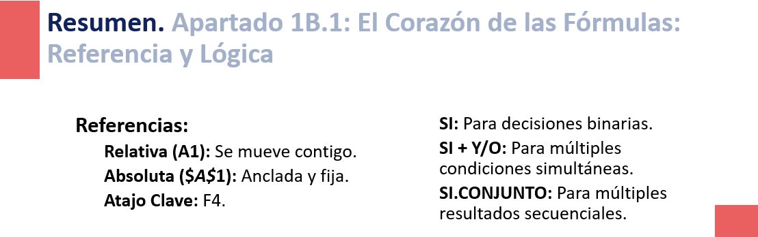
Fig. 24. Slide fin del apartado 1B. Resumen referencias
  - Referencias:
    - Relativa (A1): Se mueve contigo.
    - Absoluta ($A$1): Anclada y fija.
    - Atajo Clave: F4.
  - Lógica:
    - SI: Para decisiones binarias.
    - SI + Y/O: Para múltiples condiciones simultáneas.
    - SI.CONJUNTO: Para múltiples resultados secuenciales.
- Cierre: "Estos dos conceptos, referencias y lógica, son los ladrillos con los que se construyen casi todas las soluciones en Excel. Dominarlos os da el poder de crear hojas de cálculo robustas, flexibles e inteligentes. ¿Alguna pregunta?"

Apartado 1B.2: De un Valor Único a Informes Dinámicos
Duración: 90 minutos
Objetivos Pedagógicos:
- Introducir el Concepto de "Desbordamiento": Que el alumno entienda el nuevo comportamiento de Excel donde una sola fórmula puede rellenar múltiples celdas.
- Dominar BUSCARX: Consolidar su uso como la herramienta estándar para búsquedas de un solo valor.
- Dominar las Funciones Clave de Matrices Dinámicas: Capacitar al alumno para usar FILTRAR, UNICOS y ORDENAR para crear informes que antes requerían pasos manuales complejos (filtros avanzados, tablas dinámicas, etc.).
- Combinar Funciones: Demostrar cómo anidar estas funciones para crear soluciones de consulta potentes y totalmente dinámicas con una sola fórmula.
- Guion Detallado para el Formador (Paso a Paso)
(0-15 minutos) Introducción: "El Nuevo Excel: Fórmulas que Desbordan"
- Slide 1: Título: "Una Fórmula, Múltiples Resultados: La Revolución de las Matrices Dinámicas"
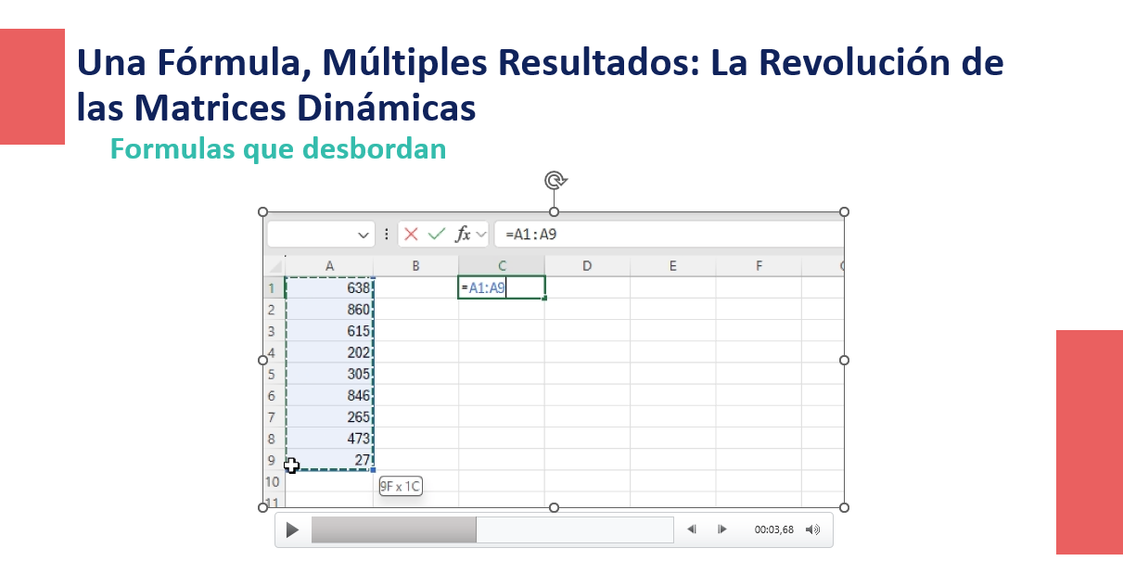
Fig. 25. Introducción a formulas que desbordan (Rango)
  - La slide muestra una fórmula =A2:A10 en la celda C2, y cómo los valores de A2 a A10 aparecen "mágicamente" en las celdas de C2 a C10, rodeados por un borde azul tenue. (Video incrustado en la transparencia)
- Discurso del formador:
  - "Hasta ahora, todas las fórmulas que hemos visto siguen una regla: una fórmula en una celda devuelve un resultado en esa misma celda. Hoy vamos a romper esa regla. Las versiones modernas de Excel introducen un concepto revolucionario llamado Matrices Dinámicas."
  - "Esto significa que una única fórmula puede devolver múltiples resultados que se 'desbordan' (en inglés, spill) a las celdas adyacentes. Si los datos de origen cambian, este rango de resultados se ajusta automáticamente. Es completamente dinámico."
  - Demostración Rápida: En una hoja en blanco, el formador escribe en la columna A varios nombres. Luego, en la celda C1, escribe =A1:A5. "Observen. He escrito la fórmula solo en C1, pero ha rellenado todo el rango. El borde azul indica que es un rango de desbordamiento. Si intento escribir algo en C3, Excel me dará un error de #¡DESBORDAMIENTO! porque la fórmula necesita ese espacio."
  - "Este comportamiento es la base de una serie de funciones increíblemente potentes que transformarán la manera en que consultamos los datos."
(15-35 minutos) Parte I: Búsqueda de un Valor Único - El Campeón BUSCARX
- Slide 2: Título: " BUSCARX - La Herramienta de Precisión"
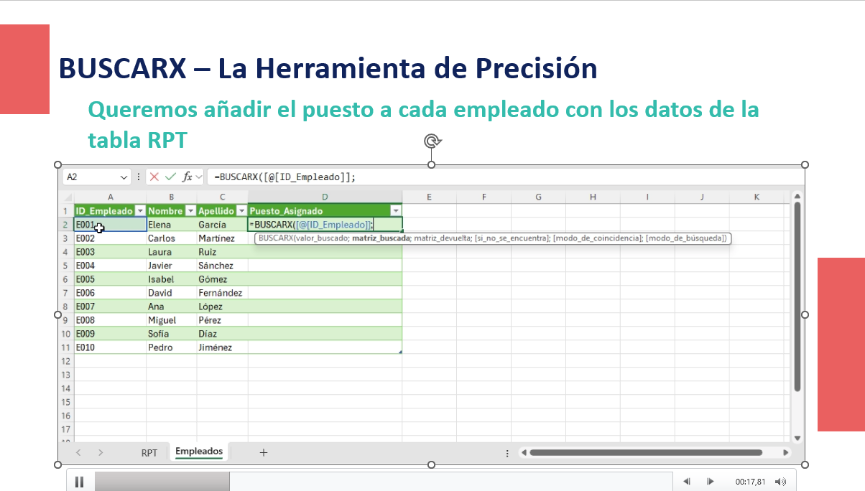
Fig. 26. Slide sobre buscarX que incluye video de ejemplo.
- Discurso: "Antes de generar listas enteras, consolidemos la mejor herramienta para encontrar un solo dato. BUSCARX es la evolución de BUSCARV. Es más flexible, más segura y potente."
- Caso Práctico Rápido (repaso): "Enriqueciendo la Relación de Puestos de Trabajo (RPT)".
  - Fichero: Un fichero Gestion_Personal.xlsx con dos tablas: T_Empleados (ID_Empleado, Nombre, Apellido) y T_RPT (ID_Empleado, Denominacion_Puesto, Grupo, Complemento_Especifico).
  - Objetivo: En la tabla T_Empleados, crear una nueva columna y usar BUSCARX para traer la Denominacion_Puesto desde la tabla T_RPT usando el ID_Empleado como nexo.
  - Se enfatizan sus ventajas: no importa el orden de las columnas y tiene un argumento para gestionar los errores ([si_no_se_encuentra]).
(35-75 minutos) Parte II: Generando Informes Completos con una Sola Fórmula
- Slide 3: Título: "FILTRAR - Tu Asistente de Búsqueda Avanzada"
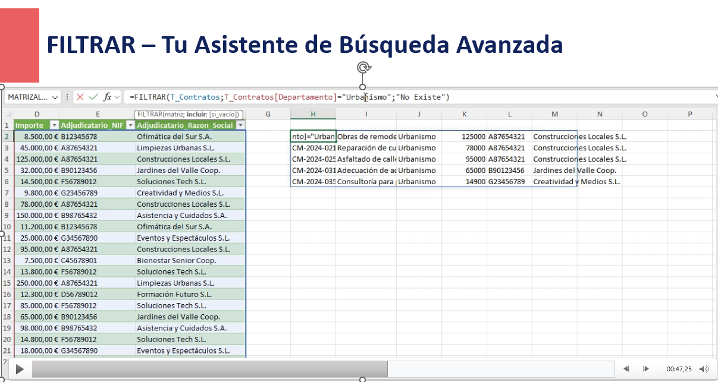
Fig. 27. Slide FILTRAR con video de ejemplo
- Discurso: "BUSCARX es fantástico para encontrar una cosa. Pero, ¿y si queremos encontrar todas las cosas que cumplen un criterio? Antes, para esto, usábamos el Autofiltro y copiábamos y pegábamos. Ahora, usamos la función FILTRAR."
- Sintaxis: FILTRAR(array; include; [if_empty])
- Caso Práctico: "Consulta de Expedientes de Contratación".
  - Fichero: Un listado grande de contratos en una tabla T_Contratos (N_Exp, Objeto, Departamento, Importe, Adjudicatario).
  - Objetivo: En una zona aparte de la hoja, crear un informe que muestre todos los contratos del departamento de 'Urbanismo'.
  - Fórmula: =FILTRAR(T_Contratos; T_Contratos[Departamento]="Urbanismo"; "No se encontraron contratos"). El formador la construye en vivo, explicando cómo la fórmula se desborda para crear una tabla completa con los resultados. Se muestra cómo al cambiar "Urbanismo" por "Servicios Sociales" en una celda de criterio, el informe se actualiza al instante.
  - Cabeceras: Si queremos que se vean las cabeceras de la ecuación se filtraría con T_Contratos[#Encabezados]
- Slide 4: Título: “ELEGIRCOLS – Para reducir las columnas filtradas.
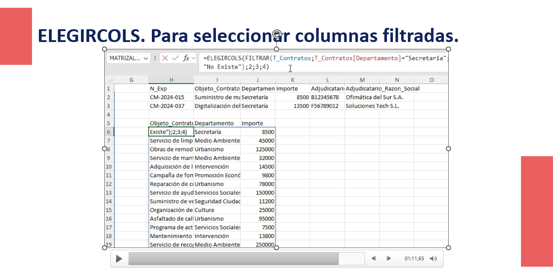
Fig. 28. Slide ELEGIRCOLS. Con video de ejemplo
- Discurso: La función FILTRAR es excelente para seleccionar filas, pero a menudo devuelve la tabla completa, con todas sus columnas. ¿Qué sucede cuando nuestro informe final solo requiere mostrar una selección específica de esas columnas? ELEGIRCOLS nos permite extraer columnas específicas de una tabla o rango con una sintaxis simple y directa.
  - Fórmula: =ELEGIRCOLS(matriz; núm_col1; [núm_col2]; ...)
  - Objetivo: Mostrar solo las columnas que se deseen.
  - Ejemplos:
    - =ELEGIRCOLS(T_Contratos; 2; 3; 4). Muestra solo columnas 2,3,4
    - =ELEGIRCOLS(T_Contratos[#Encabezados]; 2; 3; 4). Se pondría la primera y muestra los titulo s de los encabezados seleccionados.
    - =ELEGIRCOLS(FILTRAR(T_Contratos; T_Contratos[Departamento]="Urbanismo"); 2; 3; 4) aplicaría el filtro anterior y mostraría solo las columnas seleccionadas.

- Slide 4: Título: "UNICOS y ORDENAR - Poniendo Orden en el Caos"
- Discurso: "Dos tareas increíblemente comunes son obtener una lista sin duplicados y ordenarla. Ahora hay funciones para ello."
- UNICOS(array): "Extrae una lista de valores únicos de un rango."
  - Caso Práctico: "A partir de la tabla T_Contratos, generar una lista limpia de todos los departamentos que han tramitado contratos."
  - Fórmula: =UNICOS(T_Contratos[Departamento]).
- ORDENAR(array; [índice_ordenación]; [orden]): "Ordena un rango."
  - Caso Práctico: "Tomar la lista de departamentos que acabamos de generar y ordenarla alfabéticamente."
  - Fórmula Anidada: =ORDENAR(UNICOS(T_Contratos[Departamento])). El segundo parámetro indica que la selección se hace por filas si es FALSO, y el tercer parámetro opciones, es TRUE si solo queremos mostrar los que aparece exactamente una vez en el listado.
  - 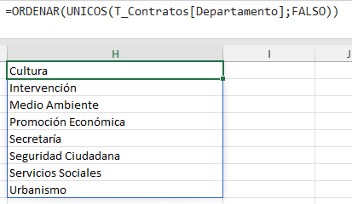

- Slide 5: Título: "ORDENARPOR - Ordenación Avanzada"
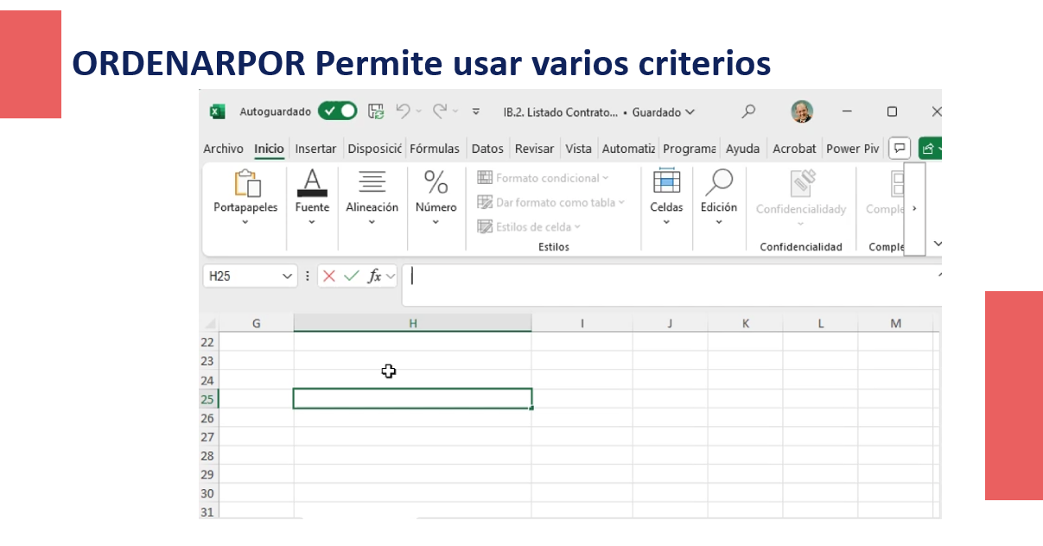
Fig. 30. Slide ORDENARPOR
- Discurso: "ORDENAR es genial si quieres ordenar por la misma columna que muestras. Pero, ¿y si quieres mostrar una lista de adjudicatarios, pero ordenados por el importe de sus contratos (de mayor a menor)? Para eso usamos ORDENARPOR."
- Sintaxis: ORDENARPOR(array; por_array1; [orden1]; ...)
- Caso Práctico:
  - Objetivo: Mostrar la lista de Adjudicatario e Importe de los contratos de Urbanismo, ordenados de mayor a menor importe.
  - Fórmula Anidada: =ORDENARPOR(FILTRAR(T_Contratos[[Adjudicatario]:[Importe]]; T_Contratos[Departamento]="Urbanismo"); FILTRAR(T_Contratos[Importe]; T_Contratos[Departamento]="Urbanismo"); -1)
  - Explicación: El formador reconoce que esta fórmula es más compleja y la desglosa: "El primer argumento es lo que queremos mostrar. El segundo es la columna por la que queremos ordenar. El -1 significa orden descendente.". En el caso de venir de un resultado filtrado, también hay que filtrar el array de ordenación, para que el número de filas sea el mismo, si no dará error.
(75-90 minutos) Parte III: El Proyecto Final - "El Buscador Interactivo de Expedientes"
- Slide 6: Título: "Proyecto: Creando un Buscador Interactivo"
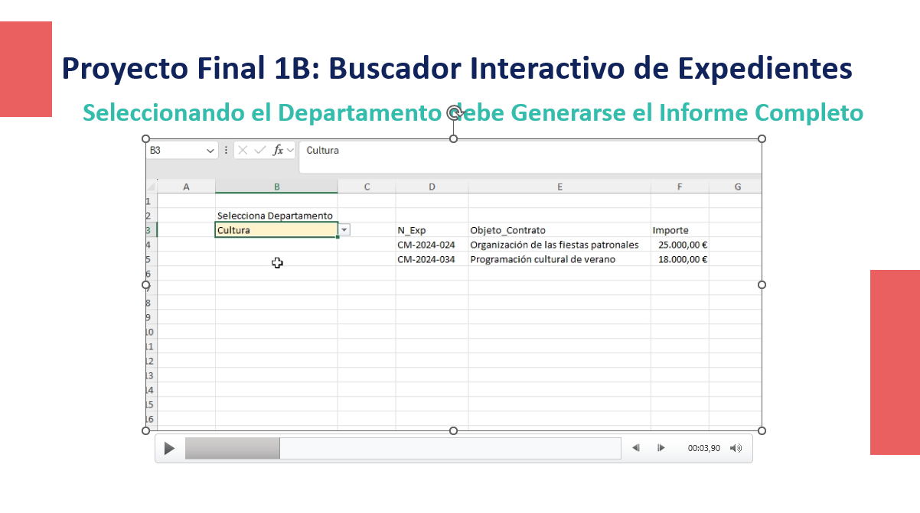
Fig. 31. Slide del Buscador Interactivo con video sobre el resultado esperado

- Discurso: "Ahora vamos a unirlo todo para crear una herramienta realmente potente con una sola fórmula."
- Objetivo: En una hoja de informe, tener una celda (ej. B1) donde el usuario pueda seleccionar el nombre de un departamento. Debajo, debe aparecer automáticamente la lista de todos los contratos de ese departamento, mostrando solo las columnas N_Exp y Objeto e Importe, y ordenados alfabéticamente por Objeto.
- Construcción del Menú Desplegable.
  - Hay que generar el listado de Departamentos usando UNICOS ordenado Alfabeticamente por ejemplo en la celda M2. M2=ORDENAR(UNICOS(T_Contratos[Departamento];FALSO))
  - Teniendo seleccionada la Celda B3. Marchar DatosValidación de Datos, seleccionando desde M1 hasta M9 para que la primera celda esté en blanco.
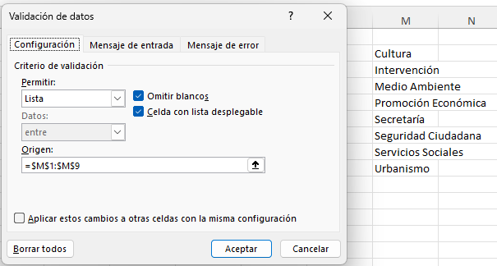
Fig. 32. Selección para Validar desplegable.
Con esto en la celda B2 aparecerá una flecha y se podrá seleccionar un departamento.
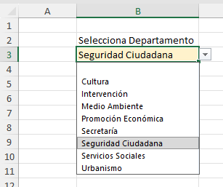

- Construcción de la Fórmula Final (en vivo):
  - Pondremos una formula en D3 para que genere las cabeceras de las columnas seleccionadas N_Exp,Objeto_Contrato e Importe que son la 1,2 y 4. La combinamos con la función SI para que cuando sea blanco muestre el mensaje para seleccionar departamento:
D3= SI(ESBLANCO(B3);"Seleccione departamento para generar informe";ELEGIRCOLS(T_Contratos[#Encabezados];1;2;4))
  - Veamos la función de D4 por partes de dentro a fuera:
    - FILTRADO: FILTRAR(T_Contratos;T_Contratos[Departamento]=$B$3)
    - ELEGIRCOLS: ELEGIRCOLS(FILTRADO;1;2;4)
    - ORDENAR: ORDENAR(ELEGIRCOLS)
    - SI: SI(NO(ESBLANCO(B3));ORDENAR;””)
  - Y todo junto nos queda:
D4=SI(NO(ESBLANCO(B3));ORDENAR(ELEGIRCOLS(FILTRAR(T_Contratos;T_Contratos[Departamento]=$B$3);1;2;4);2);"")
- Resultado: El formador muestra cómo al cambiar el valor de la celda B3, todo el informe se regenera al instante como se muestra en la Fig. 31. Es un momento de gran impacto para los alumnos.

Apartado 1B.3: Agregando Datos con Condiciones
Duración: 60 minutos
Objetivos Pedagógicos:
- Dominar las Funciones CONJUNTO: Capacitar al alumno para utilizar SUMAR.SI.CONJUNTO, CONTAR.SI.CONJUNTO y PROMEDIO.SI.CONJUNTO para realizar cálculos agregados basados en múltiples criterios de forma eficiente.
- Entender la Sintaxis y la Lógica: Asegurar que el alumno comprende la estructura de estas funciones (rango a operar primero, luego pares de rango/criterio) para poder aplicarlas con confianza a diferentes problemas.
- Resolver Problemas de Resumen: A través de casos prácticos realistas, demostrar cómo estas funciones son la herramienta principal para crear tablas de resumen y cuadros de mando sencillos sin necesidad de tablas dinámicas.

- Guion Detallado para el Formador (Paso a Paso)
(0-15 minutos) Introducción: "Más Allá de la SUMA - Resumiendo Datos con Inteligencia"
- Slide: Título: "Respondiendo a Preguntas Clave: ¿Cuánto? y ¿Cuántos?"
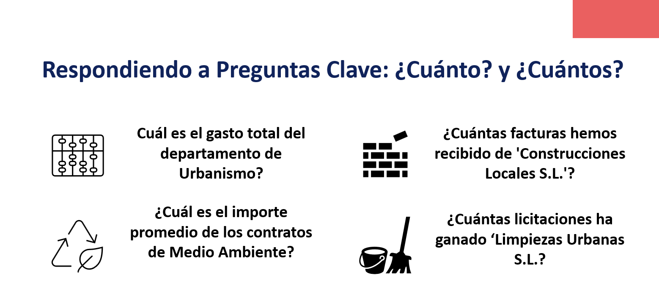
Fig. 33. Preguntas clave de negocio ¿Cuánto? ¿Cuales?
  - La diapositiva muestra preguntas de negocio típicas sobre una tabla de datos:
    - "¿Cuál es el gasto total del departamento de Urbanismo?"
    - "¿Cuántas facturas hemos recibido de 'Construcciones Locales S.L.'?"
    - "¿Cuál es el importe promedio de los contratos de Medio Ambiente?"
  - Debajo, aparecen los logos de las tres funciones clave: SUMAR.SI.CONJUNTO, CONTAR.SI.CONJUNTO, PROMEDIO.SI.CONJUNTO.
- Discurso del Formador:
  - "En el apartado anterior, aprendimos a extraer listas completas de datos con funciones como FILTRAR. Ahora vamos a cambiar el enfoque. No siempre queremos ver el detalle; a menudo, lo que necesitamos es un resumen, una cifra."
  - "Las funciones SUMA, CONTAR y PROMEDIO son geniales, pero suman o cuentan todo. ¿Qué pasa cuando necesitamos hacerlo de forma selectiva? Cuando necesitamos que Excel sume 'solo si' se cumplen ciertas condiciones."
  - "Para esto, Excel nos proporciona una familia de funciones increíblemente potentes y que usaréis a diario: las funciones de agregación condicional. Aunque existen versiones simples (SUMAR.SI), nosotros nos centraremos directamente en sus versiones avanzadas CONJUNTO, porque son más potentes y su sintaxis es más lógica y consistente entre ellas."
(15-45 minutos) Demostración y Práctica Guiada
- Fichero a Usar: El Listado_Contratos.xlsx que ya utilizamos en el apartado anterior (Se parte inicialmente de la versión “IB.3. Listado Contratos Inicial.xlsx”. Su tabla se llama T_Contratos. El formador trabajará en una nueva hoja llamada "Cuadro de Resumen".
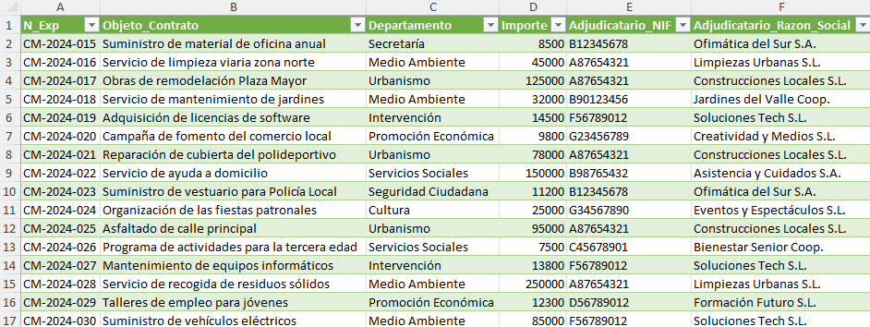
Fig. 34. Tabla de Listado de Contratos
- Paso 1: La Estructura Lógica de las Funciones CONJUNTO (10 min)
  - Slide Título: "La Sintaxis Consistente de la Familia CONJUNTO"
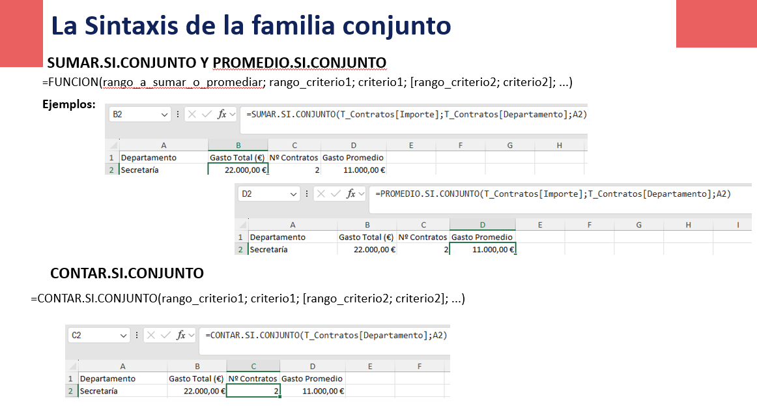
Fig. 35. Slide con ejemplos de funciones .CONJUNTO
  - Discurso: "Lo mejor de estas funciones es que, una vez que aprendes una, las entiendes todas, porque siguen la misma lógica."
  - Para SUMAR.SI.CONJUNTO y PROMEDIO.SI.CONJUNTO:
    - =FUNCION(rango_a_sumar_o_promediar; rango_criterio1; criterio1; [rango_criterio2; criterio2]; ...)
    - Explicación en lenguaje llano: "Le decimos a Excel: 1º: Qué columna quieres que sume o promedie. 2º y sucesivos: Una serie de pares de 'dónde mirar' (rango_criterio) y 'qué buscar' (criterio)."
  - Para CONTAR.SI.CONJUNTO:
    - =CONTAR.SI.CONJUNTO(rango_criterio1; criterio1; [rango_criterio2; criterio2]; ...)
    - Explicación: "Es aún más simple. Como solo cuenta filas, no necesita saber 'qué sumar'. Solo le damos los pares de 'dónde mirar' y 'qué buscar'."
- Paso 2: Caso Práctico - Construyendo un Cuadro de Resumen de Contratación (20 min)
  - En la hoja "Cuadro de Resumen", el formador crea una pequeña tabla de análisis con la siguiente estructura:
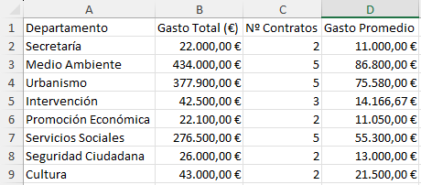
Fig. 36. Slide Tabla Resumen por departamentos
    - Listado de departamentos. El listado de departamentos de genera con UNICOS.
      - Fórmula: A2 =UNICOS(T_Contratos[Departamento])
    - Gasto Total:
      - Fórmula: B2=SUMAR.SI.CONJUNTO(T_Contratos[Importe];T_Contratos[Departamento];A2). Luego se copia hasta B9.
      - Explicación del formador: "Suma la columna Importe siempre y cuando en la columna Departamento encuentres el texto que está en A2"
    - Nº de Contratos:
      - Fórmula: C2= CONTAR.SI.CONJUNTO(T_Contratos[Departamento];A2)
      - Explicación: "Cuenta las filas donde la columna Departamento encuentres el texto de A2". Luego se copia hasta C9.
    - Gasto Promedio:
    - Fórmula: D2=PROMEDIO.SI.CONJUNTO(T_Contratos[Importe]; T_Contratos[Departamento]; A2). El formador arrastra las fórmulas para rellenar el resto de la tabla hasta D9.
    - Explicación: "Calcula el promedio de la columna Importe para las filas donde el Departamento sea 'Urbanismo'."
- Paso 3: Añadiendo Múltiples Criterios (10 min)
  - Discurso: "La verdadera potencia de estas funciones es cuando añadimos más de una condición. Por ejemplo, ¿cuál es el gasto de Urbanismo pero solo para contratos de más de 100.000€?"
  - Demostración:
    - Fórmula: =SUMAR.SI.CONJUNTO(T_Contratos[Importe]; T_Contratos[Departamento]; "Urbanismo"; T_Contratos[Importe]; ">100000")
    - Explicación: "Le hemos añadido un segundo par de criterio/rango. Ahora le decimos: Suma el Importe SI el Departamento es 'Urbanismo' Y el Importe es mayor que 100000. Observen el uso de los operadores lógicos > entre comillas."
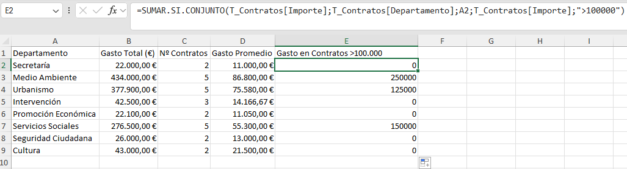
Fig. 37. Ejemplo de función SI.CONJUNTO con varios criterios
(45-60 minutos) Mini-Proyecto: "Informe de Eficiencia por Adjudicatario"
- Slide 3: Título: "Proyecto Final 1B.3. Creando un Ranking de Adjudicatarios"
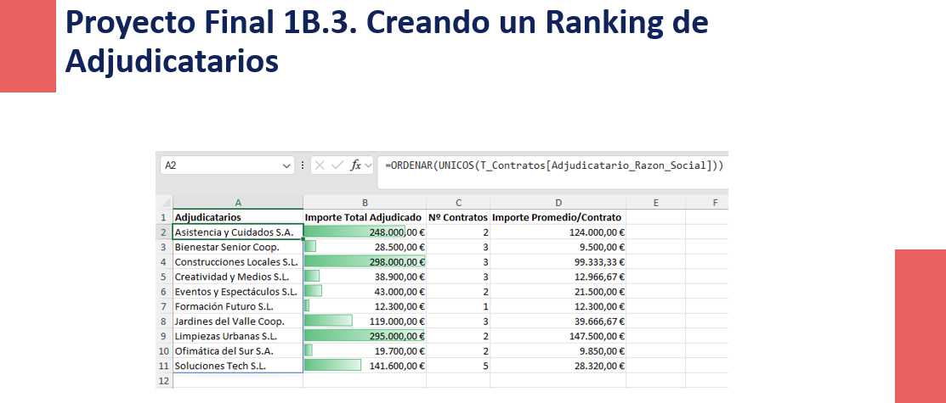
Fig. 38. Proyecto Alumno 1B.3 Creando Ranking Adjudicatarios
- Contexto: Se pide a los alumnos que creen un nuevo cuadro de resumen en la misma hoja. El objetivo es analizar el volumen de negocio y la eficiencia de los principales adjudicatarios.
- Instrucciones para el Alumnado (se muestran en la diapositiva):
  - Obtener una lista de Adjudicatarios Únicos: En una columna nueva, utiliza la función A2=UNICOS(T_Contratos[Adjudicatario_Razon_Social]) para generar la lista de todos los adjudicatarios sin repetir. Si se sienten cómodos, pueden anidar ORDENAR para que la lista aparezca alfabéticamente.
  - Crear Encabezados: Al lado de la lista de adjudicatarios, crea tres encabezados: Importe Total Adjudicado, Nº de Contratos y Importe Promedio por Contrato.
  - Calcular las Métricas: Para cada adjudicatario de la lista, rellena las tres columnas utilizando las funciones CONJUNTO correspondientes.
    - Deberán usar SUMAR.SI.CONJUNTO para el importe total.
    - Deberán usar CONTAR.SI.CONJUNTO para el número de contratos.
    - Deberán usar PROMEDIO.SI.CONJUNTO para el importe promedio.
  - (Bonus): Utiliza el Formato Condicional (pestaña Inicio) para aplicar una "barra de datos" a la columna Importe Total Adjudicado y así visualizar rápidamente qué adjudicatarios tienen un mayor volumen de negocio.
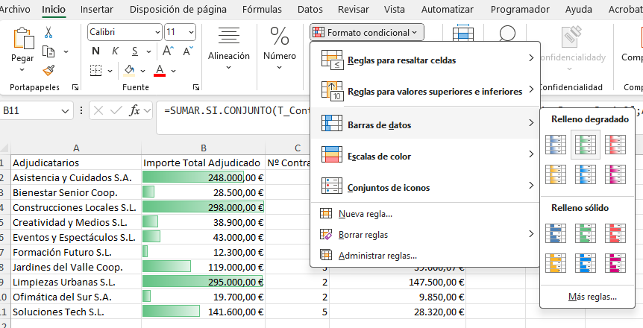
Fig. 39. Aplicando barra de datos para tener resultado más visual
- Rol del Formador: Circula y ayuda a los alumnos a construir las fórmulas, asegurándose de que entienden la sintaxis y que referencian correctamente la celda del adjudicatario en lugar de escribir el nombre en la fórmula.
- Cierre del Apartado: "Felicidades. Acaban de crear un informe de resumen avanzado que responde a preguntas complejas. Han combinado las funciones de matrices dinámicas que vimos antes para generar la lista de análisis, y las funciones de agregación condicional para realizar los cálculos. Estas dos familias de funciones son el 90% de lo que necesitarán para la mayoría de sus tareas de resumen y análisis de datos."

Apartado 1B.4: Funciones Prácticas de Fecha y Texto
Duración: 30 minutos
Objetivos Pedagógicos:
- Dominar los Cálculos con Fechas: Capacitar al alumno para manejar fechas de forma segura, calculando plazos, vencimientos y diferencias de tiempo (antigüedad), comprendiendo que para Excel una fecha es simplemente un número.
- Adquirir Fluidez en la Manipulación de Texto: Proporcionar las herramientas para construir y deconstruir cadenas de texto, una habilidad crucial para la creación de identificadores únicos o para la extracción de información de campos de texto no estructurados.
- Aplicar las Funciones a Problemas Reales: A través de ejemplos rápidos y directos del sector público, demostrar la utilidad inmediata de estas funciones.

- Guion Detallado para el Formador (Paso a Paso)
(0-15 minutos) El Tiempo en tus Manos: Funciones de Fecha Fundamentales
- Slide: Título: "Dominando el Calendario: Cálculos Precisos con Fechas"
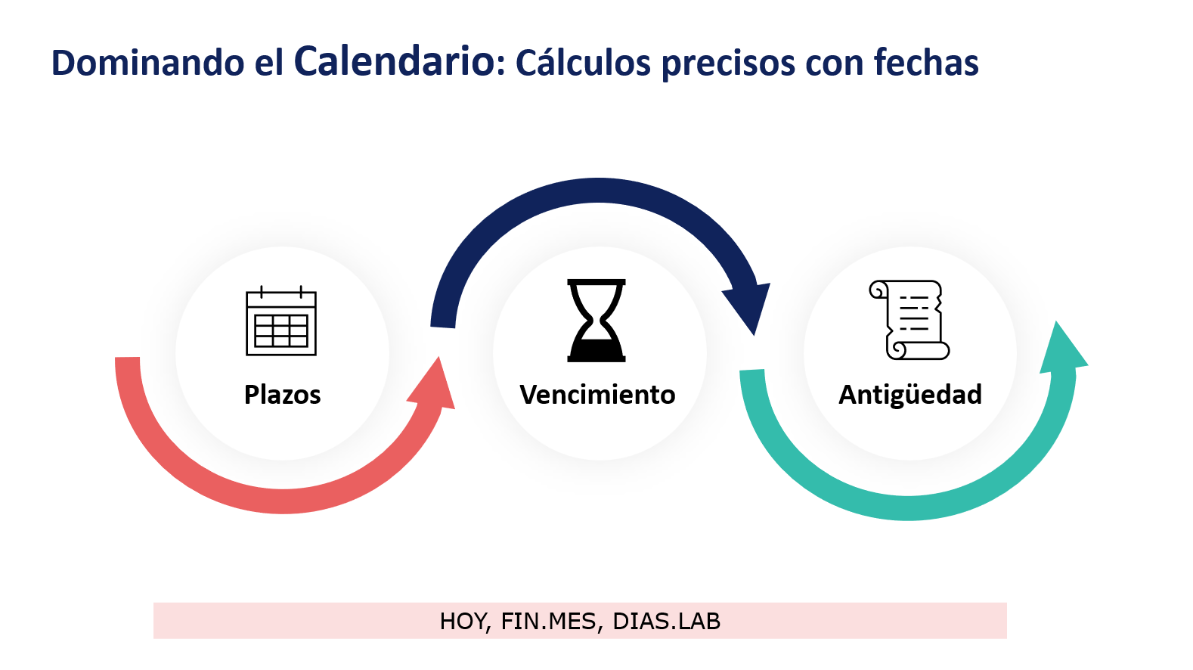
Fig. 40. Slide Introducción Funciones Fechas
  - La diapositiva muestra iconos para "plazo", "vencimiento" y "antigüedad".
- Discurso del Formador:
  - "Vamos a cerrar este módulo de fórmulas con dos de los tipos de datos más comunes y, a veces, más frustrantes: las fechas y el texto. Empecemos por el tiempo."
  - "Lo primero y más importante que debéis saber es que para Excel, una fecha es un número. Concretamente, es el número de días que han pasado desde el 1 de enero de 1900. El día de hoy es, para Excel, el número [ej. 45870]. Que lo veamos como 'dd/mm/aaaa' es solo un formato, una máscara. Entender esto es clave, porque significa que podemos hacer aritmética con las fechas: sumarlas, restarlas, etc."
- Demostración Rápida y Práctica (Fichero: IB.4.Gestion_Personal_inicial.xlsx)
  - El formador abre la tabla T_Empleados (con nombres y fechas de alta).
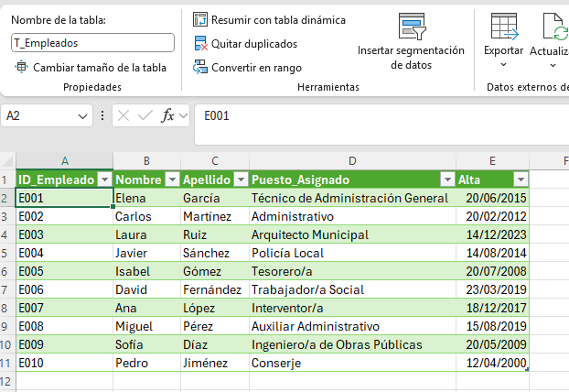
Fig. 41. Tabla Empleados con Fechas de Alta
  - HOY() - La Fecha Dinámica:
    - "Para obtener la fecha actual, usamos la función =HOY(). No tiene argumentos. Lo potente es que es dinámica: si abrís este fichero mañana, mostrará la fecha de mañana."
    - Uso: Calcular la antigüedad. Se añade una columna Antigüedad_Dias. Fórmula: =HOY()-[@[Fecha_Alta]]. El resultado es un número de días.
  - FIN.MES - Vencimientos y Agrupaciones:
    - "Una función muy útil para cálculos de plazos o para agrupar por meses. Devuelve el último día del mes de una fecha, X meses en el futuro o en el pasado."
    - Sintaxis: FIN.MES(fecha_inicial; meses)
    - Caso Práctico: "Cálculo de vencimiento de un contrato temporal de 6 meses."
    - Fórmula: =FIN.MES([@[Fecha_Alta]]; 6). Si la fecha de alta fue 15/01/2025, esto devolverá 31/07/2025.
  - DIAS.LAB - Plazos Administrativos Reales:
    - "Esta es crucial para vosotros. Calcula el número de días laborables entre dos fechas, excluyendo fines de semana. Opcionalmente, puede excluir un listado de días festivos."
    - Sintaxis: DIAS.LAB(fecha_inicial; fecha_final; [festivos])
    - Caso Práctico: "Verificación de presentación de un recurso".
    - Planteamiento: "Un ciudadano fue notificado el 15/02/2025. Presentó el recurso el 05/03/2025. ¿Lo hizo dentro del plazo de 10 días hábiles?"
    - Fórmula: =DIAS.LAB("15/02/2025"; "05/03/2025"). Si el resultado es <=10, está en plazo suponiendo que no haya ningún día festivo.
NOTA: En España los días festivos son diferentes en cada Ciudad pues hay unos días festivos Nacionales, otros dependen de la Comunidad y otros dependen de la Provincia. El autor de esta documentación ha creado un repositorio https://github.com/davidbuenov/dbv-dias-festivos en el que se pueden obtener ficheros con los días festivos de cada Provincia en un año. Para poder incluirlos como tercer atributo. La parte final del Módulo utilizará esta información.
  - Proyecto: Calcular exactamente los Años, Meses y Días que una persona ha estado trabajando desde su fecha de Alta.

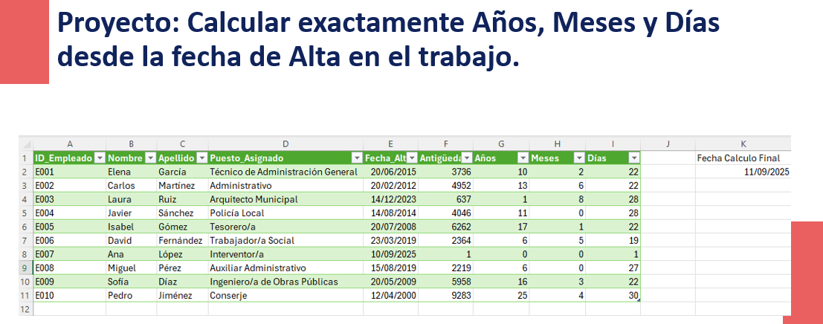
Fig. 42. Slide Proyecto Calculo exacto fechas.
Opción SIFECHA
Existen dos formas la primera y más sencilla usando la función oculta SIFECHA que se mantiene por compatibilidad con Lotus pero funciona bien salvo algunas excepciones. Más información en web oficial: Función SIFECHA - Soporte técnico de Microsoft
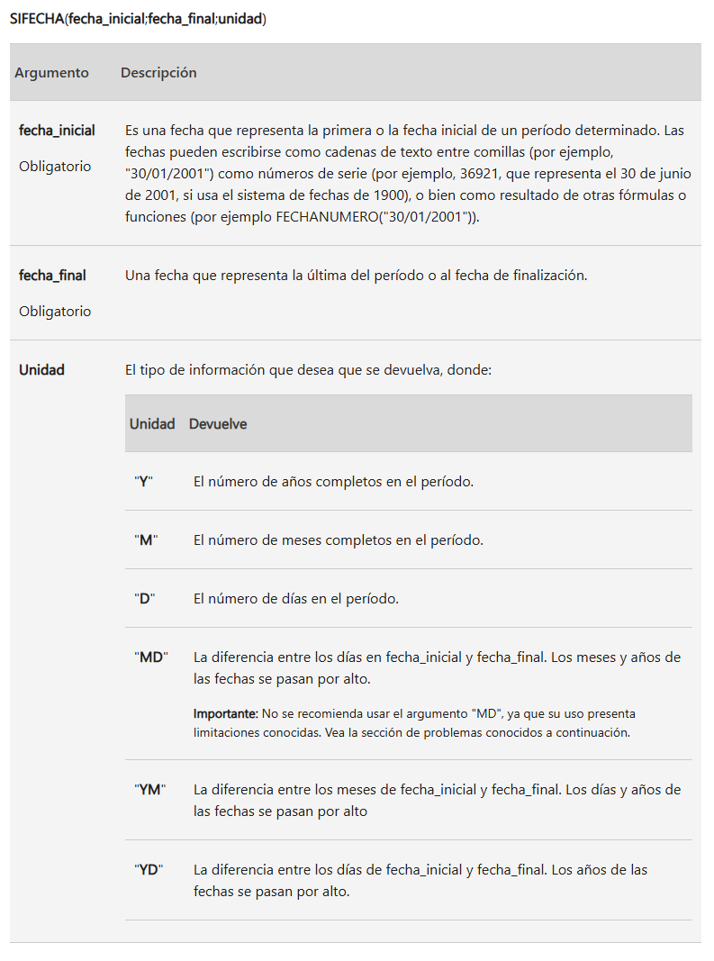
Fig. 43. Referencia función oculta SIFECHA
- Años=SIFECHA($A$2;$B$2;"Y")
- Meses Totales =SIFECHA($A$2;$B$2;"M")
- Meses en el Año=RESIDUO(SIFECHA($A$2;$B$2;"M");12)
- Días desde el último mes completo =SIFECHA($A$2;$B$2;"MD")
Opción Manual
Para ello primero calcularemos los años completos que han pasado, luego los meses y por último los días.
Nos ayudaremos de las funciones DIA, MES y AÑO que devuelven el día, mes y año de una fecha. Ejemplo.
    - =DIA(10/9/2025) Resultado 10
    - =MES(10/9/2025) Resultado 9
    - =AÑO(10/9/2025) Resultado 2025
Para calcular los años hay que tener en cuenta si el día/mes de la fecha inicial es menor que el de la fecha final. Ejemplo:
Fecha Inicial | Fecha Final | Años Pasados | Explicación
10/4/2024 | 10/9/2025 | 1 | Como 10 de Septiembre >=10 de Abril entonces se restan los años:  Años pasados=2025-2024=1
10/4/2024 | 8/3/2025 | 0 | Como 8 de Marzo<10 de Abril entonces se restan los años menos uno:  Años pasados=2025-2024-1=0

    - Supongamos Fecha inicial en A2 y Fecha final en B2
    - La fórmula para el año será teniendo en cuenta lo visto en la tabla y que se restará -1 cuando el mes final sea mayor o si es el mismo, que el día sea mayor que el inicial.
    - Años =SI(O(MES(B2)<MES(A2);Y(MES(B2)=MES(A2);DIA(B2)<DIA(A2)));AÑO(B2)-AÑO(A2)-1;AÑO(B2)-AÑO(A2))
Para calcular los meses el razonamiento es similar y se utilizará el resto de la división RESIDUO(Dividendo;Divisor). Ejemplo RESIDUO(10;12)= 10. Lo aplicaremos para calcular diferencias entre los meses. Por ejemplo, si tenemos 05/12/2024 y 06/12/2025 han pasado 11 meses 1 días, faltando un día para el año. Si restamos los mes final(11) al inicial(12) nos saldría -1, lo que dificultaría el cálculo de meses. Ahí entre RESIDUO pues RESIDUO(-1;12)=11 que son los meses que queríamos obtener.
Lo siguiente a tener en cuenta es que el día del mes haya pasado o no, al igual que en el año se restará 1 si el día del mes no ha pasado.
Fecha Inicial | Fecha Final | Meses Pasados | Explicación
10/4/2024 | 10/9/2025 | 5 | Como 10 >=10 entonces se restan los meses:  Meses pasados=9-4=5
11/4/2024 | 10/9/2025 | 4 | Como 10 <11 entonces se restan los meses menos uno:  meses pasados=9-4-1=5

Quedando la formula así:
    - Meses
=SI(DIA(B2)>=DIA(A2);RESIDUO(MES(B2)-MES(A2);12);RESIDUO(MES(B2)-MES(A2)-1;12))
Por último, para el cálculo de días hay dos opciones, que el día final>=día inicial con lo que el cálculo es solo una resta, pero si no, hay que contar los días que faltan hasta final de mes anterior de la fecha final (función FIN.MES) y sumarle los días pasados. Vemos dos ejemplos:
Fecha Inicial | Fecha Final | Días Pasados | Explicación
10/4/2024 | 10/9/2025 | 0 | Como 10 >=10 entonces se restan los días:  días pasados=10-10=0 (Es decir 5 meses justos)
11/4/2024 | 10/9/2025 | 4 | Como 10 <11 hay que calcular los días de Agosto (mes anterior al 9) que son 31. Y sumarle los días pasado de septiembre (10):  31-11=20 días faltan en Agosto desde el 11.  días pasados=20+10=30

En la Fig. 44 se muestra el detalle desglosado del cálculo de la fecha del día. Se muestra en la columna B los cálculos realizados manualmente y en la columna C los cálculos utilizando la primera opción que usa SIFECHA (Imagen de fichero IB.4.Gestion Personal Final.xlsx)
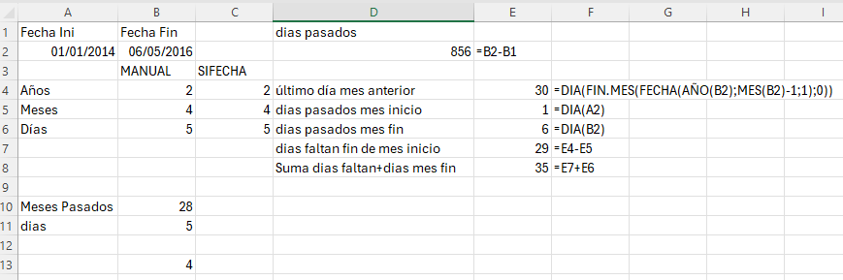
Fig. 44. Cálculo de años, meses y días entre dos fecha. Detalle cálculo días en columna F
La ecuación completa para el cálculo del día en B6 es:
    - =SI(DIA(B2)>=DIA(A2);DIA(B2)-DIA(A2);DIA(FIN.MES(FECHA(AÑO(B2);MES(B2)-1;1);0))-DIA(A2)+DIA(B2))
- Si aplicamos esas tres funciones a la hoja Empleados quedaría:
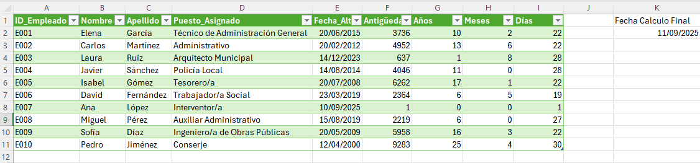
(15-30 minutos) El Poder de las Palabras: Manipulación de Texto Esencial
- Slide 2: Título: "Manipulando Información con Funciones de Texto"
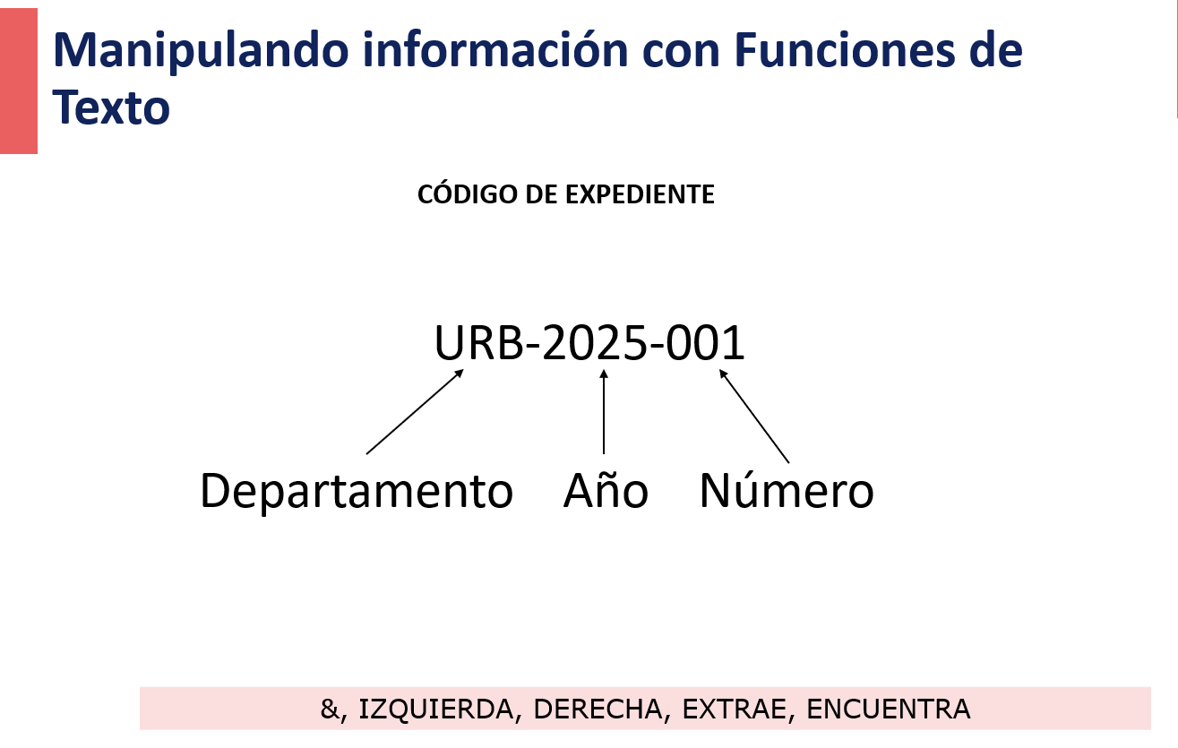
Fig. 45. Slide apartado de gestión de texto
  - La diapositiva muestra un "código de expediente" que se descompone en sus partes (año, departamento, número).

- Discurso del Formador:
  - "Tan importante como manejar números es manejar texto. A menudo necesitamos unir piezas de información para crear un identificador, o al revés, romper un código para analizar sus partes."
- Demostración Rápida y Práctica (Fichero: Gestion Registros_inicial.xlsx)
  - El formador abre la tabla T_Registros.
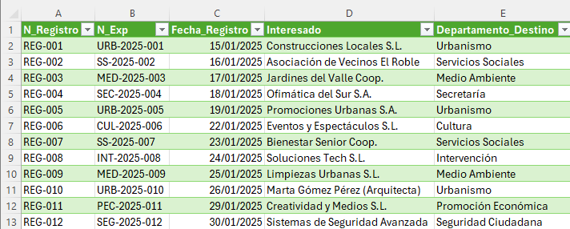
Fig. 46. Documento Inicial Gestion Registro para trabajo con cadenas

  - Unir Texto: El Operador & (Ampersand)
    - "Para unir o 'concatenar' texto, la forma más fácil y universal es usar el símbolo &. Es el pegamento de Excel."
    - Caso Práctico: "Crear un Identificador Único de Contrato".
    - Objetivo: Crear una nueva columna ID_Unico que combine el N_Registro y el Departamento_Destino para una referencia rápida.
    - Fórmula: =[@[N_Registro]] & " (" & [@[Departamento_Destino]] & ")"
    - Resultado esperado en la primera fila: REG-001 (Urbanismo)
    - Explicación: "Unimos el contenido de la columna N_Registro con el departamento.
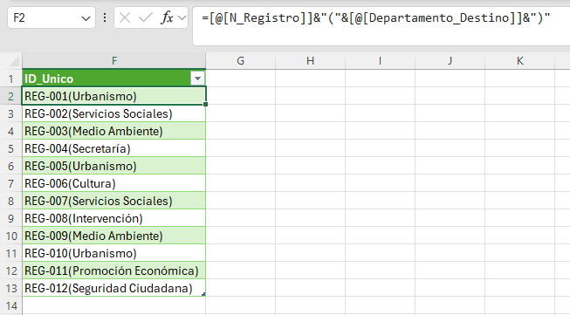
Fig. 47. En esta figura se muestra el resultado del apartado de unir texto con &
  - Extraer Texto: IZQUIERDA, DERECHA, EXTRAE
    - IZQUIERDA(texto; núm_caracteres): Extrae caracteres desde el principio.
    - DERECHA(texto; núm_caracteres): Extrae caracteres desde el final.
    - EXTRAE(texto; posición_inicial; núm_caracteres): Extrae caracteres desde el medio.
    - Caso Práctico: "Descomponiendo el Número de Expediente".
    - Contexto: El N_Exp tiene un formato estandarizado DEP-AAAA-NNN.
    - Objetivo 1: Extraer el Código del Departamento
      - Columna: Cod_Depto
      - Fórmula con IZQUIERDA: =IZQUIERDA([@N_Exp]; 3)
      - Resultado esperado: URB
NOTA: Esto funcionaría bien si todos los expedientes tuvieran exactamente 3 caracteres. SS tiene 2 con lo que el resultado no es el esperado como puede verse en la Fig. 48:
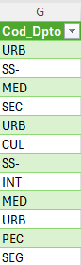
Fig. 48. Error al calcular el código de Dpto.
Para solucionarlo usaremos la función: ENCONTRAR (texto_buscado; dentro_del_texto;[Pos_inicial]). Si queremos buscar el primer guión. Haremos: =ENCONTRAR("-";[@[N_Exp]]) eso nos devuelve una posición supongamos que es 4 (para URB), eso lo usaremos después para buscar el resto de elementos a partir de esa posición.
El resultado de ENCONTRAR-1 es el que utilizaremos en lugar del 3 que aparecía antes. Quedando la ecuación así:
      - =IZQUIERDA([@[N_Exp]];ENCONTRAR("-";[@[N_Exp]])-1)

    - Objetivo 2: Extraer el Año del Expediente
      - Columna: Año_Exp
      - Fórmula con EXTRAE: =EXTRAE([@N_Exp]; 5; 4)
      - Resultado esperado: 2025
En lugar de 5 usaremos como inicio la posición siguiente a donde se encuentre el primer guión. Quedando la ecuación completa:
      - =EXTRAE([@[N_Exp]];ENCONTRAR("-";[@[N_Exp]])+1;4)
    - Objetivo 3: Extraer el Número Correlativo
      - Columna: Num_Correlativo
      - Fórmula con DERECHA: =DERECHA([@N_Exp]; 3)
      - Resultado esperado: 001
    - Resultado: Puede verse en la Fig. 49 y en el fichero IB.4.Gestion Registros_final.xlsx
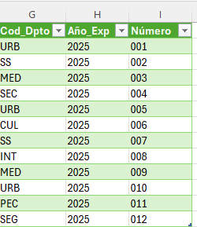
Fig. 49. Resultado de la extracción de texto.
    - Cierre del Módulo 1B: "Felicidades. Acabáis de ver cómo, combinando unas pocas funciones sencillas de texto y fecha, podemos crear soluciones muy potentes y automatizadas. Con esto, hemos completado nuestro primer gran módulo. Ahora tenéis en vuestro arsenal las herramientas para estructurar, consultar, resumir y manipular prácticamente cualquier tipo de dato. Están listos para el siguiente nivel: la automatización con Power Query."

Proyecto fin de Módulo 1

Slide: Proyecto Fin Módulo 1. Calendario Festivos por Provincia
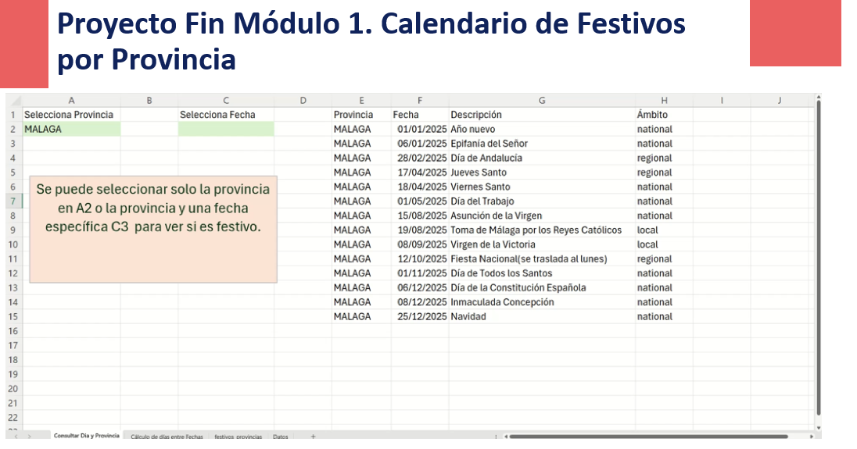
Fig. 50. Slide con resultado del proyecto en video

Como finalización de todo el Módulo 1 se quiere hacer un sistema dinámico para el cálculo de días festivos, en el que se pueda seleccionar la provincia y aparecerán todos los días festivos de esa provincia en 2025 y si se selecciona además una fecha en concreto deberá mostrar si ese día es festivo. En la presntación se muestra el resultado deseado en vídeo. El resultado final debe ser el que se muestra en la Fig. 51 y en Fig. 52:
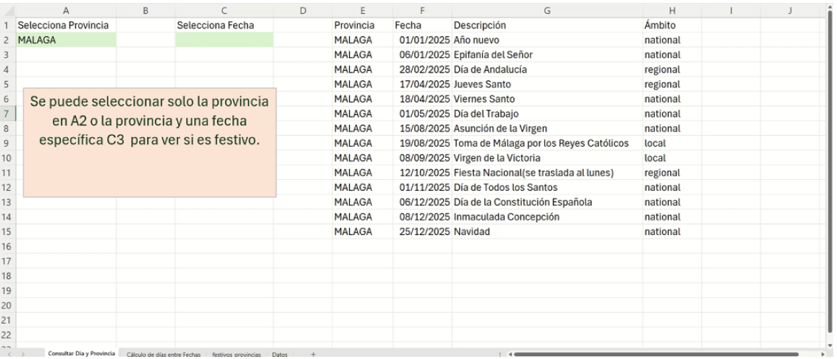
Fig. 51. Slide Proyecto Calendario Festivos
La segunda parte del proyecto también es una utilidad muy importante que es el cálculo de días laborables entre dos fechas, teniendo en cuenta la comunidad. El resultado debe ser el que se muestra en la Fig. 52.
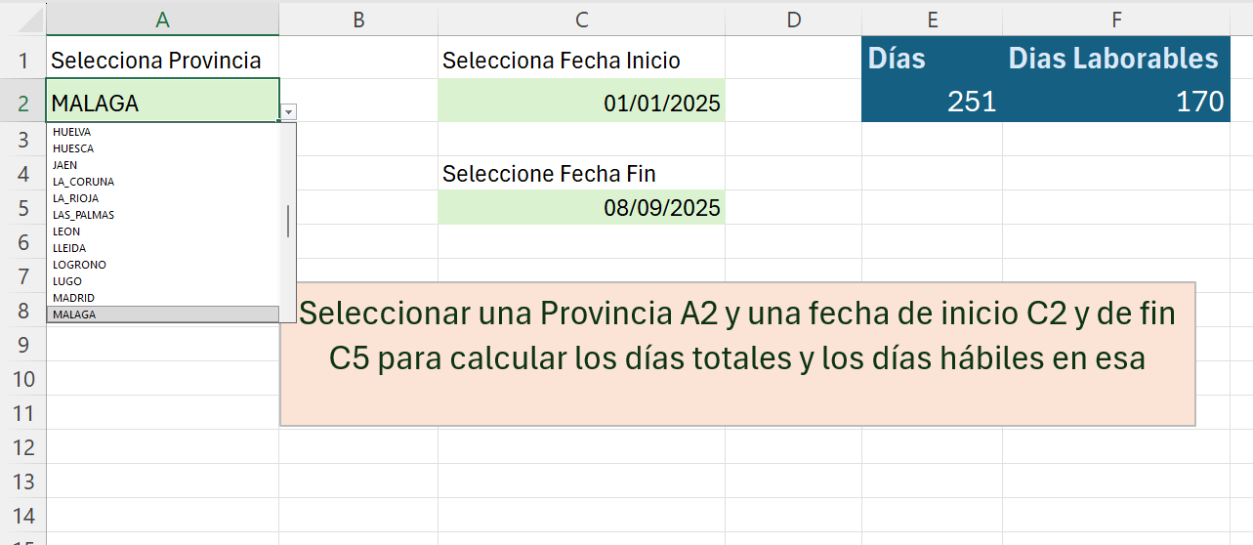
Fig. 52. Proyecto Calculo días laborables
Al alumno se le entrega el fichero IB.4 Festivos por provincias inicial.xlsx. El profesor irá guiando en la creación de la Hoja.
- Se entrega la tabla T_Festivos en la pestaña festivos_provincias de donde se extraerá la información.
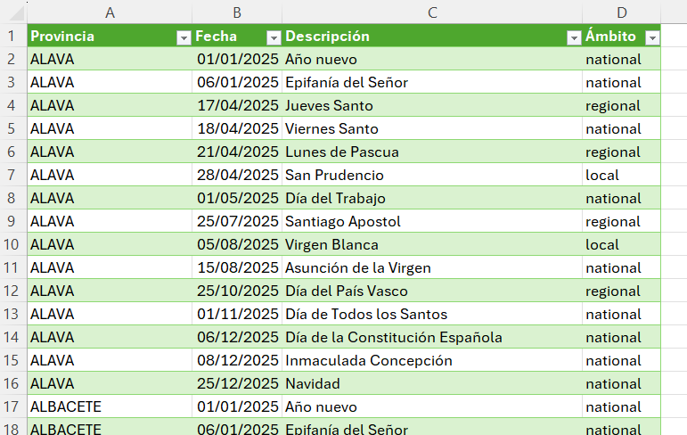
Fig. 53. Tabla T_Festivos en pestaña festivos_provincia
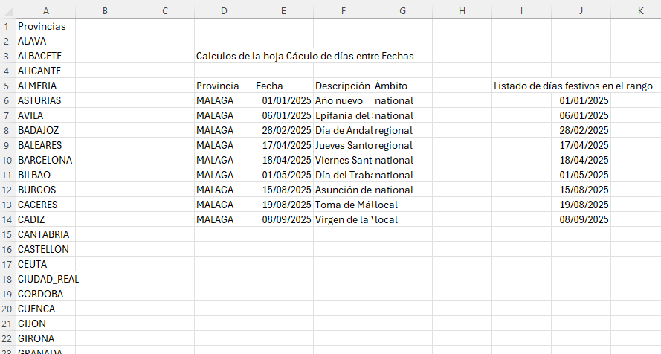
Fig. 54. Pestaña datos para calcular resto de hojas

- Pestaña Consultar Día y Provincia (Fig. 51)
  - Necesita para el desplegable de A2 con las provincias que en la pestaña Datos Fig. 54) se obtenga un listado de las provincias. Para ello en la celda DatosA2 se incluirá la fórmula:
    - =ORDENAR(UNICOS(T_Festivos[Provincia]))
  - Con eso para rellenar el desplegable de Consulta Día y ProvinciaA2 se podrá validar con ese listado:
    - Seleccionando esa celda en menú DatosValidación de Datos y seleccionamos como origen =Datos!$A$2# para que se complete con el tamaño de la lista, se muestra en la Fig. 54.
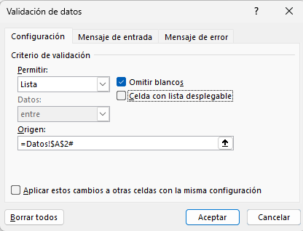
Fig. 55. Validación listado provincias
  - En E2 queremos poner los encabezados: =T_Festivos[#Encabezados]
  - En E3 para generar la lista usaremos filtrar.
=FILTRAR(T_Festivos;(T_Festivos[Provincia]=A2)*((T_Festivos[Fecha]=C2)+ESBLANCO(C2));"Ese día no es festivo")
- Pestaña Cálculo días entre Fechas (Fig. 52)
  - El listado de provincias de B2 se hace igual que antes y en E2 el cálculo de días se puede hacer con una resta o con =DIAS(C5;C2)+1
  - Para el cálculo de días laborables se utilizará en F2: =DIAS.LAB(C2;C5;SI(ESERROR(Datos!J6#);;Datos!J6#)) que controla que el listado que vamos a generar a continuación sea correcto. Es decir, si hay error es porque en el rango C2:C5 no hay ningún día festivo y se insertará vacío, pero si existen días festivos se cogerá el rango generado en Datos!J6#
  - Para generar ese rango, en la pestaña DatosJ6 escribiremos: =INDICE(Datos!D6#;0;2) que extrae el listado de festivos a partir de J6 (ver Fig. 54)
  - NOTA: El contenido de Datos!D6 es parecido que el de Consulta y Día pero con los datos de la otra pestaña.
=FILTRAR(T_Festivos;(T_Festivos[Provincia]='Cálculo de días entre Fechas'!A2)*(T_Festivos[Fecha]>='Cálculo de días entre Fechas'!C2)*(T_Festivos[Fecha]<='Cálculo de días entre Fechas'!C5);"No ha festivos en el rango")

Evaluación

Preguntas
Evaluación Módulo 1: Conocimientos Esenciales en Excel
Módulo 1A: Fundamentos y Estructura de Datos
1. ¿Cuál es la razón principal para usar "Dar formato como tabla" (Ctrl+T) en un rango de datos?
a) Para aplicar colores y un estilo visual atractivo al informe.
b) Para convertir el rango en un objeto de datos dinámico que actualiza automáticamente sus referencias.
c) Para bloquear las celdas y evitar que se modifiquen por error.
d) Para añadir subtotales automáticos entre las filas de datos.
2. Al preparar una tabla de datos para el análisis, ¿cuál de las siguientes acciones es una MALA práctica?
a) Asegurarse de que cada columna tenga un encabezado único en la primera fila.
b) Dejar una fila completamente en blanco entre diferentes categorías para separarlas visualmente.
c) Tener una columna específica para cada tipo de dato (ej. una para Nombre y otra para Apellido).
d) Eliminar cualquier fila de subtotales que esté dentro del cuerpo de los datos.
3. ¿Qué ventaja clave ofrecen las "Referencias Estructuradas" (ej. T_Contratos[Importe]) que proporciona una Tabla de Excel?
a) Hacen que las fórmulas sean más cortas.
b) Mejoran drásticamente la legibilidad y el mantenimiento de las fórmulas.
c) Permiten que las fórmulas funcionen más rápido.
d) Son la única forma de hacer sumas en una Tabla.
4. ¿Qué significa el concepto de "Atomicidad" de los datos (Regla de Oro #3)?
a) Que los datos deben ser numéricos.
b) Que cada celda debe contener un único y fundamental dato.
c) Que la tabla debe ser lo más pequeña posible.
d) Que no se pueden usar fórmulas complejas.
5. Si aplicas un filtro a una Tabla de Excel que tiene la "Fila de totales" activada, ¿qué ocurre con los valores de esa fila?
a) Los totales desaparecen hasta que se quita el filtro.
b) Los totales muestran un error porque no pueden calcular sobre datos filtrados.
c) Los totales se recalculan automáticamente para mostrar solo los agregados de los datos visibles (filtrados).
d) Los totales permanecen sin cambios, mostrando siempre el total de todos los datos.
6. ¿Para qué sirve principalmente la herramienta "Validación de Datos"?
a) Para comprobar si una fórmula contiene errores.
b) Para restringir el tipo de datos que se pueden introducir en una celda, ayudando a prevenir errores y a estandarizar la información.
c) Para crear gráficos dinámicos a partir de los datos.
d) Para proteger con contraseña una hoja de cálculo.
7. Al intentar usar el Autofiltro en un rango que contiene celdas combinadas en los encabezados, ¿cuál es el problema más probable?
a) El filtro funcionará, pero será más lento de lo normal.
b) Excel no permitirá aplicar el filtro.
c) El filtro solo se aplicará a una parte del rango, ignorando los datos más allá de la celda combinada o de filas en blanco.
d) El filtro eliminará automáticamente las celdas combinadas.
8. ¿Cuál es la forma más eficiente de eliminar todas las filas duplicadas de una tabla de datos?
a) Ordenar los datos y eliminar manualmente las filas repetidas.
b) Usar la herramienta "Quitar duplicados" de la pestaña "Datos".
c) Crear una tabla dinámica y contar los registros.
d) Usar un filtro avanzado con la opción "Solo registros únicos".
9. ¿Para qué se utiliza la herramienta "Relleno Rápido" (Flash Fill)?
a) Para rellenar rápidamente una serie de números (ej. 1, 2, 3...).
b) Para detectar patrones en la introducción manual de datos y rellenar automáticamente el resto de la columna.
c) Para dar formato rápido a una tabla con colores.
d) Para rellenar celdas en blanco con el valor de la celda superior.
10. Al rescatar un informe mal estructurado, ¿qué se debe hacer con la información que estaba en subtítulos (ej. "=== ENERO ===")?
a) Dejarla como está para mantener la estructura visual.
b) Eliminarla, ya que esa información no es relevante.
c) Convertirla en un comentario dentro de una celda.
d) Crear una nueva columna (ej. "Mes") y añadir esa información como un dato en cada fila correspondiente.

Módulo 1B: Fórmulas Esenciales
11. En la fórmula =B2*$G$1, ¿qué parte de la referencia $G$1 la hace absoluta?
a) La letra G.
b) El número 1.
c) El símbolo del dólar ($).
d) El asterisco (*).
12. ¿Qué hace la función SI.CONJUNTO?
a) Comprueba si un conjunto de celdas es igual a otro.
b) Evalúa una lista de condiciones en orden y devuelve el valor correspondiente a la primera condición que sea VERDADERA.
c) Suma un conjunto de celdas que cumplen una condición.
d) Permite anidar hasta 7 funciones SI.
13. ¿Cuál de las siguientes fórmulas es la más robusta y recomendada para buscar el Nombre de un empleado (en la columna B de T_Empleados) a partir de su ID (en la celda A2)?
a) =BUSCARV(A2; T_Empleados; 2; FALSO)
b) =BUSCARX(A2; T_Empleados[ID]; T_Empleados[Nombre]; "No encontrado")
c) =INDICE(T_Empleados[Nombre]; COINCIDIR(A2; T_Empleados[ID]; 0))
d) =SI(T_Empleados[ID]=A2; T_Empleados[Nombre])
14. ¿Qué resultado devuelve la fórmula =FILTRAR(T_Contratos; T_Contratos[Importe]>10000)?
a) El valor VERDADERO o FALSO.
b) La suma de todos los importes mayores de 10000.
c) El primer contrato cuyo importe sea mayor de 10000.
d) Un rango de desbordamiento con todas las filas de T_Contratos cuyo importe sea mayor de 10000.
15. ¿Para qué se utiliza la función UNICOS?
a) Para encontrar el único valor que no se repite en una lista.
b) Para contar cuántos valores únicos hay en un rango.
c) Para extraer una lista de valores de un rango, eliminando los duplicados.
d) Para comprobar si una celda tiene un valor único en el libro.
16. ¿Cuál es la fórmula correcta para calcular el número total de contratos del departamento de "Urbanismo" en la tabla T_Contratos?
a) =SUMAR.SI(T_Contratos[Departamento]; "Urbanismo")
b) =CONTAR.SI.CONJUNTO(T_Contratos[Departamento]; "Urbanismo")
c) =CONTAR(T_Contratos[Departamento]="Urbanismo")
d) =SI(T_Contratos[Departamento]="Urbanismo"; CONTAR)
17. En una fórmula SUMAR.SI.CONJUNTO, ¿cuál es siempre el primer argumento?
a) El criterio que se debe cumplir.
b) El rango donde se buscará el criterio.
c) El rango de celdas que se va a sumar.
d) El valor que se devuelve si no se cumple la condición.
18. ¿Qué resultado da la fórmula =FIN.MES("15/01/2025"; 3)?
a) 15/04/2025
b) 30/04/2025
c) 31/03/2025
d) 30/03/2025
19. ¿Cuál de las siguientes fórmulas une el texto de la celda A2 con el de la B2, separados por un guion?
a) =A2 + "-" + B2
b) =CONCATENAR(A2; "-"; B2)
c) =A2 & "-" & B2
d) =UNIRTEXTO(A2; "-"; B2)
20. En el proyecto final de la "Calculadora de Plazos", ¿para qué se utiliza el operador # en la fórmula de Validación de Datos (ej. =Datos!$A$2#)?
a) Para indicar que la referencia es a un texto.
b) Para hacer la referencia de celda absoluta.
c) Para indicar que la lista de origen es el resultado de una fórmula de matriz dinámica que se desborda.
d) Para añadir un comentario a la fórmula.

Respuestas Correctas y Explicaciones
Módulo 1A
- b). Aunque aplica estilos, su función principal es crear un objeto de datos dinámico, cuyas referencias se expanden automáticamente.
- b). Dejar filas en blanco rompe la continuidad de la tabla de datos, lo que provoca errores en filtros, ordenaciones y selección automática.
- b). La principal ventaja es la claridad. =SUMA(T_Contratos[Importe]) es mucho más fácil de entender y auditar que =SUMA(G2:G548).
- b). La atomicidad requiere que cada celda contenga la pieza de información más pequeña y fundamental posible (un nombre, un NIF, una fecha), no datos combinados.
- c). Esta es una de las grandes ventajas de las Tablas. La Fila de Totales es dinámica y siempre refleja los cálculos sobre los datos actualmente visibles.
- b). Su objetivo es controlar y estandarizar la entrada de datos, por ejemplo, creando listas desplegables para evitar errores de tipeo.
- c). Las celdas combinadas y las filas en blanco actúan como "muros" para Excel, que no puede determinar correctamente los límites del rango de datos.
- b). Es la herramienta específica, optimizada y más segura para esta tarea, disponible en la pestaña "Datos".
- b). Flash Fill es una herramienta de IA que detecta patrones (como extraer iniciales o unir nombres) y los replica en toda la columna, ahorrando un trabajo manual considerable.
- d). La información de contexto que estaba en la estructura visual (subtítulos) debe ser convertida en un dato dentro de una nueva columna para que pueda ser utilizada en filtros y análisis.
Módulo 1B
11. c). El símbolo $ es el que "ancla" una referencia de columna o fila, impidiendo que cambie al copiar o arrastrar la fórmula.
12. b). SI.CONJUNTO es la evolución de los SI anidados. Comprueba una serie de condiciones secuencialmente y devuelve el resultado de la primera que sea cierta.
13. b). BUSCARX es la función moderna, más flexible y segura. El argumento "No encontrado" la hace especialmente robusta para evitar errores #N/A.
14. d). FILTRAR es una función de matriz dinámica, por lo que su resultado es un nuevo rango de celdas (desbordamiento) que contiene todas las filas que cumplen la condición.
15. c). La función UNICOS toma un rango o matriz y devuelve una nueva matriz con todos los valores de la original, pero sin repeticiones.
16. b). CONTAR.SI.CONJUNTO es la función correcta para contar el número de filas que cumplen uno o más criterios.
17. c). A diferencia de SUMAR.SI, en SUMAR.SI.CONJUNTO siempre se especifica primero el rango a sumar, y luego los pares de rango/criterio.
18. b). FIN.MES devuelve el último día del mes, 3 meses después de enero. Enero + 1 (Feb) + 2 (Mar) + 3 (Abr). El último día de abril es el 30.
19. c). El ampersand (&) es el operador de concatenación más común y flexible. Las cadenas de texto literales como "-" deben ir entre comillas.
20. c). El operador de desbordamiento (#) se añade a una referencia de celda para indicar que se quiere hacer referencia a todo el rango dinámico que genera una fórmula de matriz, no solo a la primera celda.

Módulo 2: Automatización de la Importación y Limpieza con Power Query
Objetivo General del Módulo: Capacitar al alumno para que automatice por completo el proceso de recogida, limpieza y consolidación de datos desde diversas fuentes. Al finalizar, el alumno será capaz de construir procesos de ETL (Extracción, Transformación y Carga) robustos y repetibles, que le permitirán actualizar informes complejos con un solo clic, ahorrando horas de trabajo manual.

Apartado 2.1: Introducción a Power Query: El Motor "ETL" de Excel
Duración: 30 minutos
Objetivos Pedagógicos:
- Presentar el Concepto: Que el alumno entienda qué es Power Query (el Editor "Obtener y transformar datos") y el problema fundamental que resuelve: la separación de los datos brutos del análisis final.
- Introducir la Interfaz y la Filosofía: Familiarizar al alumno con la ventana del Editor de Power Query y, sobre todo, con el panel de "Pasos Aplicados", haciéndole comprender que cada clic es un paso grabado en un proceso automatizado.
- Cambiar el Paradigma: Inculcar la idea de que los datos de origen son inmutables. Power Query nunca modifica el fichero original; crea una "receta" de transformaciones que se aplica cada vez que se actualiza.
- Guion Detallado para el Formador (Paso a Paso)
(0-10 minutos) El Problema: El Ciclo de Trabajo Manual y Repetitivo
- Slide: Título: "El Ciclo Mensual: ¿Le resulta familiar este proceso?"
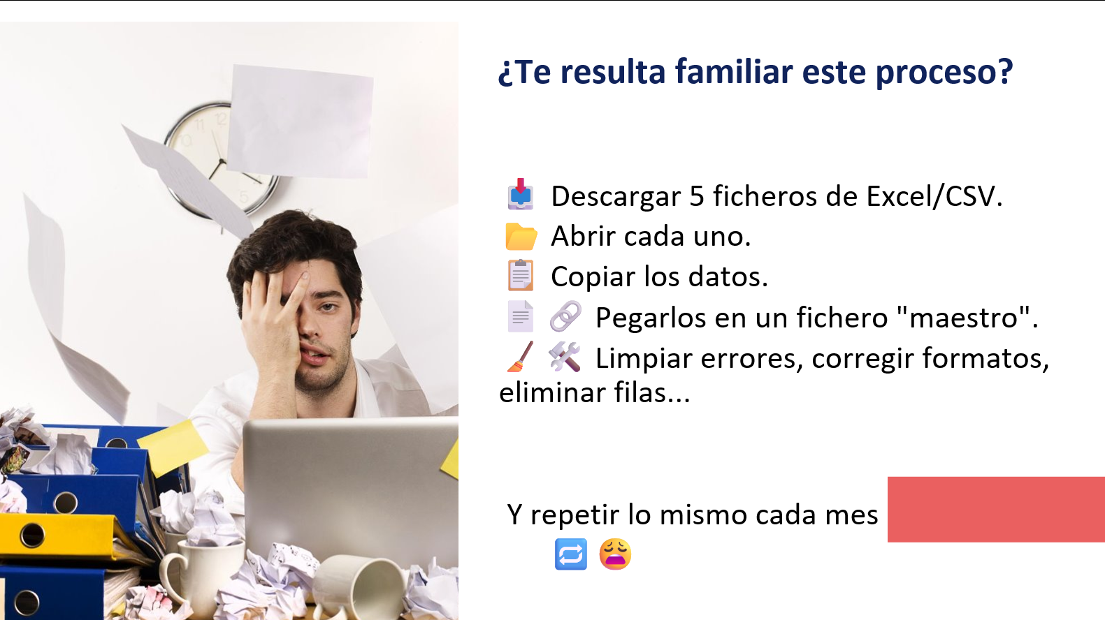
Fig. 56. Slide Introducción PowerQuery
  - La diapositiva muestra un diagrama de flujo simple y doloroso:
    - Descargar 5 ficheros de Excel/CSV.
    - Abrir cada uno.
    - Copiar los datos.
    - Pegarlos en un fichero "maestro".
    - Limpiar errores, corregir formatos, eliminar filas...
    - Repetir cada mes. (Con un icono de una cara cansada).
- Discurso del Formador:
  - "Hemos pasado 8 horas en el Módulo 1 aprendiendo a analizar y consultar datos una vez que están limpios y bien estructurados. Pero todos sabemos que en la realidad, los datos rara vez llegan así. A menudo, nos enfrentamos a un proceso como este: consolidar y limpiar información de múltiples fuentes, mes tras mes. Es un proceso lento, propenso a errores de 'copia y pega' y, francamente, tedioso."
  - "Hoy vamos a aprender a romper este ciclo. Vamos a descubrir una herramienta que la mayoría de usuarios de Excel desconoce, pero que es, sin duda, la más potente que se ha añadido a la aplicación en la última década. Se llama Power Query."
(10-30 minutos) La Solución: Presentando Power Query
- Slide: Título: "Power Query: Su Robot de Limpieza de Datos"
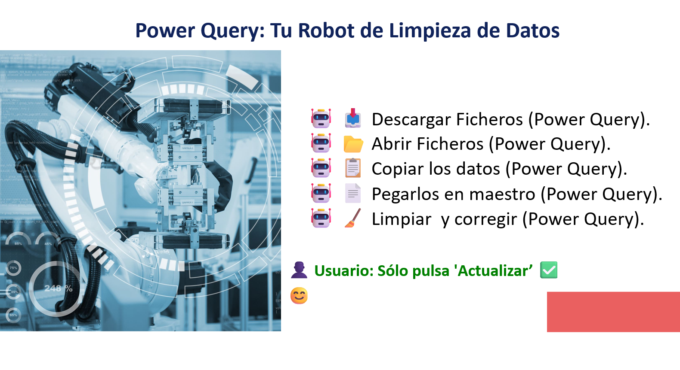
Fig. 57. Slide Power Query como solución
  - La diapositiva muestra la misma secuencia anterior, pero ahora un "robot" (Power Query) hace todos los pasos intermedios, y el usuario solo tiene que pulsar un botón de "Actualizar" al final.
- Discurso del Formador y Demostración en Vivo:
  - El Concepto ETL: "Power Query es un motor de ETL: Extraer, Transformar y Cargar. Extrae datos de casi cualquier fuente sin modificarlos. Les aplica una serie de transformaciones (limpieza, filtros, uniones) que nosotros le enseñamos a hacer una sola vez. Y finalmente, Carga el resultado limpio en una tabla de Excel, listo para el análisis."
  - Abriendo el Editor por Primera Vez: "Vamos a verlo. Para entrar en este 'taller', vamos a la pestaña Datos > Obtener datos > Desde un archivo > Desde un archivo de texto/CSV." (El formador selecciona un fichero simple, como el Gestion_Registros.txt que ya usamos).
  - "Al seleccionar una tabla y hacer clic en 'Transformar datos', no cargamos los datos directamente, sino que entramos en el Editor de Power Query."
- La Interfaz (El Corazón de Power Query):
  - (El formador muestra la ventana del Editor y señala sus 3 partes principales).
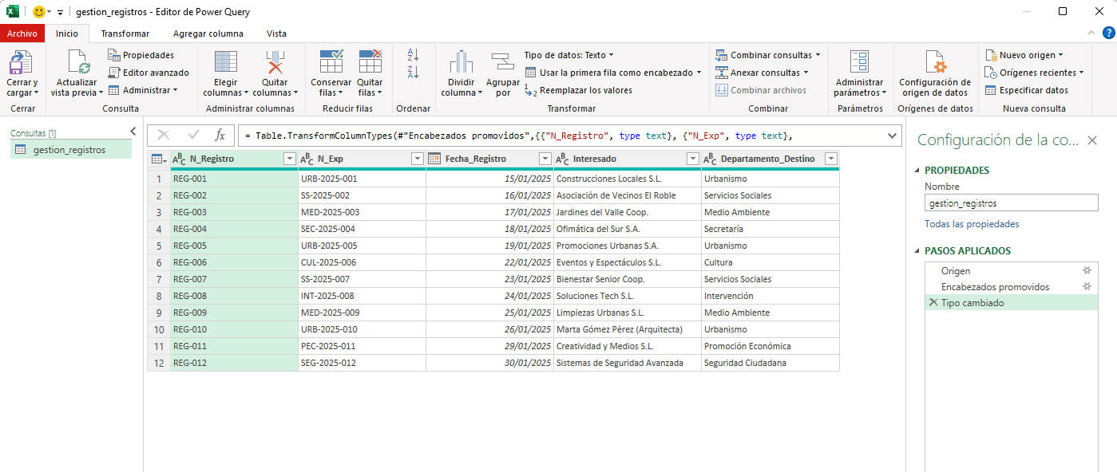
Fig. 58. VIsta Inicial de PowerQuery

    - La Vista Previa de Datos (El Taller): "En el centro, vemos una vista previa de nuestros datos. Aquí es donde aplicaremos las transformaciones. Es importante entender que esto es solo una muestra, no los datos completos si el fichero fuera muy grande."
    - El Panel de Consultas (El Índice): "A la izquierda, vemos las diferentes 'recetas' o consultas que estamos preparando."
    - El Panel de 'Pasos Aplicados' (¡La Magia!): "Y a la derecha, la parte más importante de todas. Cada vez que hacemos algo aquí —cambiar un tipo de dato, filtrar una columna, quitar un error—, un nuevo paso se graba en esta lista. Power Query es como una grabadora de vídeo de nuestras acciones de limpieza."
  - (El formador hace una transformación simple, como cambiar el tipo de una columna de texto a fecha). "Observen. Acabo de hacer clic y ha aparecido un nuevo paso: 'Tipo cambiado'. Si me equivoco, simplemente pulso la 'X' para deshacer el paso. Es un sistema no destructivo."
- Cierre y Transición:
  - "Esta es la filosofía de Power Query: le enseñamos una vez el proceso de limpieza, paso a paso. Él lo graba. Y a partir de ese momento, cada vez que los datos de origen cambien o se añadan nuevos ficheros, solo tendremos que pulsar un botón de 'Actualizar', y él repetirá toda la secuencia de pasos por nosotros en segundos."
  - "Ahora que entendemos el concepto, vamos a aplicarlo al problema más común y que más tiempo nos ahorra: consolidar automáticamente todos los ficheros de una carpeta."

Apartado 2.2: Conexión a Orígenes de Datos del Sector Público
Duración: 90 minutos
Objetivos Pedagógicos:
- Dominar la Conexión desde Archivos: Capacitar al alumno para importar y combinar datos desde un único fichero de Excel/CSV y, crucialmente, desde una carpeta que contenga múltiples ficheros con la misma estructura.
- Introducir la Conexión Web: Demostrar la capacidad de Power Query para extraer datos tabulares directamente desde una página web, introduciendo el concepto de Web Scraping de forma sencilla.
- Entender el Proceso de Combinación: Asegurar que el alumno comprende la lógica que sigue Power Query al consolidar ficheros de una carpeta (el fichero de ejemplo y la función de transformación).

- Guion Detallado para el Formador (Paso a Paso)
(0-10 minutos) Recordatorio y Conexión desde un Fichero Único
- Discurso del Formador:
  - "En el apartado anterior, vimos la interfaz de Power Query conectándonos a un fichero de Excel. Vamos a repasar ese proceso, que es el más básico. Recuerden, el camino es Datos > Obtener datos > Desde un archivo > Desde un libro de Excel."
  - "Este método es el que usaríamos si toda nuestra información estuviera contenida en un único fichero que se actualiza periódicamente. Pero, seamos realistas, la mayoría de las veces el problema es que la información está repartida."
(10-60 minutos) La Joya de la Corona: Consolidar Múltiples Ficheros desde una Carpeta
- Slide 1: Título: "El Fin del 'Copiar y Pegar': Cómo Consolidar Ficheros desde una Carpeta"
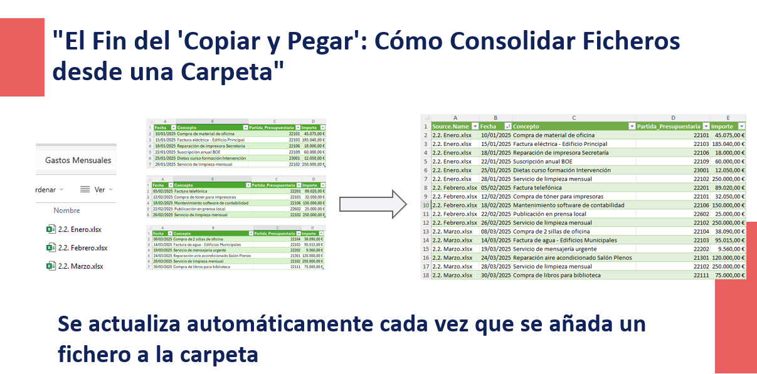
Fig. 59. Slide El fin del Copiar y Pegar
  - La diapositiva muestra un icono de una carpeta que contiene varios ficheros de Excel, y una flecha que apunta a una única tabla consolidada.
- Preparación del Escenario (Ficheros):
  - El formador proporciona a los alumnos una carpeta llamada Gastos_Mensuales. Dentro de esta carpeta, hay 3 ficheros de Excel: Enero.xlsx, Febrero.xlsx y Marzo.xlsx.
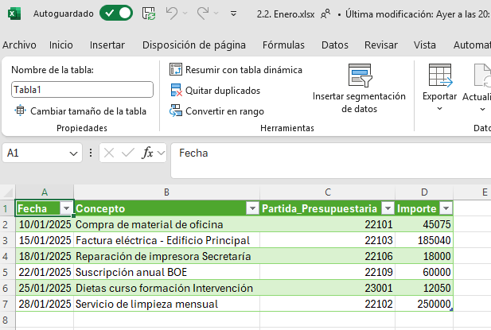
Fig. 60. Ejemplo de hoja con información mensual
  - Importante: El formador muestra el contenido de uno de los ficheros. Todos tienen exactamente la misma estructura (mismas columnas: Fecha, Concepto, Partida, Importe), pero contienen datos diferentes. Es IMPRESCINDIBLE para que no se produzcan errores en las cargas, que las tablas se llamen iguales. En nuestro ejemplo todas se llaman Tabla 1. Si se llaman diferentes se generarán errores.
- Discurso y Demostración en Vivo:
  - "Este es el escenario más común en la administración: recibimos un fichero por cada mes, cada trimestre o cada departamento, y nuestra tarea es unificarlos. Vamos a automatizar este proceso para siempre."
  - Iniciar la Conexión (10 min):
    - Acción: "El camino es muy similar, pero ahora elegimos Datos > Obtener datos > Desde un archivo > Desde una carpeta."
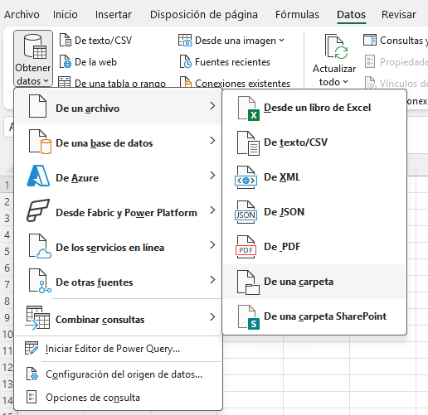
Fig. 61. Importar datos desde una carpeta.
    - El formador examina y selecciona la carpeta Gastos_Mensuales.
    - Aparece una ventana de previsualización que muestra los metadatos de los ficheros encontrados (nombre, extensión, fechas, etc.). "Excel ha encontrado nuestros 3 ficheros. Ahora viene el paso clave. En lugar de 'Cargar', hacemos clic en el desplegable y seleccionamos 'Combinar y transformar datos'."
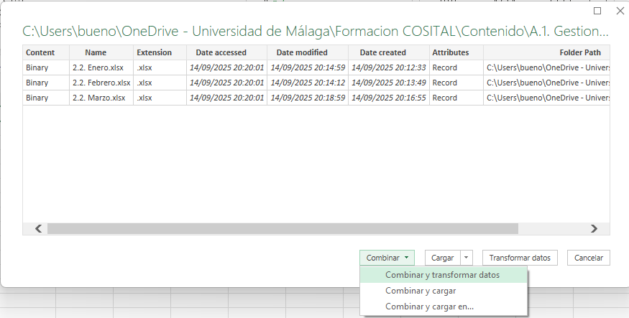
Fig. 62. Combinar y Transformar datos de una carpeta
  - El Asistente de Combinación (El "Fichero de Ejemplo") (15 min):
    - Discurso: "Ahora Power Query nos pide que le enseñemos cómo debe procesar uno de los ficheros. Lo que le enseñemos a hacer con este fichero de ejemplo, él lo aplicará automáticamente a todos los demás ficheros que haya en la carpeta (y a los que añadamos en el futuro)."
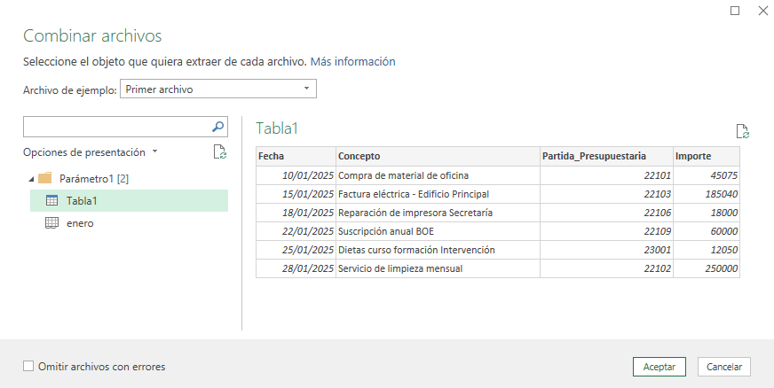
Fig. 63. Combinar Archivos. Seleccionando primero
    - Acción:
      - Aparece una ventana para "Combinar archivos". A la izquierda, Power Query muestra los ficheros. Se selecciona el primero, "Enero.xlsx".
      - A la Izquierda en la Fig. 63 se muestra en nombre de la hoja “enero” y el de la “Tabla1”. A la derecha, se muestra el contenido de ese fichero (las hojas o tablas que contenga). Para que todas las hojas combinen bien, en este punto deben tener el mismo nombre. Por eso, se selecciona la hoja de datos (Tabla1).
      - Se muestra una vista previa. "Si los datos se ven bien, aceptamos."
  - Entrada al Editor de Power Query (La "Receta" se ha Creado) (20 min):
    - Discurso: "Observen lo que ha pasado. Power Query ha hecho un trabajo increíble por nosotros. Miren el panel de la izquierda ('Consultas')."
    - (El formador señala y explica las consultas que se han creado automáticamente):
      - Consulta Principal (Gastos_Mensuales): "Aquí está el resultado final. Power Query ha abierto cada fichero, ha extraído los datos como le hemos enseñado, y los ha apilado uno debajo del otro en una gran tabla. Incluso ha añadido una columna 'Origen.Nombre' para que sepamos de qué fichero viene cada fila."
      - Consultas Auxiliares (La "Receta"): "Y aquí, en este grupo llamado 'Consultas auxiliares', está la magia. La 'Consulta de ejemplo' contiene la receta de transformación que se aplicará a cada fichero. Si quisiéramos hacer una limpieza antes de combinar (por ejemplo, quitar una fila de totales de cada fichero mensual), haríamos el cambio aquí, en el fichero de ejemplo."
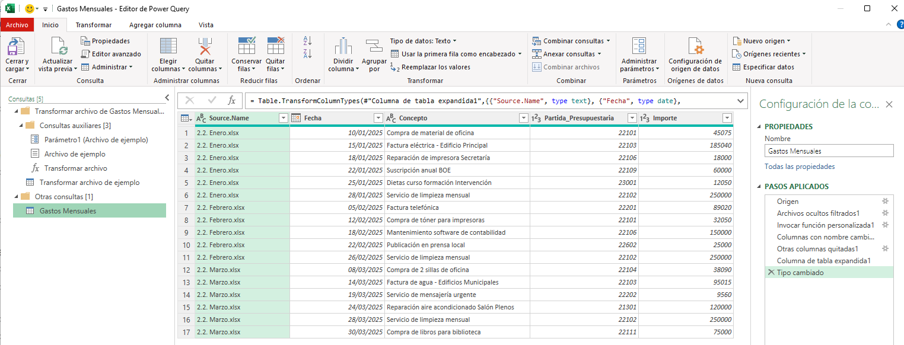
Fig. 64. Pantalla de Power quey con todas las operaciones realizadas
En la Fig. 64 se puede ver como se han combinado todos los ficheros que están en la carpeta.
- El "Golpe de Gracia" (La Prueba de la Automatización) (5 min):
  - Acción: "De momento, los datos están bien. Vamos a cargarlos. Hacemos clic en 'Inicio > Cerrar y cargar'." Los datos consolidados aparecen en una nueva hoja de Excel (Ver Fig. 65).
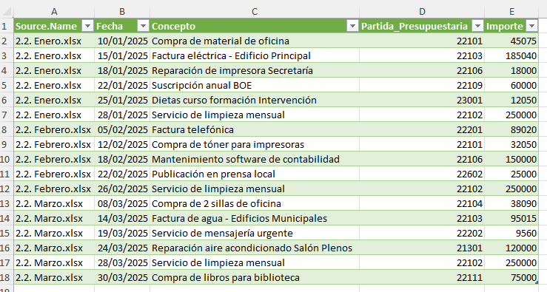
Fig. 65. Hoja con los datos combinados de todos los ficheros

  - Discurso: "Ahora, la prueba final. Imaginemos que estamos en Abril y nos llega el nuevo fichero de gastos. No voy a abrir el fichero maestro. Simplemente..."
  - (El formador arrastra un nuevo fichero, Abril.xlsx, dentro de la carpeta Gastos_Mensuales).
  - "...he añadido el nuevo fichero a la carpeta. Vuelvo a mi tabla de Excel, voy a la pestaña Datos y hago clic en el botón 'Actualizar todo'."
  - (Los alumnos verán cómo la tabla se actualiza y los datos de Abril aparecen mágicamente al final). "Y esto, señoras y señores, es por lo que Power Query les va a ahorrar horas de trabajo."
(60-90 minutos) Un Vistazo a la Conexión desde la Web
- Slide: Título: "Extrayendo Datos del Mundo: Conexión desde la Web"
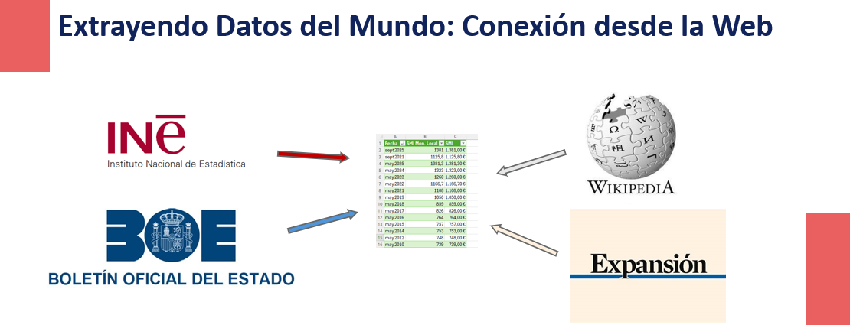
Fig. 66. Slide extrayendo datos del mundo hacia excel
  - La diapositiva muestra el logo de una institución como el INE o el BOE y una flecha apuntando a una tabla en Excel.
- Discurso y Demostración Rápida:
  - "Para terminar este apartado, quiero mostraros otra capacidad fascinante: Power Query puede extraer tablas de datos directamente de páginas web."
  - Caso Práctico: "Vamos a extraer la tabla del Salario Mínimo Interprofesional de los últimos años desde una página de referencia (datosmacro.com)."
  - Acción:
    - En un nuevo libro. El formador copia la URL de la página web. https://datosmacro.expansion.com/smi/espana (Web de Salario Mínimo InterProfesional)
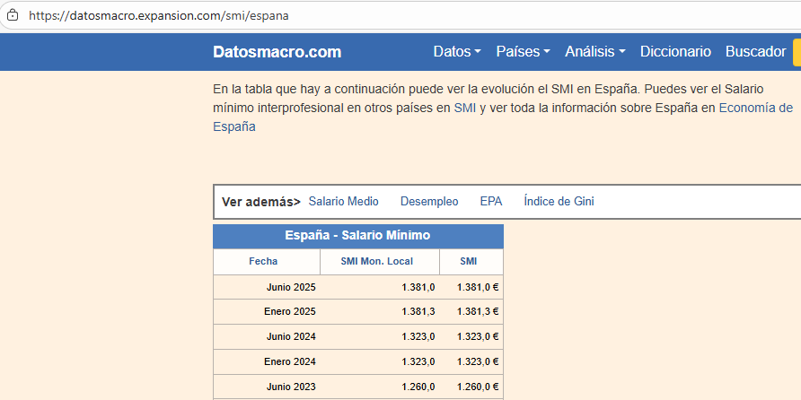
Fig. 67. Página con datos del SMI en datosmacro.com
    - En Excel, va a Datos > Obtener datos > De otras fuentes > Desde la Web.
    - Pega la URL.
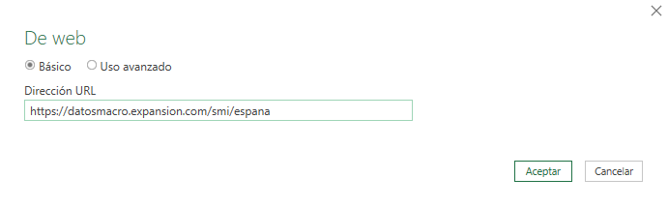
    - Aparece el "Navegador" de Power Query, que muestra todas las tablas que ha detectado en esa página. En este ejemplo, vemos que la Tabla 3 es la que coincide en valores con la que se ve en la web (aunque el orden sea diferente)
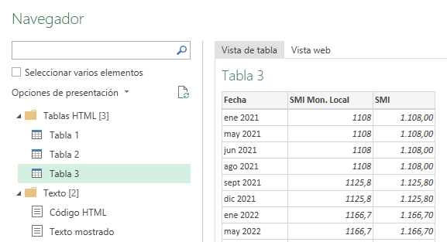
Fig. 68. Tabla de Salario Mínimo vista desde Power Query
    - Se selecciona la tabla correcta, se hace clic en "Transformar datos" para hacer cualquier limpieza rápida (ej. renombrar columnas) y se carga en Excel. (En este caso no hay que hacer ningún cambio. Solo cuando se carga en Excel poner los dos decimales y el formato moneda), que quedaría así (Fig. 69):
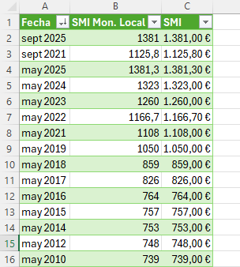
Fig. 69. Primer resultado de la carga del salario Medio Interprofesional
    - Donde vemos que la columna Fecha en realidad es texto y la ordenación no sale por fecha. Podría valer así, pero vamos a mejorarlo un poquito. Vamos a editar de nuevo en Power Query esa columna (botón derecho sobre la consulta y Editar)
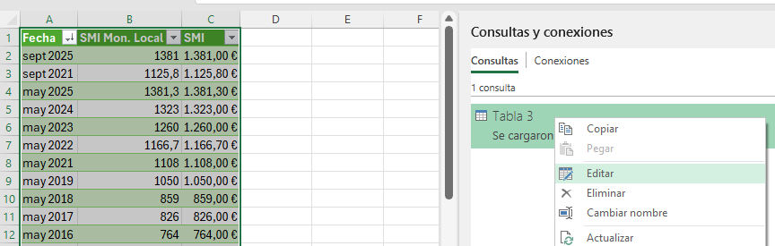
Fig. 70. Editar con Power Query después de haber generado la consulta
    - Para que la columna Fecha se interprete como fecha primero vamos a separar en dos columnas el texto ya que “sept” “may” o “ene” no significan nada para Excel y lo convertiremos a Septiembre, Mayo y Enero y otra columna con el año. Para luego unirlas y ahora si poder seleccionar el tipo fecha.
    - Con la columna Fecha seleccionada en Power Query. Empecemos con los meses. Agregar ColumnaExtraerPrimeros Caracteres3
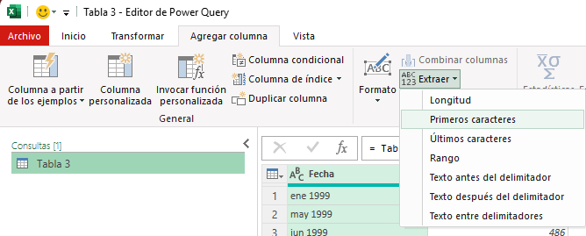
Fig. 71. Crear columna con la extracción de caracteres de otra
    - Ahora repetimos con los últimos caracteres para extraer el año. El resultado actual debe ser algo como:
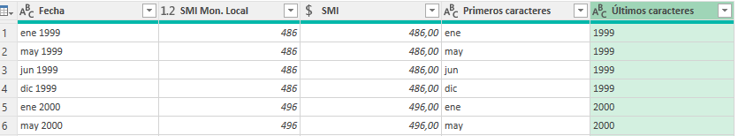
Fig. 72. Columnas con primeros y últimos caracteres
    - Vamos esta vez a convertir eneEnero mayMayo… y lo haremos con Agregar columnaColumna a partir de los ejemplos. Teniendo seleccionada la columna “primeros caracteres”. Veremos que después de poner varios ejemplos en las primeras filas, automáticamente se rellena el resto (Ver Fig. 73). Pulsaremos aceptar y nombraremos la columna como Mes:
Antes…
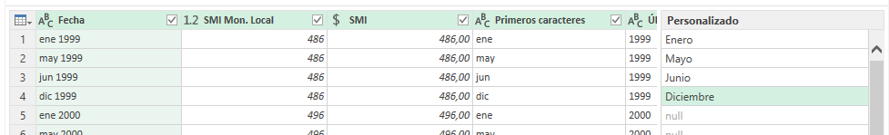
Después…
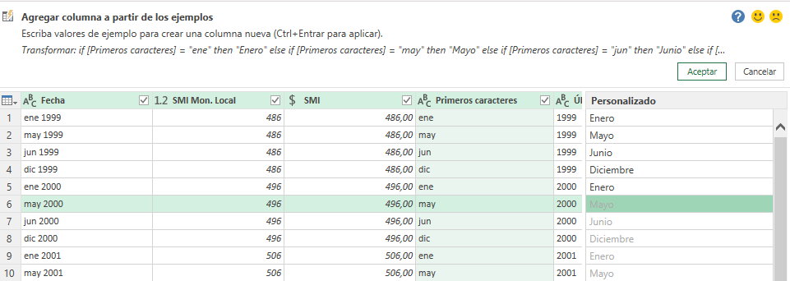
Fig. 73. Creando columna a partir de ejemplos.
    - Ahora tenemos el mes y el año correctamente con lo que podemos crear una nueva columna Fecha de tipo Fecha que ponga “Enero 1999” en la primera fila. Para ello seleccionamos Agregar ColumnaCombinar ColumnasSeparador Espacio y nombre Fecha1. Esto nos genera, como vemos en Fig. 74, una columna con fecha pero falta pulsar sobre el tipo ABC en el título para seleccionar Fecha:
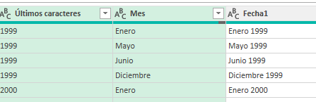
Después de seleccionar ABC queda:
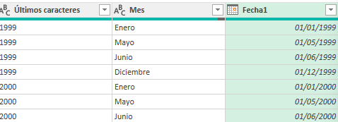
Fig. 74. Columna con fecha
    - Ya solo nos falta para terminar eliminar la primera columna (Seleccionar el título de Fecha con botón derecho y Quitar) y mover la nueva Fecha1 arrastrando la cabecera a la primera columna. Le cambiamos en nombre a Fecha y eliminamos las columnas auxiliares “Primeros Caracteres”, “Últimos Caracteres” y “Mes”. En la Fig. 75 se ve el resultado final. Al hacer ArchivoCargar y Cerrar ya tendremos nuestro Excel con la primera columna como Fecha.
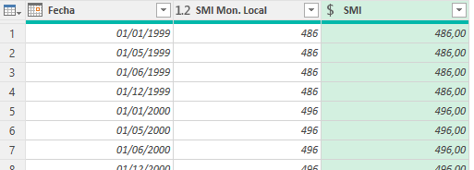
Fig. 75. Resultado final en Power Query

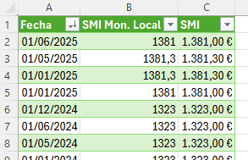
Fig. 76. Resultado final en Excel con primera columna como fecha.
    - El fichero con el resultado final es: 2.2. DatosMacro Salario.xlsx
  - Discurso Final: "Imaginen las posibilidades: pueden conectar sus hojas de cálculo a indicadores económicos, datos de población, normativas... y mantenerlos actualizados con el botón de 'Actualizar'. Se acabó el buscar y copiar datos de la web manualmente."
Desafío Práctico Revisado y Validado: "Extrayendo y Limpiando Datos del Padrón de Madrid"
Duración: 20 minutos
Objetivos Pedagógicos:
- Aplicar la conexión "Desde la Web" a una URL directa de un fichero CSV de un portal de datos abiertos.
- Entender el rol de los portales de datos abiertos como datos.gob.es.
- Resolver problemas reales de importación de CSV: delimitadores incorrectos y tipos de datos mixtos.
- Realizar transformaciones esenciales en Power Query: filtrar filas, dividir columnas y pivotar datos para obtener una estructura tabular correcta.
Slide: Título: "Desafío: Del CSV del Padrón a una Tabla de Datos Funcional"
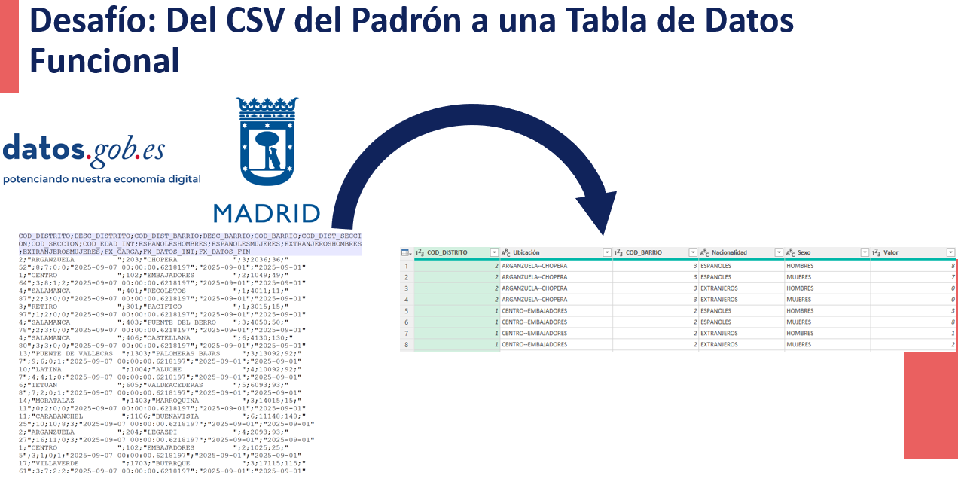
Fig. 77. Slide Desafio Padrón de Habitantes
- Misión: Conectarse al fichero CSV del Padrón Municipal de Madrid, identificar y solucionar los problemas de importación y limpieza, y transformarlo en una tabla de datos útil para el análisis.
- Fuente de Datos: "Exploraremos los recursos del Portal Nacional de Datos Abiertos, datos.gob.es, un repositorio centralizado de información pública. Desde allí, hemos localizado un conjunto de datos muy relevante del Ayuntamiento de Madrid."
- URL de Origen (Enlace directo al fichero CSV para el ejercicio):
https://datos.madrid.es/egob/catalogo/200076-1-padron.csv (Si fallase la web, el archivo está copiado en: PadronHabitantesMadrid.csv)
Instrucciones para el Alumnado:
- Copie la URL directa al fichero .csv del Padrón de Madrid.
- En Excel, inicie la conexión usando la ruta Datos > Desde la Web.
- Configuración Inicial (¡Primer Desafío!):
  - Power Query abrirá la ventana de previsualización del CSV. Podría ser que todos los datos aparecen en una sola columna y que los acentos y eñes estuvieran mal.
  - Su tarea: Identificar el Delimitador correcto. Pruebe las diferentes opciones hasta que los datos se separen limpiamente en columnas. La solución correcta es el "Punto y coma" y el Origen de Archivo (65001:Unicode(UTF-8))
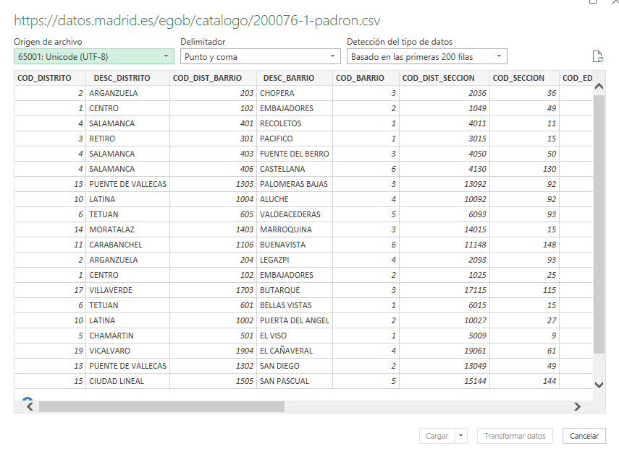
Fig. 78. Origen de Archivo y Delimitador Correcto para el Padrón
  - Una vez la vista previa sea correcta, haga clic en "Transformar datos".
- Limpieza y Transformación en Power Query (¡El Reto Principal!):
Al entrar en el Editor, verá que la tabla no está bien estructurada. Los datos de "Españoles Hombres", "Españoles Mujeres", etc., están en filas separadas en lugar de columnas. Su misión es arreglarlo.
  - Paso A: Usar la Primera Fila como Encabezados.
    - "Como pueden ver, los títulos correctos están en la primera fila. Nuestro primer paso es decirle a Power Query que los use como encabezados. Vayan a la pestaña 'Inicio' y hagan clic en 'Usar la primera fila como encabezado'." (En este caso ya aparecen bien cargados)
  - Paso B Limpiar los Datos de Texto Antes de Combinar.
    - Discurso del formador: "Antes de unir las columnas de distrito y barrio, vamos a hacer una limpieza preventiva. A veces, los datos exportados de sistemas contienen espacios en blanco invisibles al principio o al final del texto. Si no los eliminamos, pueden causar problemas en los filtros o, como en este caso, uniones de texto con un aspecto extraño. Power Query tiene una herramienta para esto. En concreto en este fichero, si se seleccióna un desc_distrito puede verse en la parte inferior que tiene varios espacios al final".
    - Acción:
      - Seleccione las columnas DESC_DISTRITO y DESC_BARRIO (usando la tecla Ctrl).
      - Vaya a la pestaña "Transformar".
      - En el grupo "Columna de texto", haga clic en "Formato".
      - Seleccione la opción "Recortar".
    - Mensaje Clave: "Acaban de aplicar la operación 'Recortar' o Trim. Esto elimina todos los espacios sobrantes del principio y del final de cada celda en las columnas seleccionadas. Es una de las primeras acciones que siempre deberían realizar sobre cualquier columna de texto para asegurar la calidad de los datos."
  - Paso C: Seleccionar las Columnas Necesarias
    - Discurso del formador: "Antes de transformar la estructura de esta tabla, vamos a aplicar una buena práctica: nos desharemos de todo lo que no necesitamos. De este conjunto de datos, solo nos interesan los códigos, las descripciones y las cifras de población por nacionalidad y sexo. Todas las demás columnas (COD_SECCION, COD_EDAD_INT, FX_CARGA, etc.) son 'ruido' para nuestro análisis actual."
    - Acción:
      - Hay dos formas de hacer esto, enseñaremos la más segura: "Elegir columnas".
      - Vaya a la pestaña "Inicio" y haga clic en el botón "Elegir columnas".
      - Aparecerá una ventana con una lista de todas las columnas. Seleccione únicamente las columnas que desea conservar:

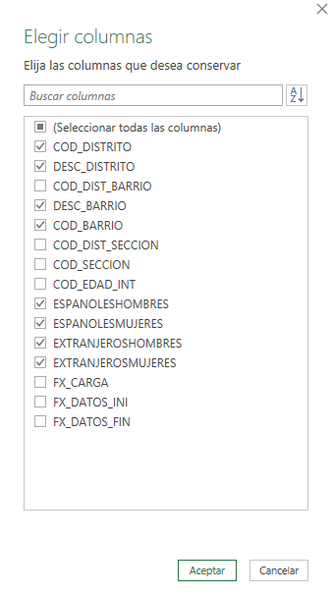
Fig. 79. Columnas seleccionadas descartando las que no interesan
      - Haga clic en "Aceptar".
    - Resultado: La vista previa ahora solo muestra las columnas que nos interesan. El resto han desaparecido.
    - Mensaje Clave: "Acabamos de simplificar radicalmente nuestro problema. Trabajar con 8 columnas es mucho más manejable que con 20. Esta práctica de seleccionar solo lo que necesitas desde el principio os ahorrará muchos problemas en el futuro."

  - Paso D: Unir Columnas Clave.
    - Discurso: "Ahora que nuestras columnas de texto están limpias, vamos a crear un identificador único para cada ubicación."
    - Acción:
      - Asegúrese de que las columnas DESC_DISTRITO y DESC_BARRIO sigan seleccionadas.
      - Vaya a la pestaña "Transformar" > "Combinar columnas".
      - Elija un separador (por ejemplo, --) y nombre la nueva columna Ubicacion.
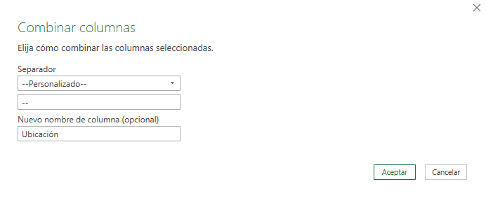
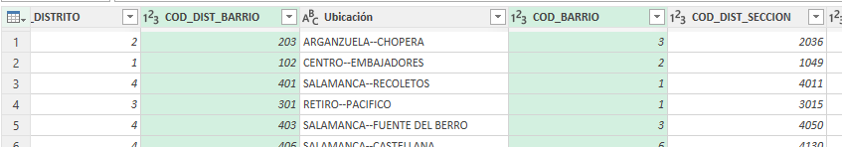
Fig. 80. Combinar columnas de Distrito y Barrio y su resultado
  - Paso D: Cambiar nombres Columnas
    - Discurso: “Para ayudar en los pasos siguientes vamos a añadir un guión a las 4 columnas ESPANOLESHOMBRE,ESPANOLESMUJERES,EXTRANJEROSHOMBRE,EXTRANJEROSMUJERES.
    - Acción:
      - Sobre el título de la columna pulsar F2 o hacer doble clic y añadir un guión separador para que queden como se muestra en la Fig. 81:
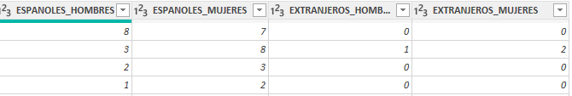
Fig. 81. Cambio de nombre de columnas
  - Paso D: Anular Dinamización de Otras Columnas
    - Discurso: "Este es el paso más potente. Vamos a transformar esta tabla 'ancha' y difícil de analizar en una tabla 'larga' y estructurada."
    - Acción:
      - Seleccione las columnas que quiere mantener fijas: COD_DISTRITO, COD_BARRIO y la nueva Ubicacion.
      - Vaya a la pestaña "Transformar", haga clic en la flecha de "Anular dinamización de columnas" y elija "Anular dinamización de OTRAS columnas". Explicación: “Con esto se consigue que las columnas que no estén seleccionadas se pongan como clave valor. Haciendo que como se ve en la Fig. 82 para cada ubicación se añade una fila con los valores que antes estaban en otra columna. Pronto veremos lo que buscamos y es independizar la nacionalidad del sexo.”

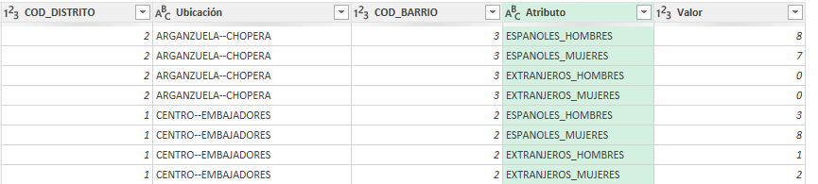
Fig. 82. Resultado de Anular dinamización

  - Paso E: Dividir la Columna "Atributo". (Anterior Paso D, sin cambios en la acción)
    - Discurso: "Perfecto. Ahora tenemos una columna 'Atributo' que contiene dos piezas de información: la nacionalidad y el sexo. Vamos a separarlas."
    - Acción:
      - Seleccione la columna "Atributo".
      - Vaya a "Transformar" > "Dividir columna" > "Por delimitador".
      - Elija el delimitador "Subrayado" (_).
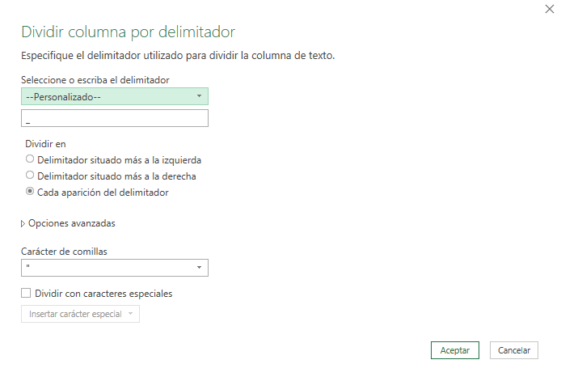
Fig. 83. Ventana de Dividir Columna por Delimitador
      - Renombre las nuevas columnas a Nacionalidad y Sexo.
      - Haga clic en "Cerrar y cargar". El resultado final se muestra en la arriba como queda en Power Query y abajo como queda en Excel.
NOTA: El fichero del Padron de Madrid es muy largo y la operación de Cerrar y cargar puede durar bastante tiempo. Quizás sea aconsejable si no funcionara bien cambiar la fuente al fichero local
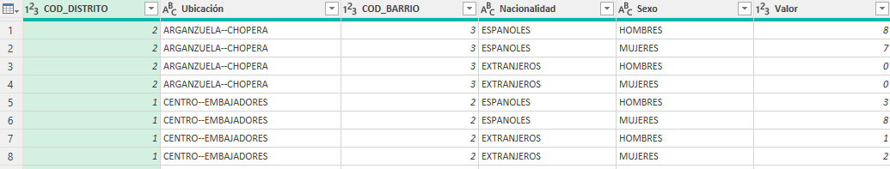
Fig. 84. Resultado final de la reorganización lista para la carga.

- Resultado y Lecciones Aprendidas
Discurso de Cierre del Apartado:
"¡Felicidades! Acaban de enfrentarse a un fichero CSV real y complejo y lo han transformado en una base de datos perfectamente estructurada y lista para el análisis. Esa estructura final facilita el posterior estudio de los datos. Este ejercicio es uno de los más realistas que encontrarán."
"Repasemos las habilidades clave que han aplicado:
- Resolvieron problemas de importación, identificando el delimitador correcto.
- Remodelaron la estructura de los datos, pasando de un formato 'ancho' a uno 'alto' (largo) usando la potente herramienta de anulación de dinamización. Esta es una de las transformaciones más importantes en la preparación de datos.
- Enriquecieron los datos, dividiendo una columna para crear dos nuevas con información más específica (Nacionalidad y Sexo)."
"Lo más importante es que han creado una consulta que, a partir de ahora, hará todo este trabajo por ustedes. Cuando el Ayuntamiento de Madrid actualice este fichero, solo tendrán que pulsar 'Actualizar todo' para obtener la versión limpia de los nuevos datos al instante. Han convertido un proceso de limpieza de 20 minutos en un proceso de 2 segundos."

Apartado 2.3: El Taller de Transformación de Datos
Duración: 120 minutos
Objetivos Pedagógicos:
- Dominar las Transformaciones Fundamentales: Capacitar al alumno para realizar las operaciones de limpieza y estructuración de datos más comunes usando la interfaz de Power Query (cambiar tipos, reemplazar, dividir, etc.).
- Aprender a Enriquecer los Datos: Enseñar cómo añadir nueva información a la tabla de datos a través de columnas condicionales y personalizadas.
- Introducir la Asistencia de IA para Problemas Complejos: Proporcionar una metodología práctica ("Prompt Perfecto") para que los alumnos puedan resolver desafíos de transformación avanzados sin necesidad de programar en lenguaje M.
- Dominar la Combinación de Datos: Enseñar a usar la operación "Combinar Consultas" (Merge/Join) para cruzar y enriquecer datos de diferentes fuentes, el equivalente en Power Query a BUSCARX.

- Guion Detallado para el Formador (Paso a Paso)
(0-5 minutos) Introducción: "De Datos Brutos a Información de Valor"
- Slide: Título: "El Taller de Transformación de Datos"
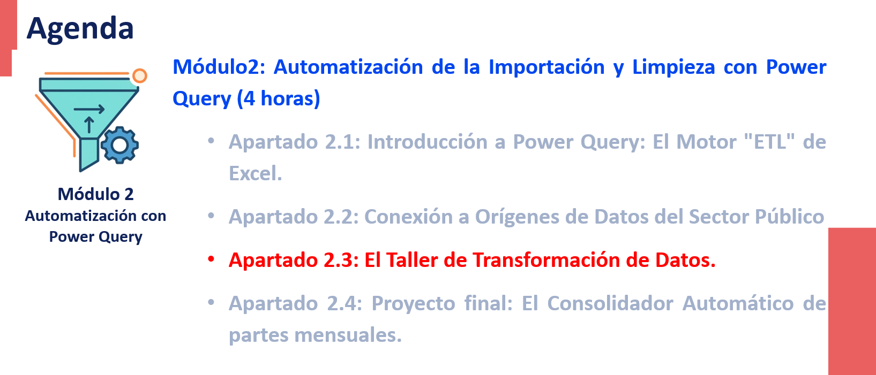
Fig. 85. Slide Introducción apartado Transformación
- Discurso del Formador: "Ya somos expertos en traer los datos a nuestro taller de Power Query. Ahora vamos a aprender a usar las herramientas de este taller para convertir esos datos brutos y desordenados en un producto final limpio, estructurado y listo para el análisis. Veremos cómo limpiar, reestructurar, enriquecer y combinar la información."
(5-50 minutos) Parte I: Transformaciones Esenciales (con Botones)
Paso 1: Carga y Primera Inspección (5 min)
- Conexión: Inicie la conexión desde Datos > Desde texto/CSV y seleccione 2.3.I. Datos_RRHH_Sueldos.csv.
- Configuración: En la vista previa, asegúrese de que el delimitador es "Punto y coma" y la codificación es UTF-8.
- Cargar en el Taller: Haga clic en "Transformar datos" para abrir el Editor de Power Query.
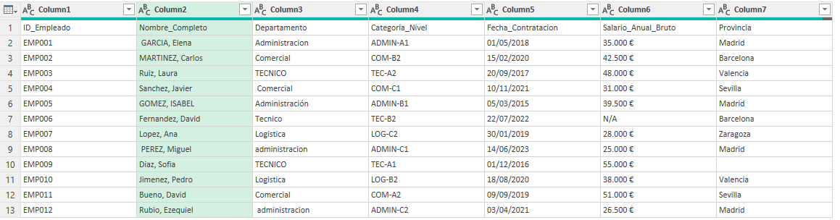
Fig. 86. Carga inicial con problemas de formato de Datos_RRHH_Sueldos
- Promover Encabezados: La primera fila contiene los títulos. Vaya a Inicio > Usar la primera fila como encabezado.
Discurso: "Perfecto, los datos están en nuestro taller. Ahora empieza el trabajo de limpieza, y lo haremos en un orden lógico: primero el formato del contenido, y luego la estructura de las columnas."
Paso 2: Limpieza y Estandarización de Contenido (20 min)
- Sub-Paso 2.1: Limpiar Columnas de Texto
  - Acción: Seleccione las columnas de texto Nombre_Completo, Departamento y Provincia (use Ctrl + clic).
  - Discurso: "El problema más común en el texto son los espacios en blanco invisibles. Vamos a eliminarlos todos de una vez."
  - Acción: Vaya a Transformar > Formato > Recortar.
  - Discurso: "Ahora vamos a estandarizar la capitalización para que sea consistente."
  - Acción: Con solo la columna Nombre_Completo seleccionada, aplique Transformar > Formato > Poner en mayúsculas cada palabra.
  - Acción: Con la columna Departamento seleccionada, aplique Transformar > Formato > MAYÚSCULAS para que Tecnico y TECNICO se traten igual.
- Sub-Paso 2.2: Corregir Inconsistencias con "Reemplazar Valores"
  - Discurso: "Hemos estandarizado la capitalización, pero aún tenemos inconsistencias lógicas. En Departamento, 'ADMINISTRACION' debería llevar tilde."
  - Acción: Seleccione la columna Departamento. Vaya a Transformar > Reemplazar los valores.
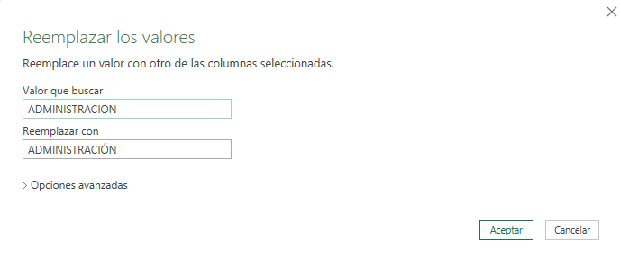
Fig. 87. Corrigiendo inconsistencias.

  - Discurso: "Ahora, en la columna de salarios, tenemos el texto 'N/A' que impedirá los cálculos. Vamos a reemplazarlo por un valor nulo, que Power Query entiende como 'vacío'."
  - Acción: Seleccione la columna Salario_Anual_Bruto. Vaya a Reemplazar los valores.
    - Valor que buscar: N/A
    - Reemplazar con: null (¡importante! sin comillas y en minúsculas).
- Sub-Paso 2.3: Limpiar la Columna Numérica
  - Discurso: "La columna de salarios es de tipo texto y contiene símbolos que debemos eliminar antes de convertirla a número."
  - Acción: Con la columna Salario_Anual_Bruto seleccionada, use Reemplazar los valores dos veces:
    - Reemplazar € (espacio y símbolo del euro) con nada (dejar en blanco).
    - Reemplazar . (el punto de los miles) con nada. (Estos dos pasos también se pueden sustituir por uno en el que se cambia el tipo a moneda directamente)
- Sub-Paso 2.4: Asignar los Tipos de Datos Correctos
  - Discurso: "Ahora que el contenido de nuestras celdas está limpio, es el momento crucial de asignar el tipo de dato correcto a cada columna."
  - Acción: Haga clic en el icono de tipo de dato [ABC] en el encabezado de cada columna y seleccione el tipo correcto:
    - Fecha_Contratacion: Fecha
    - Salario_Anual_Bruto: Moneda o Número decimal
    - ID_Empleado: Dejar como Texto (para no perder el prefijo "EMP").
En la Fig. 88 se muestra el estado de los datos hasta este punto
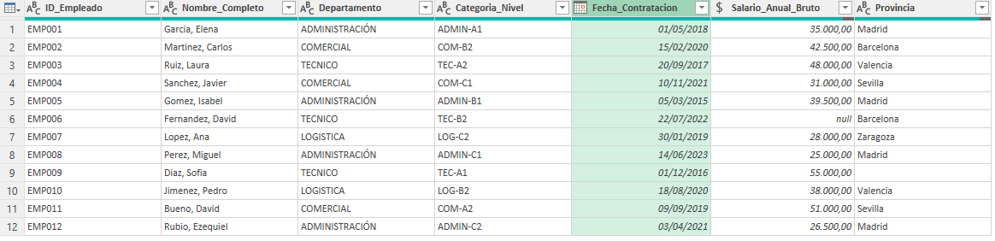
Fig. 88. Estado parcial de transformación de limpieza y estandarización de contenido
Paso 3: Transformaciones Estructurales (15 min)
- Sub-Paso 3.1: Dividir Columnas
  - Discurso: "Nuestra tabla ya es funcional, pero podemos mejorarla. La columna Categoria_Nivel contiene dos piezas de información. Vamos a separarlas para poder analizar por categoría y por nivel de forma independiente."
  - Acción: Seleccione la columna Categoria_Nivel. Vaya a Transformar > Dividir columna > Por delimitador.
    - Delimitador: - (Guion).
    - Dividir en: "Cada ocurrencia del delimitador".
  - Acción: Renombre las nuevas columnas resultantes a Cod_Categoria y Nivel.
- Sub-Paso 3.2: Extraer Información de Texto
  - Discurso: "A veces no queremos dividir, solo extraer una parte. Por ejemplo, el apellido del Nombre_Completo."
  - Acción: Seleccione la columna Nombre_Completo. Vaya a Agregar columna > Extraer > Texto antes del delimitador.
    - Delimitador: , (Coma).
  - Acción: Renombre la nueva columna a Apellido. Arrastras la columna después de Nombre_Completo.
- Sub-Paso 3.3: (Opcional) Agrupación para un Vistazo Rápido
  - Discurso: "Finalmente, antes de cargar los datos, podemos usar 'Agrupar por' para hacer una comprobación rápida. Por ejemplo, veamos el salario promedio por cada departamento que hemos limpiado."
  - Acción: Transformar > Agrupar por. Agrupe por Departamento y calcule el Promedio del Salario_Anual_Bruto.
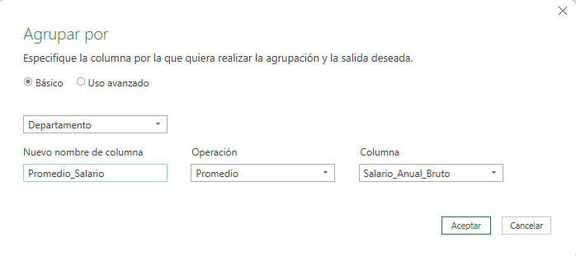
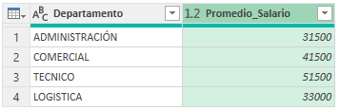
Fig. 89. Ejemplo de Agrupación
  - Discurso: "Vemos el resultado... parece correcto. Ahora, simplemente elimino este paso de 'Filas agrupadas' del panel de la derecha para volver a mi tabla completa. La agrupación es una herramienta de transformación, pero también de exploración."
  - El resultado final se muestra a continuación.
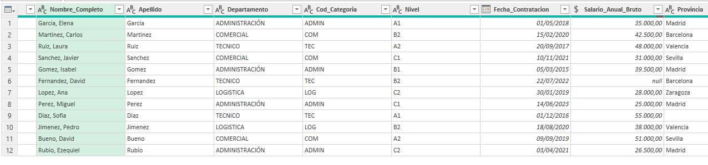
Fig. 90. Resultado final después del procesamiento

Paso 4: Carga de los Datos Limpios (5 min)
- Discurso: "¡Trabajo completado! Hemos convertido un fichero CSV caótico en una tabla de datos robusta, limpia y estructurada. Observen todos los pasos que han quedado grabados a la derecha. La próxima vez que recibamos este fichero actualizado, solo tendremos que pulsar 'Actualizar'."
- Acción: Vaya a Inicio > Cerrar y cargar para llevar la tabla limpia a Excel. El resultado en Fig. 91.
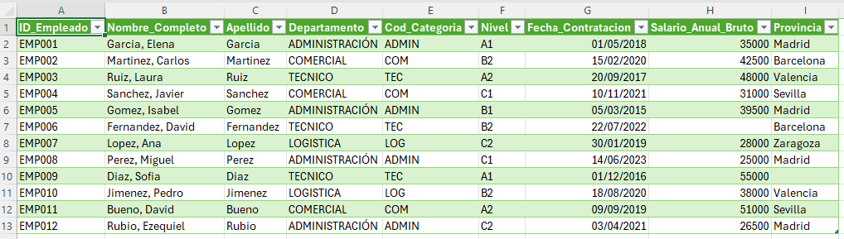
Fig. 91. Resultado final después del procesamiento en Excel
(50-75 minutos) Parte II: Enriqueciendo los Datos
- Demostración Guiada (continuación):
  - Añadir Columna Condicional (15 min):
    - Discurso: "Esta es una de las herramientas más potentes y fáciles de usar para categorizar nuestros datos. Es el equivalente a la función SI.CONJUNTO de Excel, pero con una interfaz visual."
    - Acción: Volver al modo edición de Power Query. Agregar columna > Columna condicional.
    - Caso Práctico: "Vamos a crear una columna 'Rango Salarial'. Si el 'Salario' es > 40000, entonces 'Alto'; si es > 25000, entonces 'Medio'; si no, 'Bajo'." El formador construye la regla en la interfaz.
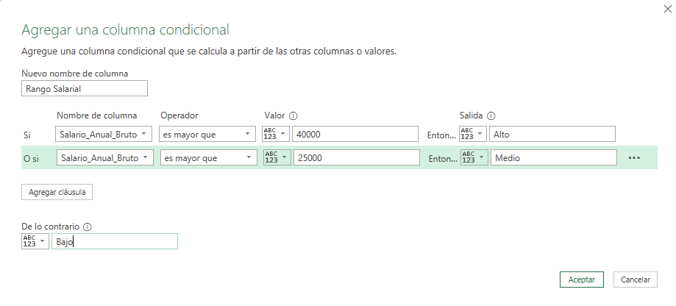
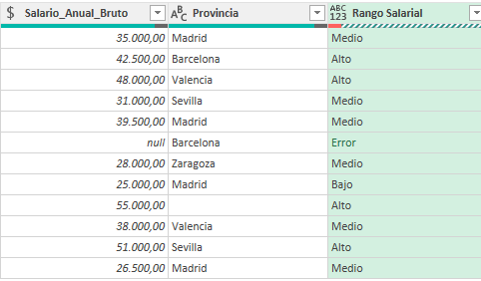
Fig. 92. Agregando columna condicional en Power Query y su resultado
  - Columna a Partir de Ejemplos (10 min):
    - Discurso: "Para patrones de extracción o combinación más complejos, podemos intentar enseñarle a Excel lo que queremos. Es la IA de Power Query en acción."
    - Acción: Agregar columna > Columna a partir de ejemplos.
    - Caso Práctico: A partir de una columna Nombre Completo (ej. "García, Elena"), se quiere crear una columna Email con el formato e.garcia@email.com. El formador escribe 2 o 3 ejemplos y Power Query deduce la fórmula. Importante hacer uncheck de todas las columnas salvo la de Nombre_Completo ya que podría dar fallos por ejemplo en la fila 6 ya que tiene atributos a null. En este caso con solo 3 ejemplos genera bien todos los datos, como se puede ver en la Fig. 93.
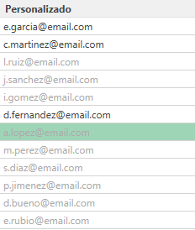
Fig. 93. Columna generada a partir de ejemplos
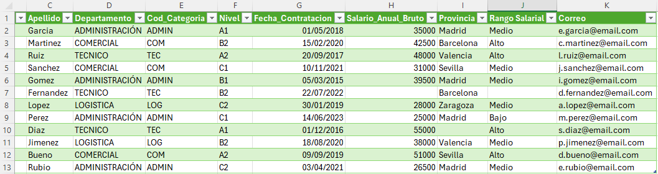
Fig. 94. Estado final con las nuevas columnas Rango Salarial y Correo

Parte III: Cruzando Datos y Superando los Límites con Asistencia de IA
Duración: 75 minutos
Objetivos Pedagógicos:
- Dominar la Combinación de Consultas (Merge/Join): Enseñar a cruzar y enriquecer datos de diferentes fuentes, la habilidad equivalente a BUSCARX en Power Query.
- Introducir la Metodología de "Prompt Perfecto": Capacitar a los alumnos para resolver problemas de transformación complejos (que no se pueden solucionar con botones) formulando preguntas precisas a una IA.
- Aplicación Práctica y Consolidación: Resolver un caso práctico real (el del inventario) que requiere tanto la combinación de datos como la lógica avanzada de una columna personalizada.
- Guion Detallado para el Formador (Paso a Paso)
(0-30 minutos) Sub-Parte A: Combinar Consultas (El BUSCARX de Power Query)
Objetivos Pedagógicos:
- Dominar la Operación de Combinación (Merge): Enseñar el proceso de unir dos tablas de datos basándose en una columna común.
- Comprender el Concepto de "Join Types": Introducir el tipo de combinación más común ("Externa Izquierda") y explicar su lógica de negocio.
- Aprender a Interpretar Resultados (Incluyendo Nulos): Capacitar a los alumnos para que entiendan qué significa un resultado coincidente y, crucialmente, qué significa un resultado nulo (null) y cómo usarlo para detectar inconsistencias de datos.

Guion Detallado para el Formador (Paso a Paso)
(0-5 minutos) Introducción: De BUSCARX a Combinar Consultas
- Slide: Título: "Combinar Consultas (Merge): Enriqueciendo Datos a Gran Escala"
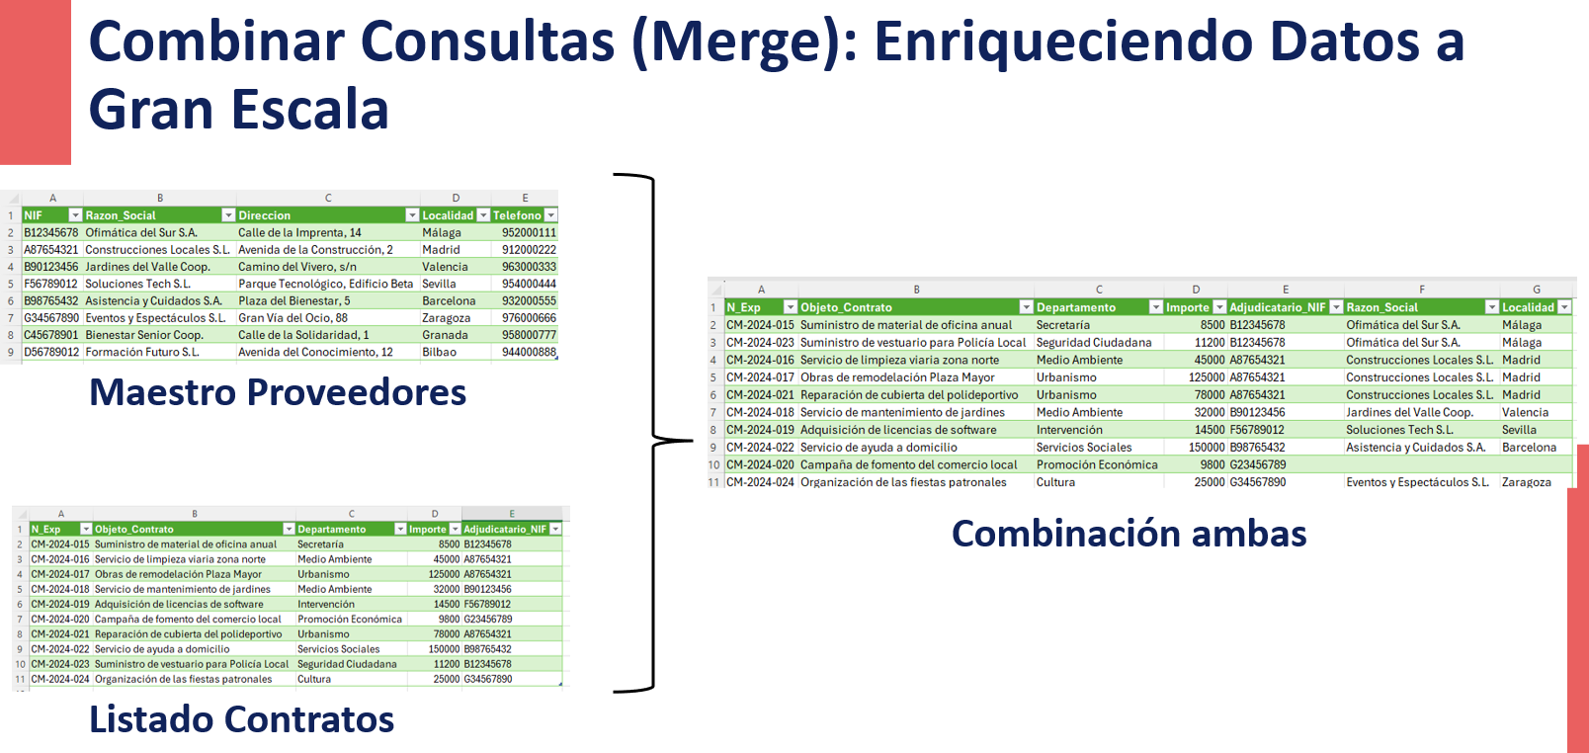
Fig. 95 Slide. Combinando diferentes tablas
  - La diapositiva muestra dos tablas (una de transacciones, otra de maestros) y una flecha que las une en una única tabla enriquecida.
- Discurso del Formador:
  - "Hemos pasado toda la primera parte de este módulo trabajando sobre una única tabla. Pero la realidad es que la información suele estar repartida en diferentes ficheros o sistemas. En Excel, cuando queremos traer un dato de una tabla a otra, usamos BUSCARX."
  - "En Power Query, cuando queremos hacer lo mismo —enriquecer una tabla con columnas de otra—, usamos una operación mucho más potente y visual llamada Combinar Consultas. En lugar de traer un solo dato, podemos traer tablas enteras de información."
(5-10 minutos) Preparación del Escenario: Dos Fuentes de Datos
- Acción del Formador:
  - "Para nuestro ejercicio, vamos a trabajar con dos ficheros CSV que simulan una situación muy real en un ayuntamiento. Por favor, carguen ambos en el Editor de Power Query."
  - Carguen 2.3 Listado_Contratos.csv: "Este fichero representa nuestros datos 'transaccionales'. Es una lista de eventos, en este caso, contratos adjudicados. Como ven, contiene el NIF del adjudicatario, pero no su nombre. Nombren esta consulta Contratos."
  - Carguen 2.3 Maestro_Proveedores.csv: "Este otro fichero es nuestra tabla 'maestra' o 'dimensional'. Es nuestra fuente de verdad sobre los proveedores. Contiene el NIF, la Razón Social, Dirección, etc. Nombren esta consulta Proveedores."
- Inspección Rápida:
  - "Fíjense en la tabla Contratos. Tenemos una columna Adjudicatario_NIF. En la tabla Proveedores, la columna equivalente se llama NIF. Esta será nuestra 'columna clave' para conectar ambas tablas."
(10-25 minutos) La Combinación Paso a Paso
- Discurso del Formador: "Nuestro objetivo es añadir la Razón Social del proveedor a nuestra tabla de Contratos para hacerla más legible y útil para los informes. Vamos a iniciar la combinación."
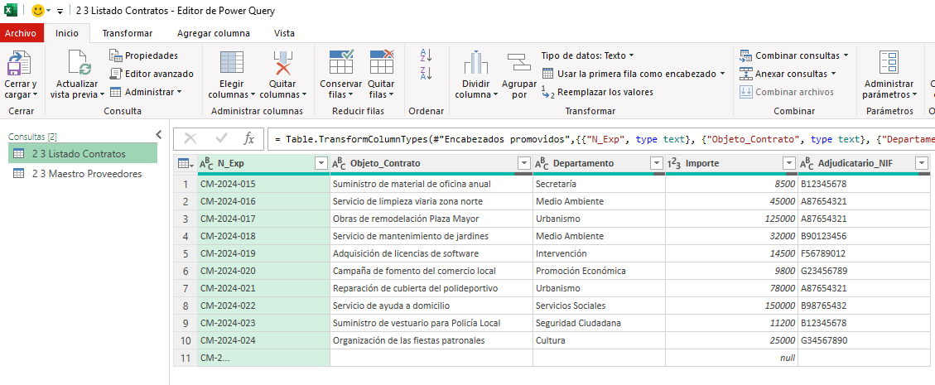
Fig. 96. Estado inicial con las 2 consultas Listado Contrato y Maestro Proveedores cargadas

- Iniciar la Combinación:
  - "Es importante empezar desde la tabla que queremos enriquecer. En este caso, seleccionen la consulta Contratos en el panel de la izquierda."
  - "Ahora, en la pestaña Inicio, hagan clic en el botón Combinar consultas."
- Configurar la Unión (La Ventana de Combinación):
  - "Esta ventana es el centro de control de la unión. Vamos a configurarla:"
  - Tabla Superior: Contratos ya está seleccionada. "Hagan clic en el encabezado de la columna Adjudicatario_NIF para decirle a Power Query que esta es nuestra clave de la primera tabla."
  - Tabla Inferior: En el menú desplegable, seleccionen la consulta Proveedores. "Ahora, hagan clic en el encabezado de la columna NIF en esta segunda tabla. Power Query dibujará una línea si los tipos de datos son compatibles."
  - Tipo de Combinación: "Esta es la parte más importante. Hay varios tipos de 'joins', pero el 95% de las veces usarán 'Externa Izquierda'. Esto significa: 'mantén todas las filas de la primera tabla (Contratos) y tráeme la información coincidente de la segunda (Proveedores)'. Es el equivalente exacto a lo que hace BUSCARX."
  - El Diagnóstico en Tiempo Real: "Fíjense en la pequeña nota al pie de la ventana. Power Query nos está diciendo cuántas de nuestras filas de contratos han encontrado una coincidencia en el maestro de proveedores. Si ven que el número es menor al total, ya nos está alertando de que hay NIFs en nuestra tabla de contratos que no existen en nuestro maestro de proveedores. ¡Es un chivato fantástico!"
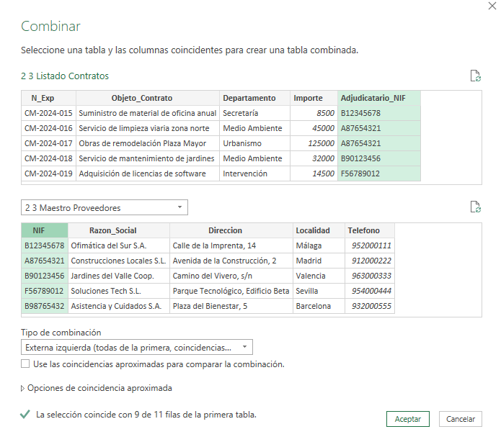
Fig. 97.Configuración de la combinación antes de pulsar Aceptar
  - "Hagan clic en Aceptar."
- Expandir los Resultados (El Paso Final):
  - "De vuelta en nuestro editor, verán una nueva columna al final llamada Proveedores. Cada celda contiene la palabra 'Table', indicando que Power Query ha encontrado toda la fila correspondiente del maestro."
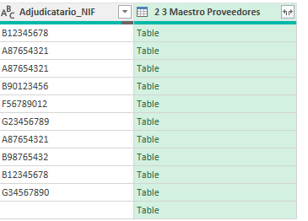
Fig. 98. Columna que aparece después de la combinación
  - "Para traer las columnas que queremos, hacemos clic en el icono de expansión (las dos flechas) en el encabezado de esta nueva columna." (Ver Fig. 98)
  - "Aparece una lista con todas las columnas de la tabla de Proveedores. No las queremos todas. Desmarquen la opción 'Seleccionar todas las columnas' y elijan solo Razon_Social y, si quieren, Localidad."
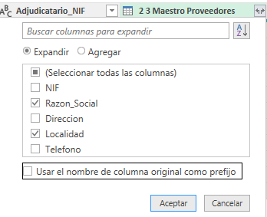
Fig. 99. Listado de atributos a añadir de la otra consulta
  - "¡Muy importante! Desmarquen la casilla que dice 'Usar el nombre de columna original como prefijo'. Si no lo hacen, las nuevas columnas se llamarán Proveedores.Razon_Social, lo cual es redundante."
  - "Hagan clic en Aceptar."
(25-30 minutos) Análisis de Resultados y el Significado de null
- Discurso del Formador (El "Aha! Moment"):
  - "¡Y aquí lo tienen! (Fig. 100)Nuestra tabla de contratos ahora está enriquecida con el nombre y la localidad del proveedor. Pero quiero que se fijen en los contratos del adjudicatario 'Creatividad y Medios S.L.' (NIF G23456789)."
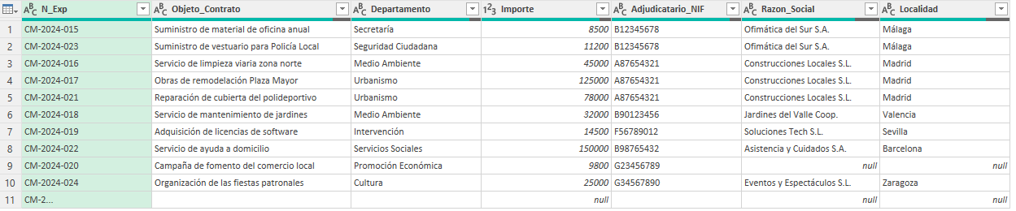
Fig. 100. Resultado de la combinación

  - "Las celdas de las nuevas columnas para estos contratos muestran el valor null. ¿Por qué? Porque, como nos adelantó Power Query, este NIF existe en nuestra lista de contratos, pero no está dado de alta en nuestro 2.3 Maestro_Proveedores.csv."
  - "Esto no es un error, es una información valiosísima. null significa 'no se encontró coincidencia'. Acabamos de usar Combinar Consultas no solo para enriquecer nuestros datos, sino también como una herramienta de auditoría y control de calidad. Ahora sabemos que tenemos que investigar por qué este proveedor no está en nuestro maestro. ¿Es un error de tipeo en el NIF? ¿Es un proveedor nuevo que falta por registrar?"
- Cierre de la Sub-Parte:
  - "Como ven, Combinar Consultas es mucho más que un simple BUSCARX. Es una operación fundamental para la preparación de datos que nos permite unir, enriquecer y auditar nuestra información de forma robusta y totalmente automatizada."

(30-75 minutos) Sub-Parte B: Superando los Límites - El Caso del Inventario con Asistencia de IA
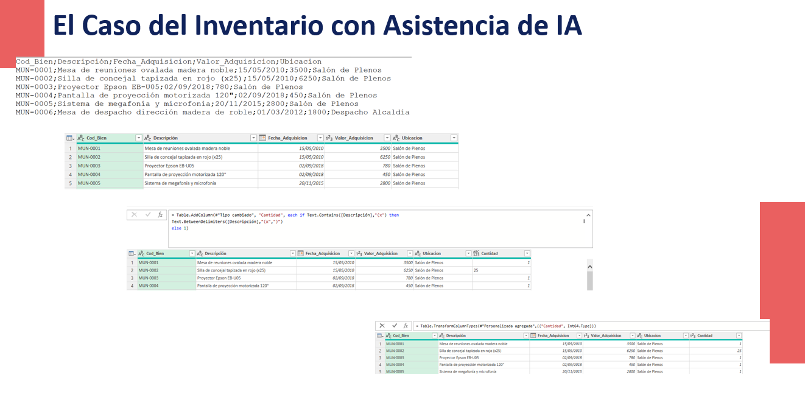
Fig. 101. Slide. El Caso del Inventario con Asistencia de IA
- Discurso de Transición: "Combinar consultas, como la mayoría de las operaciones que hemos visto, se hace con botones. Pero, ¿qué pasa cuando la lógica que necesitamos es más compleja y no existe un botón para ella? Vamos a retomar el caso del fichero de inventario que usamos en el Módulo 1 para enfrentarnos a este desafío."
- El Hilo Conductor del "Caso Inventario" (Fase 2 y 3):
  - Recordatorio (Fase 2 - El "Making Of"): "Recuerdan el fichero IA.3 Ejercicio Inventario.xlsx del Módulo 1 (Fig. 11). Era perfecto. Ahora vamos a ver de dónde vino. Les he proporcionado el fichero datosinventario.txt. Nuestro objetivo es reconstruir la versión limpia, pero de forma automatizada."
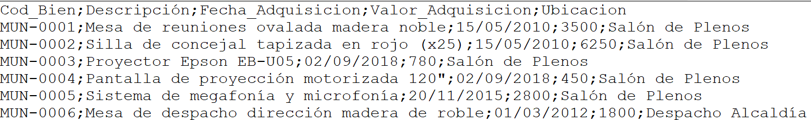
Fig. 102. Fichero original de inventario
  - Acción: Los alumnos crearán el fichero “2.3 Creacion del Inventario.xlsx” cargan datosinventario.txt en Power Query y realizan las limpiezas básicas (cambiar tipos de fecha y valor, recortar texto de la descripción).
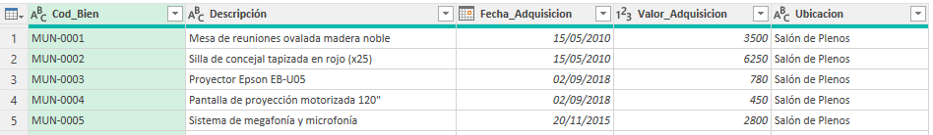
Fig. 103. Limpieza básica del fichero de inventario

- El Desafío y la Introducción a la Asistencia de IA (Fase 3):
  - Planteamiento del Problema: "Fíjense en la columna Descripción. Nos enfrentamos a dos desafíos para los que no hay un botón directo:
    - Necesitamos una columna Cantidad. Si la descripción contiene un texto como (x25), la columna debe mostrar 25. Si no, debe mostrar 1.
    - Necesitamos una Descripcion_Limpia que elimine esa parte del (x25) si existe, dejando solo el texto."
  - Mensaje del Formador (explícito): "Hemos llegado a un punto donde hacer clic en los botones no es suficiente. Necesitamos una lógica más avanzada. Os voy a enseñar la fórmula para resolverlo... y, más importante aún, os voy a enseñar el método para que podáis obtener estas fórmulas por vosotros mismos la próxima vez, sin necesidad de ser programadores, usando la IA como vuestro asistente experto."
- El Reto #1 (Cantidad): Se plantea el problema de extraer la cantidad. El formador guía a los alumnos para que construyan mentalmente el prompt.
Solución Recomendada: Columna Personalizada con Lógica Condicional
Vamos a añadir una columna que siga esta lógica:
- Comprueba si la celda de Descripción contiene el texto (x.
- SI LO CONTIENE, extrae el texto que está entre (x y ).
- SI NO LO CONTIENE, simplemente devuelve el número 1.
- Finalmente, nos aseguraremos de que la columna sea de tipo numérico.
Guía Detallada Paso a Paso en el Editor de Power Query:
Supongamos que ya has cargado los datos del inventario y estás en la ventana del Editor de Power Query.
Paso 1: Ir a "Agregar Columna"
- En la cinta de opciones superior, selecciona la pestaña "Agregar columna".
- Haz clic en el botón "Columna personalizada". Se abrirá una nueva ventana.
Paso 2: Configurar la Columna Personalizada
En la ventana que aparece, sigue estos pasos:
- Nuevo nombre de columna: Escribe un nombre claro, por ejemplo, Cantidad.
- Fórmula de columna personalizada: Aquí es donde introduciremos nuestra lógica. Borra cualquier texto que haya y copia y pega la siguiente fórmula:
if Text.Contains([Descripción], "(x") then Text.BetweenDelimiters([Descripción], "(x", ")") else 1
Análisis de la Fórmula (para que entiendas lo que hace):
- if Text.Contains([Descripción], "(x") then: Esto se traduce como: "Si la columna Descripción contiene el texto (x entonces...".
- Text.BetweenDelimiters([Descripción], "(x", ")"): ...entonces, utiliza esta función que es una maravilla. Extrae el texto que se encuentra exactamente entre el delimitador inicial (x y el delimitador final ). Para (x25), devolverá el texto "25".
- else 1: ...si la condición inicial no se cumple (es decir, no encuentra (x), entonces simplemente devuelve el valor 1.
- Verifica que abajo aparezca el mensaje "No se han detectado errores de sintaxis".
- Haz clic en "Aceptar".
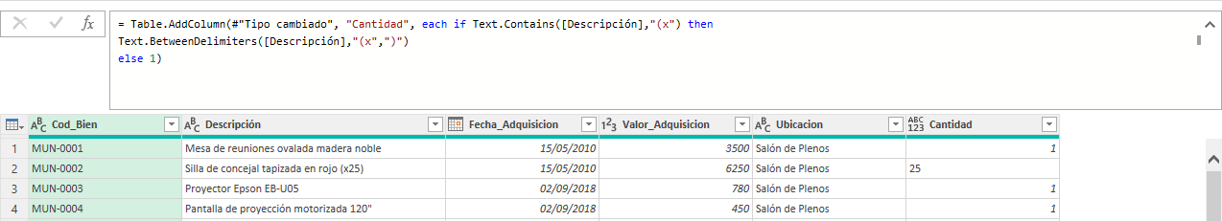
Fig. 104. Resultado de la nueva columna con la cantidad.

Paso 3: El Resultado y el Ajuste Final (¡Muy Importante!)
Verás tu nueva columna Cantidad al final de la tabla. ¡Casi hemos terminado!
Fíjate en el icono que hay en el encabezado de la columna. Probablemente sea [ABC 123], lo que significa que Power Query no está seguro del tipo de dato (es mixto, texto y número).
- Acción: Haz clic en ese icono [ABC 123].
- En el menú desplegable, selecciona "Número entero".
Power Query transformará los textos extraídos (como "25") en números reales y te asegurarás de que toda la columna sea numérica, lista para hacer cálculos con ella.
Resultado Final:
Ahora tendrás una columna Cantidad perfectamente calculada y con el tipo de dato correcto, que podrás usar para, por ejemplo, calcular el valor total de los bienes multiplicando Valor_Adquisicion * Cantidad como puede verse en Fig. 105.
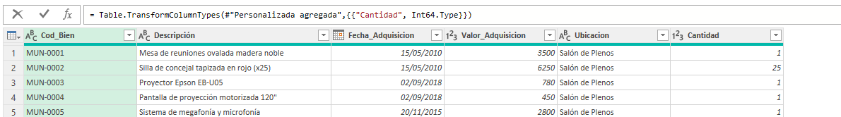
Fig. 105. Columna cantidad con el tipo numérico ajustado
Discurso:¿Por qué este método es superior a "Columna a partir de ejemplos"?
- Es explícito y robusto: No depende de que una IA "adivine" el patrón. Le das una regla lógica e inmutable que siempre se cumplirá.
- Es más potente: Te permite anidar condiciones complejas que serían imposibles de generar a partir de ejemplos.
- Es fácil de auditar y modificar: Cualquier persona que abra tu consulta puede leer la fórmula en la columna personalizada y entender exactamente la lógica que se aplicó.
- Han visto que con una Columna Personalizada y una fórmula en lenguaje M, podemos resolver problemas que los botones por sí solos no pueden. Ahora, entiendo perfectamente la pregunta que todos tenéis en mente: 'Muy bien, pero yo no soy programador. ¿Cómo se me va a ocurrir a mí esa fórmula la próxima vez que tenga un problema distinto?'."
- "Esa es la pregunta correcta. Y la respuesta no es que tengáis que aprender a programar. La respuesta es que tenéis que aprender a formular preguntas excelentes a un asistente experto que sí sabe programar. Y ese asistente es una Inteligencia Artificial como la que usamos hoy."
- "Yo mismo le pregunté a una IA para obtener la fórmula que acabamos de ver. Pero no le pregunté '¿cómo saco la cantidad?'. Le di instrucciones muy precisas. Os voy a enseñar el método para construir el 'prompt perfecto' y que la IA trabaje para vosotros. Y lo haremos con un nuevo reto."
- Como IA se puede usar cualquiera, chatGPT, Copilot,…

- La Metodología: El "Prompt Perfecto"
- Slide: "El Método: Los 4 Pilares del Prompt Perfecto". Se explican los 4 componentes (Problema, Ejemplos, Contexto, Pregunta).
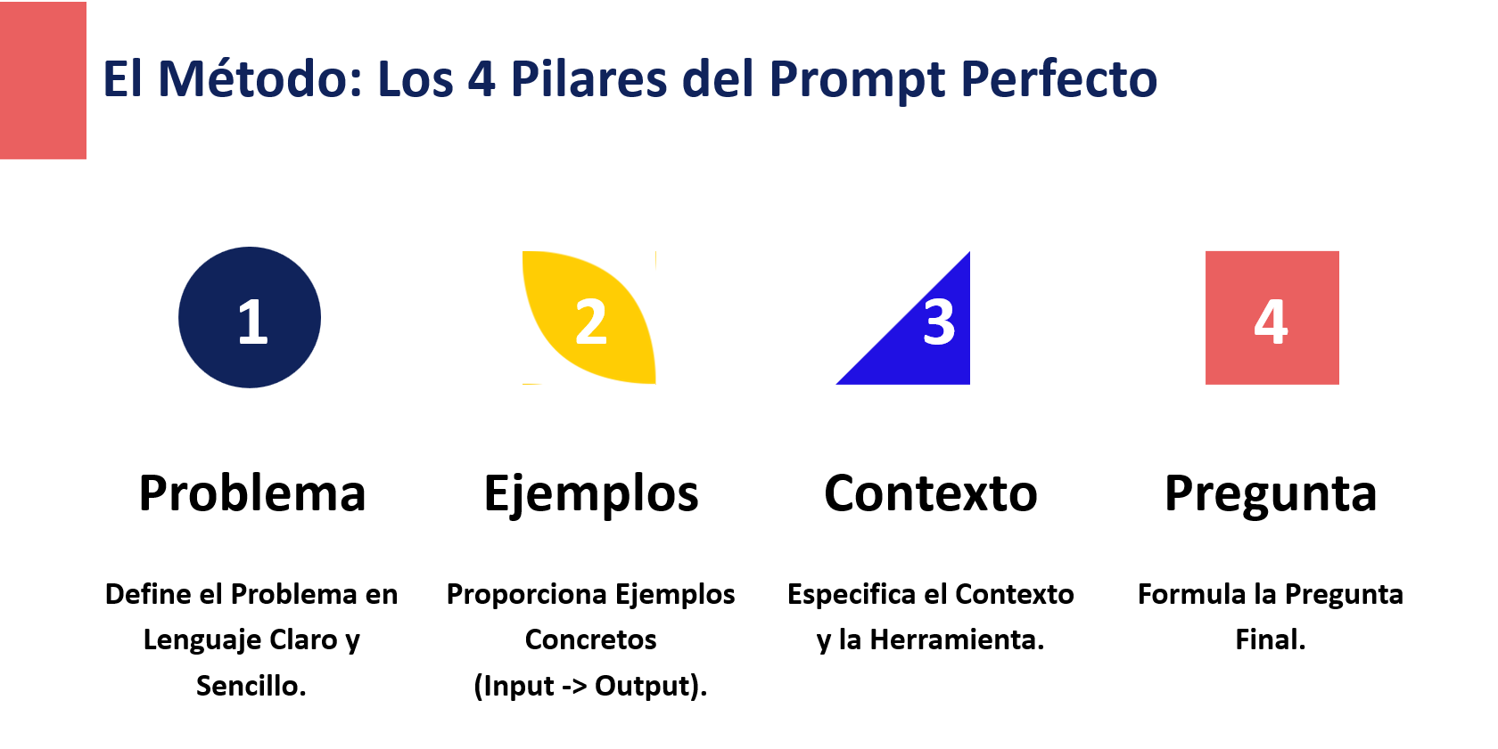
Fig. 106. Slide. El Prompt Perfecto
Discurso del Formador (explicando cada pilar):
"Para que la IA os dé exactamente lo que necesitáis, vuestra petición (el 'prompt') debe tener cuatro componentes clave:"
1. Define el Problema en Lenguaje Claro y Sencillo.
- "Primero, explicad lo que queréis conseguir como si se lo contarais a un compañero. Nada de jerga técnica."
- Ejemplo para nuestro reto: "Tengo una columna con descripciones de productos. Algunas de ellas terminan con un texto entre paréntesis que indica la cantidad, como '(x25)' o '(x3)'. Quiero crear una nueva columna que contenga la descripción original pero sin esa parte del paréntesis. Si una descripción no tiene esa parte, la nueva columna debe mostrar la descripción original sin cambios."
2. Proporciona Ejemplos Concretos (Input -> Output).
- "Esta es la parte más importante. La IA aprende de los ejemplos. Dadle varios casos, incluyendo los casos 'normales' y los casos 'especiales'."
- Ejemplo para nuestro reto:
  - "Por ejemplo, si la entrada es 'Silla de concejal tapizada en rojo (x25)', la salida debe ser 'Silla de concejal tapizada en rojo'."
  - "Si la entrada es 'Portátil de formación Lenovo ThinkPad L14 (x15)', la salida debe ser 'Portátil de formación Lenovo ThinkPad L14'."
  - "Y muy importante, si la entrada es 'Mesa de reuniones ovalada madera noble', la salida debe ser 'Mesa de reuniones ovalada madera noble'."
3. Especifica el Contexto y la Herramienta.
- "Debéis decirle a la IA DÓNDE queréis aplicar la solución. Si no, podría daros una fórmula de Excel, de VBA o de Python."
- Ejemplo para nuestro reto: "Necesito la fórmula para una columna personalizada en Power Query. La columna original se llama [Descripción]. La fórmula debe estar en lenguaje M."
4. Formula la Pregunta Final.
- "Cierra el prompt con una petición directa."
- Ejemplo para nuestro reto: "¿Puedes darme la fórmula en lenguaje M para lograr esto?"

- El Desafío #2 (Ejercicio del Alumno): Limpiar la Descripción
  - Slide: "Vuestro Turno: Construir el Prompt Perfecto para Limpiar la Descripción".
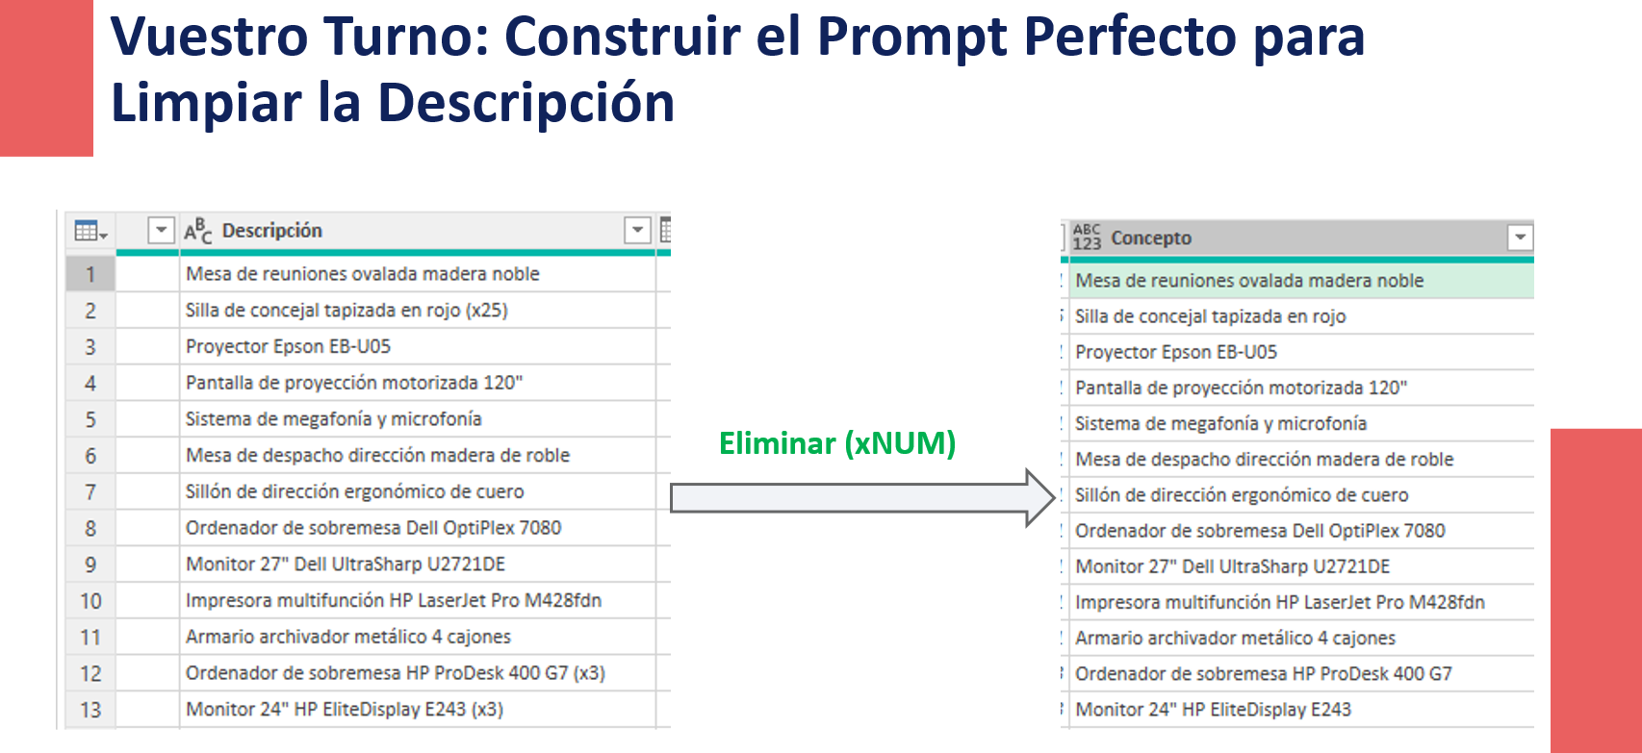
Fig. 107. Slide. Construcción del prompt por parte de los alumnos.
  - Acción: Se da a los alumnos 5-7 minutos para que, siguiendo los 4 pilares, escriban en un bloc de notas su propio prompt para resolver el segundo problema.
  - Puesta en Común: El formador pide a 1 o 2 alumnos que lean su prompt y los va unificando en la pizarra hasta tener el "Prompt Completo" (exactamente como lo tienes en tu documento).
  - Ejemplo del prompt:
Hola, necesito ayuda para crear una fórmula en Power Query.
Mi problema es el siguiente:
Tengo una columna llamada [Descripción] que contiene descripciones de productos. Algunas de estas descripciones terminan con la cantidad entre paréntesis, como (x25). Quiero crear una nueva columna que contenga solo el texto de la descripción, eliminando la parte de la cantidad si existe.
Aquí hay algunos ejemplos:
- Si [Descripción] es "Silla de concejal tapizada en rojo (x25)", el resultado debería ser "Silla de concejal tapizada en rojo".
- Si [Descripción] es "Portátil de formación Lenovo ThinkPad L14 (x15)", el resultado debería ser "Portátil de formación Lenovo ThinkPad L14".
- Si [Descripción] es "Mesa de reuniones ovalada madera noble", el resultado debería ser "Mesa de reuniones ovalada madera noble".
Necesito la fórmula para una columna personalizada en Power Query (lenguaje M). ¿Puedes proporcionarme la fórmula exacta para lograr esto?
  - La Solución IA #2 (Descripción Limpia): El formador presenta la fórmula resultante.
Text.Trim(
if Text.EndsWith([Descripción], ")") and Text.Contains([Descripción], "(x") then
Text.BeforeDelimiter([Descripción], " (x", {0, RelativePosition.FromEnd})
else
[Descripción]
)
  - Implementación #2: Los alumnos crean la columna Descripcion_Limpia y aplican la fórmula.
Explicación de la Fórmula para los Alumnos:
- "La IA nos ha dado una solución muy elegante. Vamos a analizarla:"
- Text.BeforeDelimiter(...): Esta es la función principal. Se traduce como "dame el texto que está ANTES de un delimitador específico".
- [Descripción]: Le decimos que trabaje sobre nuestra columna.
- "(x": Este es el delimitador que buscará.
- {0, RelativePosition.FromEnd}: Esta parte es un poco más técnica, pero básicamente le dice a la función que busque el delimitador empezando desde el final del texto. Esto es inteligente porque podría haber otro paréntesis al principio de la descripción. A nosotros solo nos importa el del final.
- Text.Trim(...): La IA, siendo muy lista, ha envuelto todo en esta función. Trim lo que hace es eliminar cualquier espacio en blanco sobrante al principio o al final. Esto es una excelente práctica de limpieza, porque al quitar (x25) podría quedar un espacio al final de la descripción.
Implementación en el Ejercicio:
- "Ahora, vuestro turno. Id a 'Agregar columna' -> 'Columna personalizada'. Nombradla Concepto, pegad esta fórmula que nos ha dado la IA y haced clic en Aceptar. Comprobad que el resultado es exactamente el que queríamos."
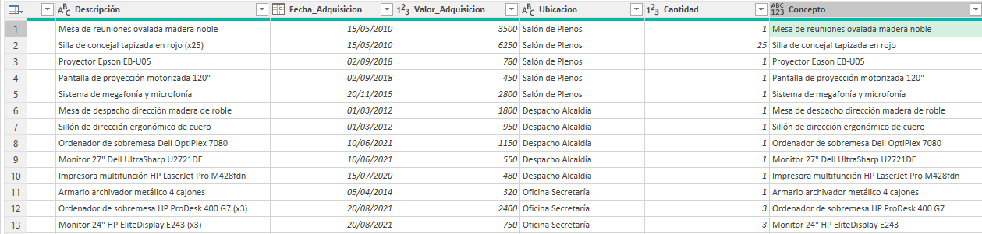
Fig. 108. Resultado final de calcular la columna Cantidad y la Columna Concepto usando la IA.

- Cierre del Apartado:
  - Discurso Final: "Felicidades. No solo han resuelto un problema complejo, sino que han aprendido una metodología para resolver cualquier desafío de transformación de datos que se os presente en el futuro. Vuestra habilidad ya no es memorizar fórmulas, sino describir problemas con claridad. Y esa es la habilidad más importante en el mundo de los datos hoy en día."

Apartado 2.4: Mini-Proyecto Final - "El Consolidador Automático de Partes Mensuales"
Duración: 60 minutos
Objetivos Pedagógicos:
- Aplicar un Proceso ETL Completo: Guiar al alumno para que construya un proceso de Extracción, Transformación y Carga de principio a fin de forma autónoma.
- Consolidar el Uso de "Conectar desde Carpeta": Reforzar la habilidad más potente y que más tiempo ahorra aprendida en el módulo.
- Integrar Múltiples Transformaciones: Requerir que los alumnos apliquen varias de las técnicas de limpieza y enriquecimiento vistas en el apartado 2.3 en un contexto práctico.
- Demostrar el Poder de la Automatización: Culminar con el "momento mágico" de añadir nuevos datos a la carpeta de origen y actualizar todo el informe con un solo clic.

- Guion Detallado para el Formador (Paso a Paso)
(0-10 minutos) Presentación del Proyecto y el Escenario
- Slide 1: Título: "Proyecto Final: Su Primer Consolidador Automático de Partes Mensuales"
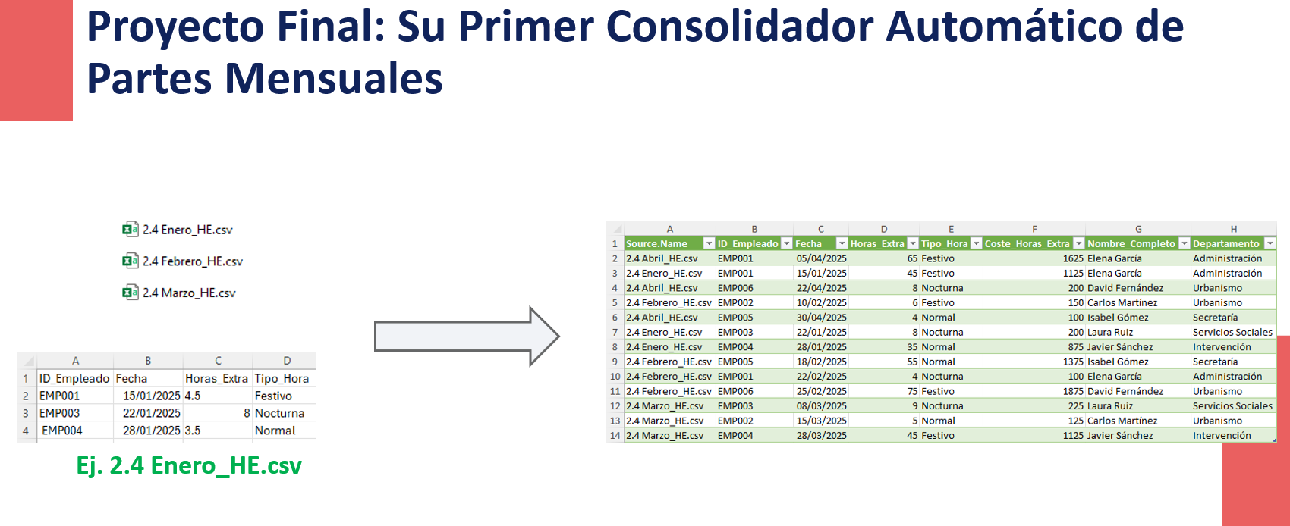
Fig. 109. Slide Proyecto Final 2.4
- Discurso del Formador:
  - "Hemos pasado las últimas horas aprendiendo a usar las herramientas del taller de Power Query de forma individual. Ahora, vamos a unirlo todo. Como un artesano que construye un mueble completo, ustedes van a construir su primera solución de automatización de datos de principio a fin. Para este proyecto, les he varios ficheros .csv, no .xlsx. Este formato, 'Valores Separados por Comas', es el estándar para exportar datos desde la mayoría de las aplicaciones de gestión. Como ya vimos en el desafío del Padrón, a veces presentan pequeños retos al importarlos, ¡así que presten atención al delimitador!"
  - El Escenario: "Imaginen que cada mes, el departamento de personal genera un parte de horas extra en un fichero Excel simple. Nuestra tarea, que hasta ahora hacíamos a mano, es consolidar estos partes mensuales, calcular el coste de las horas extra y enriquecer el informe con el departamento de cada empleado para poder analizar los costes."
- Entrega de Materiales: El formador proporciona a los alumnos una carpeta ZIP (2.4 Partes_Horas_Extra.zip que contiene:
  - Una carpeta 2.4 Partes_Horas_Extra con 3 ficheros:
    - 2.4 Enero_HE.csv, 2.4 Febrero_HE.csv, 2.4 Marzo_HE.csv.
    - Un fichero maestro Maestro_Empleados.csv. (fuera de la carpeta)
    - Un fichero de validación final 2.4 Abril_HE.csv (dejarlo inicialmente fuera de la carpeta)
(10-50 minutos) Desarrollo del Proyecto (Guiado pero con Autonomía del Alumno)
- Slide 2: Título: "Fases del Proyecto"
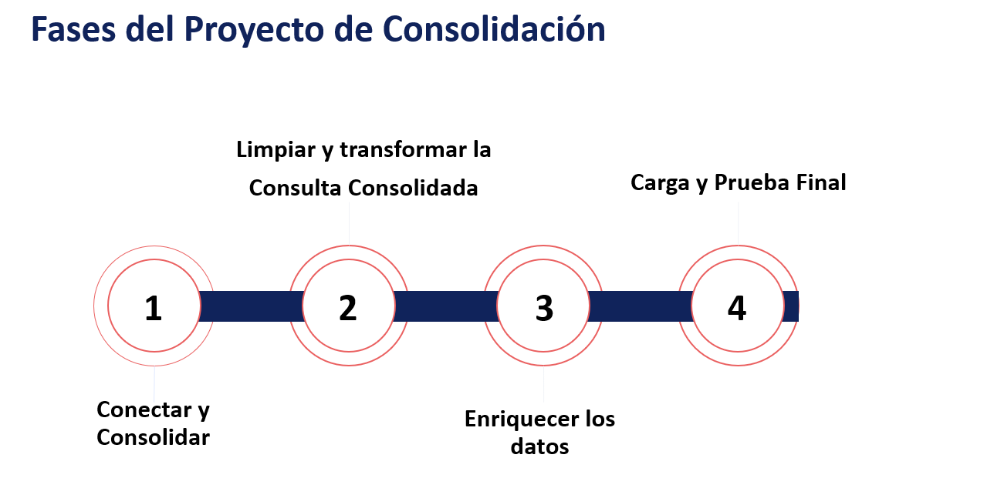
Fig. 110. Slide Fases del Proyecto de Consolidación

  - (La slide muestra 4 grandes bloques: 1. Conectar y Consolidar, 2. Limpiar y Transformar, 3. Enriquecer, 4. Cargar y Probar).
Fase 1: Conectar y Consolidar (10 min)
- Tarea: Crear un Excel 2.4 Partes_Horas_Extra.xlsx. Conectarse a la carpeta Partes_Horas_Extra para consolidar los tres ficheros mensuales en una única consulta de Power Query.
- Guía del Formador: "El primer paso es la Extracción. Usen la técnica que aprendimos: Datos > Obtener datos > Desde una carpeta. Recuerden usar la opción 'Combinar y transformar' y revisar el fichero de ejemplo."
- (Los alumnos deberían poder hacer esto con mínima supervisión, ya que es una repetición del apartado 2.2). El resultado de la carga simple debe ser el de la Fig. 111.
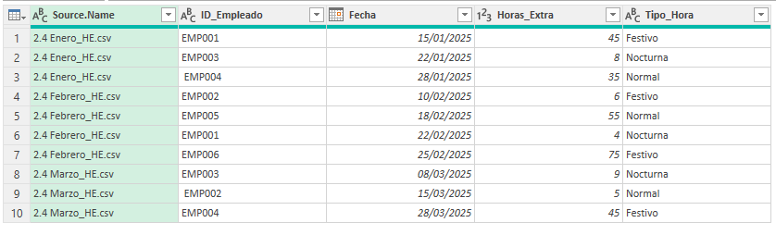
Fig. 111. Carga inicial de los Partes de Horas Extra
Fase 2: Limpiar y Transformar la Consulta Consolidada (15 min)
- Tarea: Una vez en el Editor de Power Query con la tabla consolidada, deben realizar las siguientes transformaciones:
  - Revisar y asegurar los tipos de datos correctos para cada columna (Fecha como Fecha, Horas_Extra como Número Decimal, etc.).
  - El ID_Empleado a veces viene con espacios. Aplicar Recortar a esa columna.
  - Añadir una columna para calcular el coste. Ir a Agregar columna > Columna personalizada.
    - Nombre: Coste_Horas_Extra
    - Fórmula: =[Horas_Extra] * 25 (asumiendo un coste fijo de 25€/hora).
    - Acción: Cambiar el tipo de dato de la nueva columna a Moneda.
Fase 3: Enriquecer con Datos del Maestro de Empleados (15 min)
- Tarea: Cruzar la consulta consolidada con el fichero Maestro_Empleados.xlsx para añadir el departamento y el nombre del empleado a cada registro de horas extra.
- Guía del Formador: "Ahora la parte de enriquecimiento. Primero, necesitamos traer nuestro maestro de empleados al taller."
- Acción:
  - Crear una Nueva Consulta: Inicio > Nuevo origen > Archivo > Excel y conectarse a 2.4 Maestro_Empleados.csv. Nombrar esta consulta Empleados. Usar Inicio>Primera columnas como encabezado si no apareciese así. En este punto el resultado debería ser el de la Fig. 112:
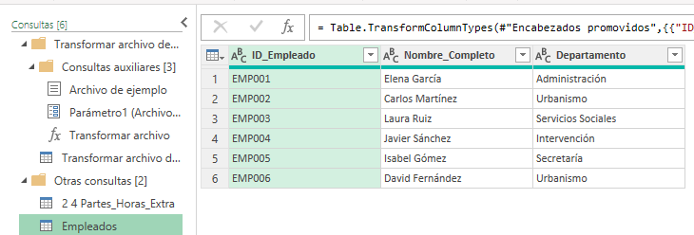
Fig. 112. Carga de la consulta Maestro Empleados
  - "Ahora que tenemos ambas tablas en nuestro editor, vamos a usar la operación que aprendimos para cruzarlas. ¿Cuál era?" (Espera la respuesta: Combinar Consultas).
  - Seleccionar la consulta principal (Partes_Horas_Extra). Ir a Inicio > Combinar consultas.
  - Unir Partes_Horas_Extra con Empleados usando la columna ID_Empleado de ambas.
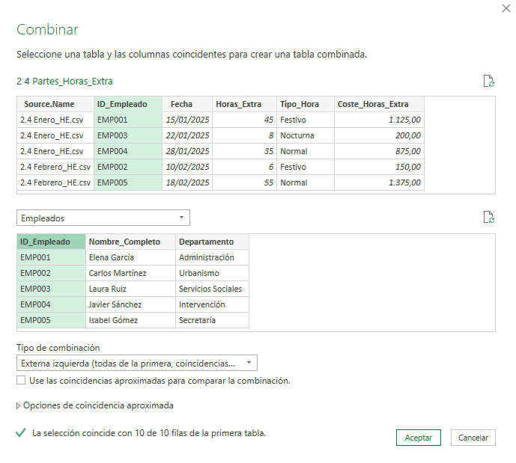
Fig. 113. Opciones a selecionar para Combinar las consultas
  - Expandir la nueva columna para traer los campos Nombre_Completo y Departamento.
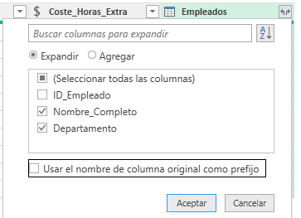
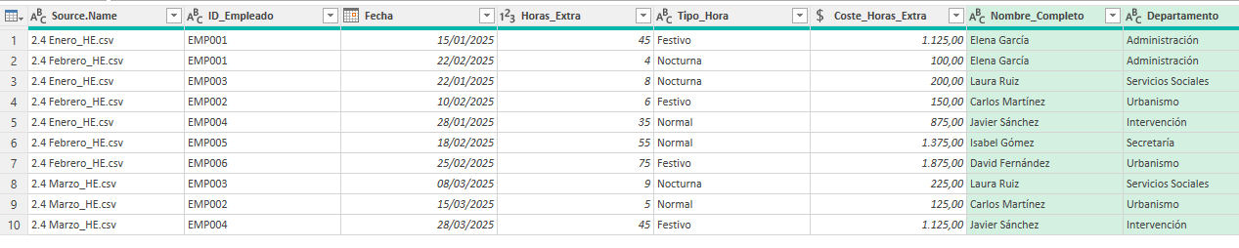
Fig. 114. Opciones para expandir las columas y Resultado
Fase 4: Carga y Prueba Final (10 min)
- Tarea: Cargar la tabla final y enriquecida en una hoja de Excel y probar la automatización.
- Guía del Formador: "Hemos completado nuestro proceso de ETL. Ahora, a cargar el resultado y hacer la prueba de fuego."
- Acción:
  - Renombrar la consulta final a Informe_Horas_Extra_Consolidado.
  - Ir a Inicio > Cerrar y cargar. (Ver Fig. 115)
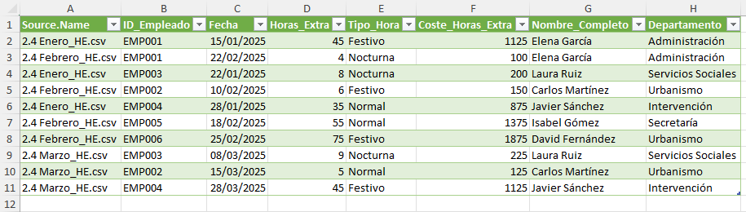
Fig. 115. Resultado después de Cerrar y Cargar
  - El formador proporciona un nuevo fichero, 2.4 Abril_HE.csv, y pide a los alumnos que lo arrastren a la carpeta 2.4 Partes_Horas_Extra.
  - "Y ahora, el momento de la verdad. Vuelvan a la tabla en Excel, vayan a Datos y pulsen Actualizar todo."
(50-60 minutos) Conclusiones y Cierre del Módulo 2
- El "Aha! Moment" Final: Los alumnos ven cómo los datos de Abril, incluyendo el cálculo del coste y la información del departamento, aparecen en su tabla sin ningún trabajo manual adicional.
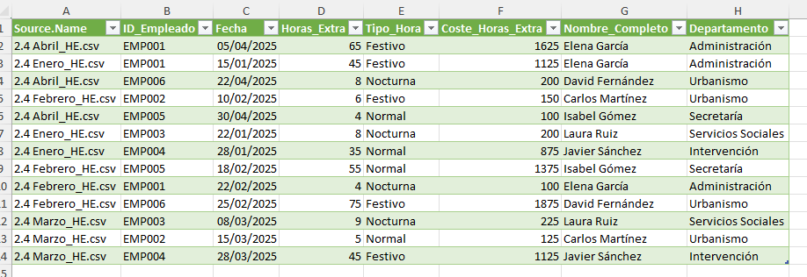
Fig. 116. Resultado final después de añadir el fichero de Abril a la carpeta
- Discurso Final del Módulo:
  - "Acaban de construir, de principio a fin, un proceso automatizado que extrae datos de múltiples ficheros, los limpia, calcula nuevos valores y los enriquece con información externa. Han convertido una tarea mensual, manual y propensa a errores, en un informe que se actualiza con un solo clic."
  - "Este es el verdadero poder de Power Query: les devuelve el recurso más valioso que tienen, su tiempo. Ahora que son expertos en preparar y automatizar la limpieza de datos, en el siguiente módulo nos centraremos en cómo analizar y visualizar esta información de forma interactiva con Tablas Dinámicas y Dashboards."

Evaluación

Preguntas
1. ¿Qué significa el acrónimo "ETL" en el contexto de Power Query?
a) Excel Transformation Language.
b) Exportar, Transferir y Liderar.
c) Extraer, Transformar y Cargar.
d) Editar, Trasponer y Listar.
2. ¿Cuál es la filosofía fundamental de Power Query respecto a los ficheros de datos de origen?
a) Modifica directamente los ficheros originales para que siempre estén limpios.
b) Crea una copia de seguridad de los ficheros antes de modificarlos.
c) Nunca modifica los ficheros de origen; solo lee de ellos y aplica una serie de transformaciones en memoria.
d) Borra los ficheros de origen una vez que los datos han sido cargados en Excel.
3. ¿Qué representa el panel de "Pasos Aplicados" en el Editor de Power Query?
a) Una lista de las fórmulas de Excel utilizadas en la hoja.
b) Un historial de cambios que no se puede modificar.
c) Una secuencia grabada de todas las transformaciones y acciones de limpieza realizadas, que se puede editar o eliminar paso a paso.
d) Un registro de los usuarios que han accedido a la consulta.
4. ¿Cuál es la principal ventaja de usar "Conectar desde Carpeta" para consolidar múltiples ficheros?
a) Es la única forma de importar más de un fichero a la vez.
b) Crea un proceso automático que consolida todos los ficheros existentes y futuros de esa carpeta con solo pulsar "Actualizar".
c) Permite editar todos los ficheros de la carpeta simultáneamente.
d) Convierte automáticamente todos los ficheros a formato CSV.
5. Al combinar ficheros desde una carpeta, Power Query crea una "Consulta de ejemplo". ¿Cuál es su propósito?
a) Es una consulta vacía que sirve como plantilla.
b) Es una copia de seguridad del primer fichero de la lista.
c) Contiene la "receta" de transformaciones que se aplicará a cada uno de los ficheros de la carpeta antes de combinarlos.
d) Es el resultado final de la combinación de todos los ficheros.
6. Si al importar un fichero CSV los caracteres con tildes y la letra 'ñ' aparecen incorrectos (ej. "A�o"), ¿qué ajuste se debe hacer en la ventana de importación?
a) Cambiar el delimitador.
b) Cambiar la "Codificación de Archivo" (probando opciones como UTF-8 o ISO-8859-1).
c) Promover los encabezados.
d) Cargar los datos y corregirlos manualmente en Excel.
7. La operación "Recortar" (Trim) en Power Query, ¿qué acción realiza sobre una columna de texto?
a) Corta el texto a una longitud máxima especificada.
b) Elimina todos los espacios en blanco de dentro del texto.
c) Elimina únicamente los espacios en blanco sobrantes del principio y del final del texto.
d) Convierte el texto a mayúsculas.
8. ¿Para qué se utiliza la herramienta "Anular dinamización de columnas" (Unpivot)?
a) Para eliminar la dinamización de una Tabla Dinámica.
b) Para convertir una tabla "ancha" (con categorías en columnas, ej. Enero, Febrero, Marzo) en una tabla "larga" y estructurada (con una columna "Mes" y otra "Valor").
c) Para ordenar las columnas de una tabla en orden inverso.
d) Para dividir una columna en varias.
9. ¿Cuál es el equivalente en Power Query a la función BUSCARX de Excel para cruzar datos entre dos tablas?
a) La operación "Anexar consultas".
b) La operación "Dividir columna".
c) La operación "Combinar consultas" (Merge/Join).
d) La operación "Agrupar por".
10. En una operación de "Combinar Consultas", ¿qué significa el tipo de combinación "Externa Izquierda"?
a) Mantiene solo las filas que coinciden en ambas tablas.
b) Mantiene todas las filas de la segunda tabla y solo las coincidentes de la primera.
c) Mantiene todas las filas de la primera tabla y trae la información coincidente de la segunda. Las filas no coincidentes de la primera tabla mostrarán null.
d) Combina todas las filas de ambas tablas.
11. ¿Qué hace la herramienta "Columna Condicional"?
a) Añade una columna que aplica formato condicional a los datos.
b) Permite crear una nueva columna cuyos valores dependen de una o más reglas lógicas (Si... entonces... si no...), similar a la función SI.CONJUNTO de Excel.
c) Crea una columna que solo muestra los datos si se cumple una condición.
d) Filtra la tabla basándose en una condición.
12. En la fórmula de una columna personalizada en lenguaje M, ¿qué hace la función Text.BetweenDelimiters?
a) Une dos textos con un delimitador en medio.
b) Extrae el texto que se encuentra entre un delimitador inicial y uno final.
c) Comprueba si un texto contiene un delimitador.
d) Elimina los delimitadores de un texto.
13. Si después de una "Combinación de Consultas" aparece el valor null en las columnas nuevas, ¿qué indica?
a) Que la consulta tiene un error y debe ser rehecha.
b) Que la fila correspondiente en la segunda tabla estaba vacía.
c) Que para la clave de esa fila en la primera tabla, no se encontró ninguna coincidencia en la segunda tabla.
d) Que el tipo de dato de la columna es nulo.
14. ¿Cuál es el primer paso recomendado después de cargar datos en Power Query y antes de realizar transformaciones complejas?
a) Agrupar los datos para entenderlos.
b) Revisar y corregir los tipos de datos de cada columna.
c) Cargar los datos en Excel para verlos mejor.
d) Dividir todas las columnas posibles.
15. La operación "Promover encabezados" se utiliza para...
a) Poner en negrita la primera fila.
b) Convertir la primera fila de datos en los encabezados de la tabla.
c) Mover la fila de encabezados al final de la tabla.
d) Crear un índice a partir de los encabezados.
16. ¿Para qué es útil la práctica de "Elegir Columnas" al principio del proceso de transformación?
a) Para ordenar las columnas alfabéticamente.
b) Para resaltar las columnas más importantes.
c) Para eliminar las columnas innecesarias, simplificando la consulta y mejorando el rendimiento.
d) Para renombrar todas las columnas de una sola vez.
17. Al conectar a una URL de un fichero CSV, ¿cuál de los siguientes problemas es común y se resuelve en la ventana de vista previa?
a) El fichero es demasiado grande para abrir.
b) El delimitador (coma, punto y coma, etc.) es incorrecto y todos los datos aparecen en una sola columna.
c) La página web requiere contraseña.
d) El fichero tiene demasiadas filas.
18. ¿Qué significa "Anular dinamización de OTRAS columnas"?
a) Se anula la dinamización de todas las columnas de la tabla.
b) Se seleccionan las columnas que se quieren anular y se aplica la operación.
c) Se seleccionan las columnas que se quieren mantener fijas (columnas de anclaje) y la operación se aplica a todas las demás.
d) Se eliminan todas las columnas excepto las seleccionadas.
19. ¿Cuál es el propósito del método del "Prompt Perfecto" que se enseñó en el módulo?
a) Crear fórmulas de Excel más rápido.
b) Escribir código VBA de forma automática.
c) Obtener ayuda de la comunidad de Excel.
d) Formular una petición estructurada a una IA para obtener fórmulas complejas en lenguaje M cuando no hay un botón para la tarea.
20. Una vez que has finalizado tu consulta en Power Query y la has cargado en Excel, ¿cómo actualizas los datos si el fichero de origen ha cambiado?
a) Debes repetir todo el proceso de conexión y transformación desde cero.
b) Debes editar cada paso en el Editor de Power Query para apuntar a los nuevos datos.
c) Simplemente vas a la pestaña "Datos" en Excel y haces clic en el botón "Actualizar todo".
d) Tienes que borrar la tabla en Excel y volver a cargar la consulta.

Respuestas Correctas y Explicaciones
- c). Extraer, Transformar y Cargar es el proceso estándar de la inteligencia de negocio para la preparación de datos, y es exactamente lo que hace Power Query.
- c). Esta es la característica de seguridad más importante de Power Query. Los datos de origen son tratados como "solo lectura", lo que garantiza su integridad.
- c). El panel de "Pasos Aplicados" es el corazón de Power Query, ya que graba la "receta" de transformaciones de forma secuencial, permitiendo una total flexibilidad y control sobre el proceso.
- b). La capacidad de consolidar automáticamente cualquier fichero que se añada a la carpeta en el futuro es su ventaja más potente y la que más tiempo ahorra.
- c). La consulta de ejemplo define las transformaciones que se aplicarán de forma idéntica a todos los ficheros de la carpeta, asegurando la consistencia del proceso de limpieza.
- b). Los problemas de visualización de caracteres especiales casi siempre se deben a una incorrecta interpretación de la codificación del fichero (ej. ANSI vs. UTF-8).
- c). "Recortar" es una herramienta de limpieza fundamental que solo elimina los espacios en blanco iniciales y finales, sin afectar a los espacios intermedios.
- b). La anulación de dinamización es una transformación estructural clave para convertir tablas de formato matricial (anchas) en un formato tabular (largo), que es mucho más adecuado para el análisis.
- c). "Combinar consultas" (Merge/Join) es la operación que permite unir dos o más tablas basándose en columnas coincidentes, enriqueciendo una tabla con la información de otra.
- c). La "Externa Izquierda" es el tipo de combinación más común porque mantiene toda la información de la tabla principal (la de la izquierda) y solo añade datos de la segunda si encuentra una coincidencia.
- b). La "Columna Condicional" proporciona una interfaz gráfica para construir una serie de reglas lógicas IF-THEN-ELSE para crear una nueva columna de categorización.
- b). Text.BetweenDelimiters es una función de texto muy potente para extraer subcadenas que están contenidas entre dos marcadores de texto específicos.
- c). null es el indicador de Power Query para un valor ausente. En una combinación, significa que la búsqueda no tuvo éxito para esa fila en particular, lo cual es una información de auditoría muy valiosa.
- b). Asegurar que los tipos de datos son correctos desde el principio es crucial, ya que muchas transformaciones (matemáticas, de fecha, etc.) dependen de ello para funcionar correctamente.
- b). Esta operación toma la primera fila de la tabla actual y la convierte en la fila de encabezados, nombrando las columnas.
- c). Eliminar las columnas que no se van a utilizar desde el principio hace que la consulta sea más limpia, más fácil de gestionar y, en grandes conjuntos de datos, más rápida.
- b). Un problema muy común con los ficheros CSV es que el delimitador (el carácter que separa las columnas) no es el estándar (coma) y debe ser ajustado manualmente (a punto y coma, tabulador, etc.).
- c). Esta es la forma más eficiente y segura de anular la dinamización. Se "protegen" las columnas que forman la clave del registro y se transforman todas las demás.
- d). El método del "Prompt Perfecto" es una estrategia para interactuar con una IA y obtener soluciones de código (en este caso, lenguaje M) para problemas que superan las capacidades de la interfaz gráfica de Power Query.
- c). Esta es la culminación del proceso de automatización. Una vez que la "receta" de transformación está creada, solo se necesita un clic en "Actualizar todo" para que Power Query la ejecute de nuevo sobre los datos de origen actualizados.

Módulo 3: Análisis Interactivo con Tablas Dinámicas y Dashboards

Introducción al Módulo 3: Análisis Interactivo con Tablas Dinámicas y Dashboards
En los módulos anteriores, hemos dedicado un gran esfuerzo a la tarea más importante y a menudo invisible del análisis de datos: la preparación. Han aprendido a estructurar la información correctamente (Módulo 1) y a automatizar por completo el proceso de recoger, limpiar y enriquecer datos brutos con Power Query (Módulo 2).
Ahora que disponemos de una "materia prima" de alta calidad, es el momento de pasar a la fase más visible y gratificante: el análisis y la visualización.
En este módulo, aprenderán a convertir esas tablas de datos planas y extensas en resúmenes inteligentes y en informes visuales e interactivos. La herramienta estrella para esta tarea es, sin duda, la Tabla Dinámica. Dejarán de ser "constructores" de informes manuales para convertirse en "exploradores" de datos, capaces de responder a preguntas complejas en segundos.
El objetivo final de este módulo es que sean capaces de construir un Dashboard (cuadro de mando) de una sola página, donde puedan combinar diferentes análisis y gráficos, y permitir que cualquier usuario —desde un compañero hasta un superior— pueda filtrar e interactuar con la información para obtener sus propias conclusiones.

Apartado 3.1: Introducción a las Tablas Dinámicas
Duración: 90 minutos
Objetivos Pedagógicos:
- Comprender el Propósito y la Estructura: Que el alumno entienda qué es una tabla dinámica, para qué sirve (resumir, agregar, explorar) y cómo se organizan sus cuatro áreas de trabajo.
- Dominar la Creación y Configuración Básica: Capacitar al alumno para crear una tabla dinámica desde una tabla de datos, arrastrar campos a las áreas correctas y configurar los cálculos de los valores.
- Aprender la Agrupación de Datos: Enseñar una de las funcionalidades más potentes de las tablas dinámicas: la capacidad de agrupar datos numéricos y, especialmente, fechas (por días, meses, trimestres y años) de forma automática.

- Guion Detallado para el Formador (Paso a Paso)
(0-15 minutos) Introducción: "¿Qué es y Por Qué es 'Dinámica' una Tabla Dinámica?"
- Slide 1: Título: "Tablas Dinámicas: Su Herramienta de Exploración de Datos"
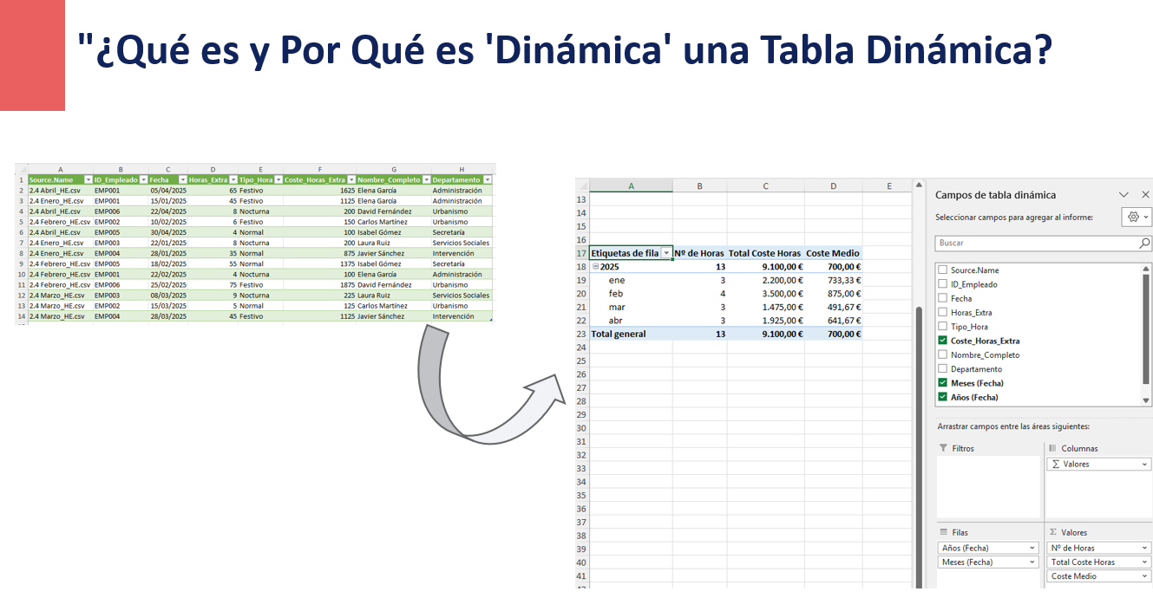
Fig. 117. Slide Introducción a tablas dinámicas

  - La diapositiva muestra una tabla de datos grande y plana a la izquierda. A la derecha, muestra una tabla dinámica que resume información de la primera.
- Discurso del Formador:
  - "Tenemos nuestros datos de horas extra, limpios y consolidados. Ahora queremos responder preguntas como: ¿Qué departamento ha gastado más en horas extra? ¿En qué mes se produjo el pico de gasto? ¿Quién es el empleado que más horas ha realizado?"
  - "Podríamos intentar responder a esto con las funciones SUMAR.SI.CONJUNTO que vimos en el Módulo 1, pero sería un proceso manual y rígido. Para una exploración de datos multidimensional y flexible, Excel nos ofrece su herramienta de análisis más potente: la Tabla Dinámica."
  - "¿Por qué se llama 'dinámica'? Porque nos permite reorganizar ('pivotar') la información al instante arrastrando y soltando campos, cambiando la perspectiva del análisis en segundos sin tener que reescribir ni una sola fórmula. Es como tener un cubo de Rubik de datos que podemos girar para ver diferentes caras de la misma información."
(15-60 minutos) Construcción de la Primera Tabla Dinámica (Paso a Paso)
- Fichero a Usar: El resultado del proyecto del Módulo 2. El fichero contiene la tabla Informe_Horas_Extra_Consolidado. El formador se asegura de que la tabla de datos tiene un nombre (ej. T_Horas_Extra). Se ha generado una copia del fichero para que los alumns empiecen por ahí: 3.1 Partes_Horas_Extra_Inicial.xlsx.
- Paso 1: Creación de la Tabla Dinámica (5 min)
  - Acción: "El primer paso es increíblemente simple. Hacemos clic en cualquier celda dentro de nuestra tabla de datos."
  - "Vamos a la pestaña Insertar > Tabla dinámica. Excel abrirá un cuadro de diálogo." (Ver Fig. 118)
  - "Fíjense que, como estamos usando una Tabla de Excel nombrada, en el campo 'Tabla o rango' ya aparece T_Horas_Extra. Esto es una de las grandes ventajas de usar Tablas. Aceptamos la opción de crearla en una 'Nueva hoja de cálculo'."
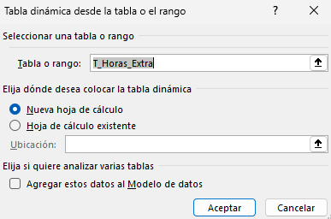
Fig. 118. Cuadro de diálogo de Tabla Dinámica
- Paso 2: Explorando el Entorno de Trabajo (15 min)
  - (El formador muestra la nueva hoja con el esqueleto de la tabla dinámica a la izquierda y el panel de campos a la derecha como en la Fig. 119).
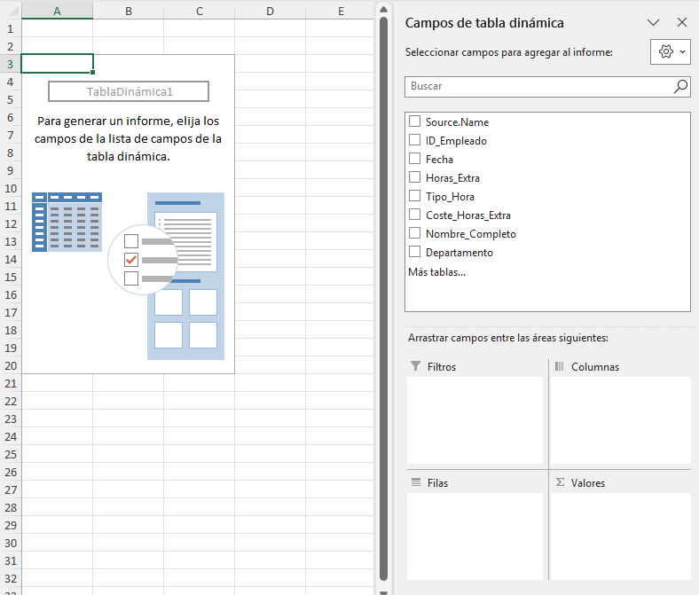
Fig. 119. Partes de una tabla dinámica.
  - "Este es nuestro lienzo. A la izquierda aparecerá el informe, y a la derecha tenemos el 'motor'. Vamos a analizarlo:"
    - Lista de Campos: "Arriba, tenemos una lista con todas las columnas de nuestra tabla de origen. Estos son nuestros 'ingredientes'."
    - Las Cuatro Áreas (El Corazón de la Tabla Dinámica): "Abajo, tenemos cuatro 'cajas' donde arrastraremos estos ingredientes. Entender qué hace cada una es la clave:"
      - FILAS: "Lo que arrastremos aquí, creará las etiquetas de las filas de nuestro informe. Por ejemplo, una lista de departamentos o empleados."
      - COLUMNAS: "Lo que arrastremos aquí, creará las etiquetas de las columnas."
      - VALORES: "¡La más importante! Aquí arrastramos el campo numérico que queremos calcular (sumar, contar, promediar...). Generalmente, serán campos como 'Importe', 'Coste', 'Horas'."
      - FILTROS: "Permite añadir un filtro desplegable general para todo el informe."
- Paso 3: Respondiendo a Nuestra Primera Pregunta (25 min)
  - Pregunta: "¿Cuál es el coste total de horas extra por cada departamento?"
  - Acción Guiada:
    - "Para las filas, ¿qué necesitamos? Los departamentos. Arrastren el campo Departamento al área de FILAS." (Aparecerá la lista de departamentos en el informe).
    - "¿Qué queremos calcular para cada uno? El coste. Arrastren el campo Coste_Horas_Extra al área de VALORES."
    - "¡Y ya está! En dos gestos, hemos creado un informe de resumen. Por defecto, Excel ha sumado los valores. Pero podemos cambiarlo."
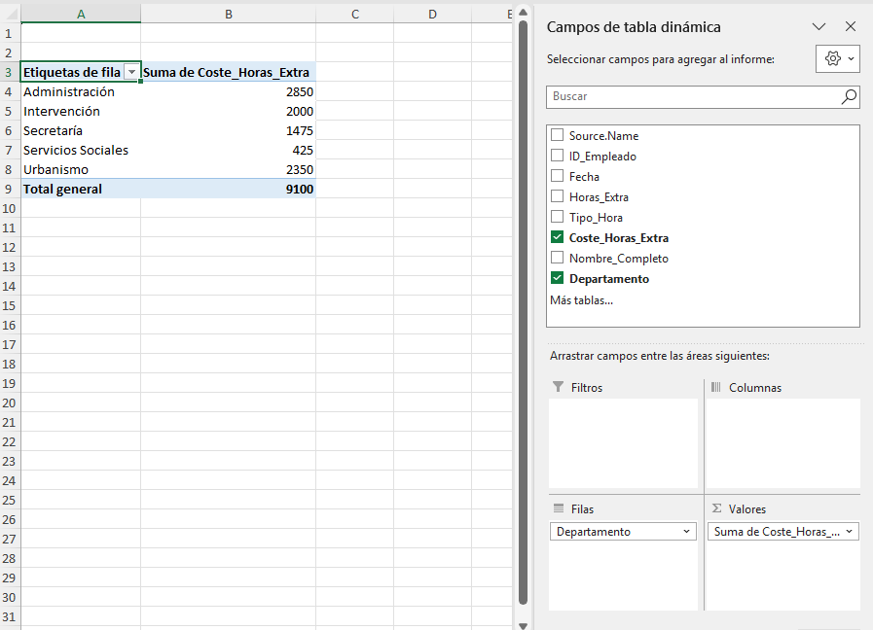
Fig. 120. Coste de Horas Extra por Departamento
    - Configuración del Campo de Valor: "Hagan clic en 'Suma de Coste_Horas_Extra' en el área de Valores y seleccionen 'Configuración de campo de valor'."
    - "En esta ventana podemos cambiar la operación (a Recuento para saber cuántos partes de horas hay, o a Promedio para ver el coste medio), podemos personalizar el nombre que tendrá la columna y, muy importante, podemos cambiar el formato de número para que se vea como moneda." Ver Fig. 121.
    - Si se añade de nuevo a Valores, se puede tener una columna con el recuento, otra con la suma y otra con el coste medio. El resultado quedaría como se ve en la Fig. 122.
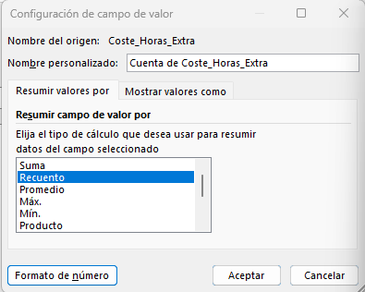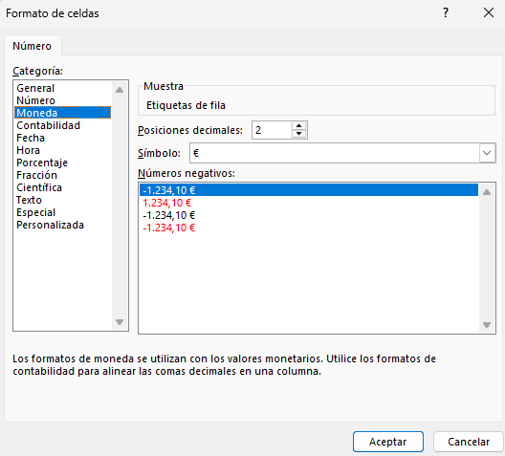
Fig. 121. Opciones de modificación de los valores de la tabla dinámica
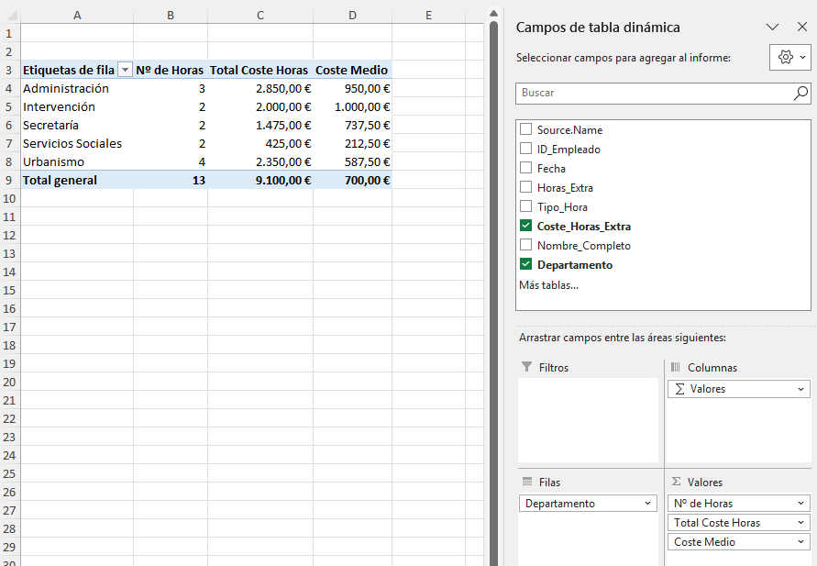
Fig. 122. Tabla que calcula varios datos sobre el coste de las horas.
(60-90 minutos) La Magia de la Agrupación de Fechas
- Slide 2: Título: "Agrupación de Datos: Revelando Patrones en el Tiempo"
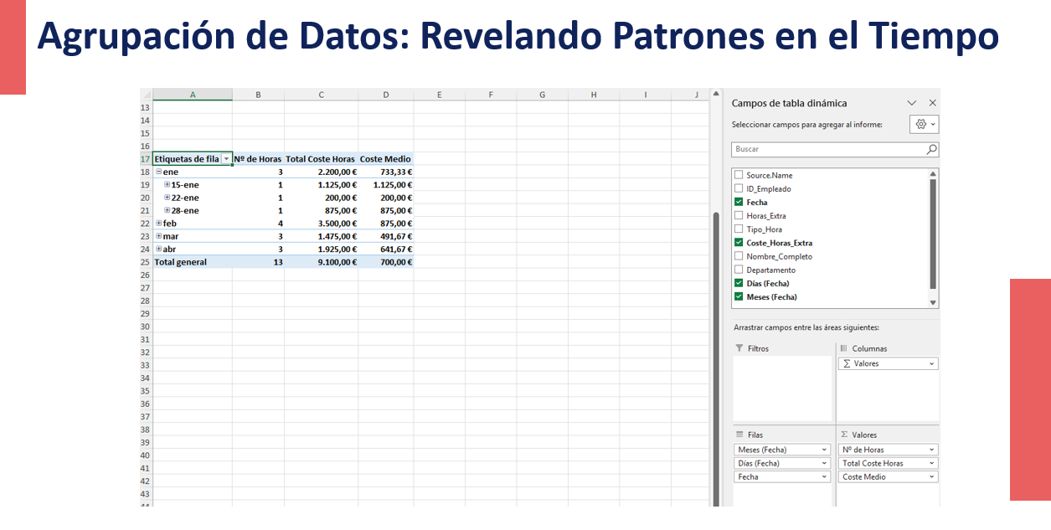
Fig. 123. Slide Uso de Fechas en Tablas Dinámicas
- Discurso: "Una de las funcionalidades más potentes y que más tiempo ahorra es la capacidad de agrupar fechas."
- Pregunta: "Ahora queremos analizar la evolución mensual del coste. ¿En qué mes se gastó más?"
- Acción Guiada:
  - "Vamos a modificar nuestra tabla dinámica. Quiten Departamento del área de Filas (arrastrándolo fuera). También puede copiarse en una nueva."
  - "Ahora, arrastren el campo Fecha al área de FILAS." El resultado puede verse en:
  - El Comportamiento Automático de Excel 365: "Fíjense en esto. Las versiones modernas de Excel son muy inteligentes. Automáticamente, han agrupado las fechas por Años, Trimestres y Meses. Podemos expandir y contraer estos grupos para ver diferentes niveles de detalle."
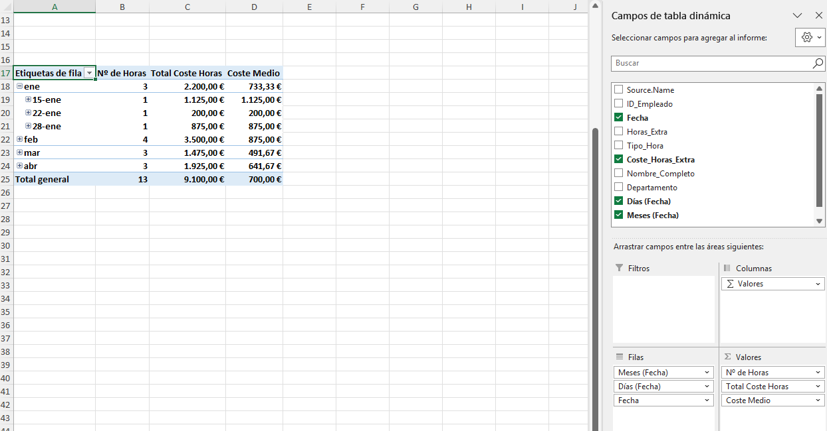
Fig. 124. Tabla dinámica resultado de arrastrar Fecha al campo filas.

  - La Agrupación Manual (Control Total): "Si este comportamiento automático no ocurre, o si queremos cambiarlo, podemos hacerlo manualmente. Hagan clic derecho en cualquier fecha del informe y seleccionen 'Agrupar'."
  - "Aparece una ventana que nos permite elegir el nivel de agrupación: por Segundos, Minutos, ..., Días, Meses, Trimestres, Años. Podemos seleccionar varios (con Ctrl+clic). Por ejemplo, seleccionen solo Meses y Años."(Fig. 125)
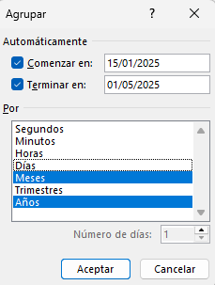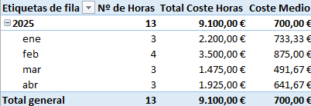
Fig. 125. Menú para seleccionar forma de agrupación y resultado al agrupar con Años y meses
- Resultado Final del Apartado: Los alumnos tienen ahora dos informes: uno de costes por departamento y otro de evolución de costes por meses y años. Han aprendido a crear, configurar y agrupar una tabla dinámica.
- Cierre del Apartado: "Como han podido comprobar, con unos pocos arrastres de ratón hemos creado informes de resumen que nos habrían llevado varias fórmulas complejas. Ya dominan los fundamentos. En el siguiente apartado, aprenderemos a hacer estos informes interactivos y visuales."

Apartado 3.2: Potenciando el Análisis y la Interactividad
Duración: 60 minutos
Objetivos Pedagógicos:
- Dominar los Cálculos de Valor Avanzados: Enseñar a los alumnos a cambiar la perspectiva de los datos numéricos, mostrando los valores no como cifras absolutas, sino en relación con otros datos (ej. como un porcentaje del total).
- Introducir y Dominar la Segmentación de Datos (Slicers): Capacitar al alumno para crear filtros visuales e interactivos (slicers) que permiten una exploración de datos mucho más rápida e intuitiva.
- Aplicar Filtros Temporales con Escalas de Tiempo: Enseñar a usar la herramienta específica para filtrar por periodos de tiempo (años, trimestres, meses) de forma visual.

- Guion Detallado para el Formador (Paso a Paso)
(0-20 minutos) Más Allá de la Suma: "Mostrar Valores Como..."
- Slide 1: Título: "Cambiando la Perspectiva: De Cifras Absolutas a Análisis Relativo"
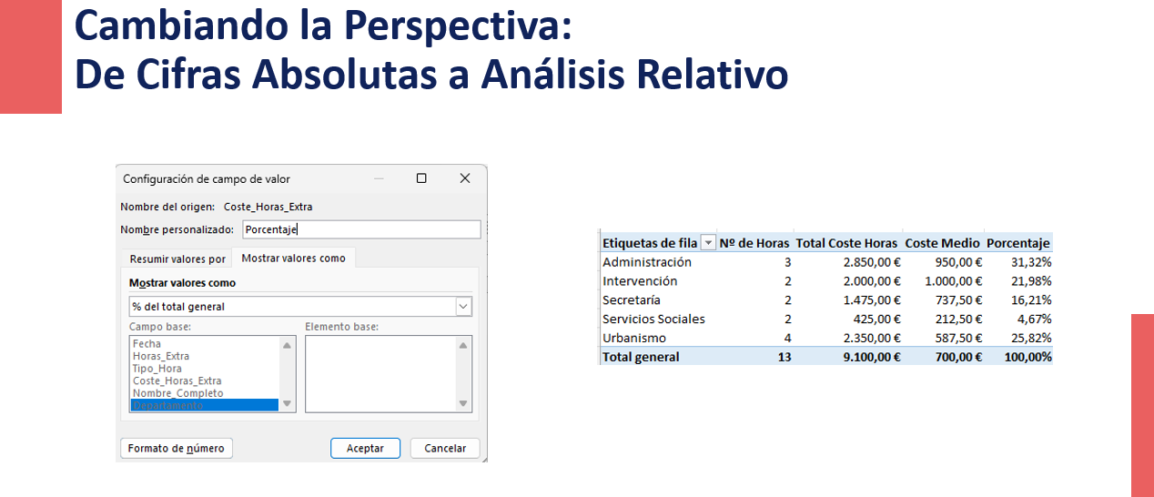
Fig. 126. Slide Cambiando forma de Mostrar Valores
  - La diapositiva muestra una tabla dinámica donde se ve el efecto de “mostrar valores como” en una columna nueva llamada “Porcentaje”.
- Discurso del Formador:
  - "Hasta ahora, hemos usado las tablas dinámicas para responder preguntas de 'cuánto' en términos absolutos (ej. el departamento de Urbanismo gastó 2500€). Pero a menudo, el dato absoluto no cuenta toda la historia. Es más útil saber qué porcentaje del gasto total representa ese departamento."
  - "Las tablas dinámicas tienen una funcionalidad potentísima para esto, un poco escondida, llamada 'Mostrar valores como'. Nos permite cambiar la forma en que se calcula y presenta un valor, sin cambiar los datos de origen."
- Demostración Guiada (Fichero: 3.2. Partes_Horas_Extra_Inicial)
  - Acción: El formador parte de la tabla dinámica creada en el apartado anterior, que muestra la Suma de Coste_Horas_Extra por Departamento (Fig. 122).
  - "Para no perder nuestro cálculo original, vamos a añadir el campo Coste_Horas_Extra una vez más al área de VALORES."
  - "Hagan clic derecho en cualquier valor de la segunda columna de importes. En el menú, seleccionen Mostrar valores como."
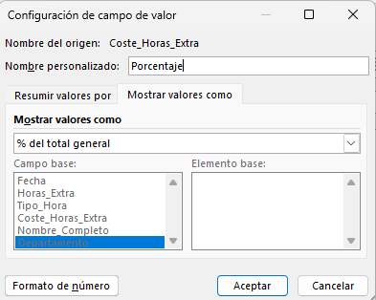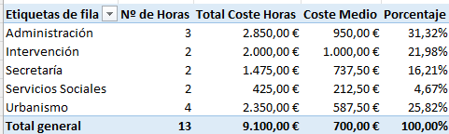
Fig. 127. Seleccionando porcentaje del total de coste de horas y resultado
  - "Aparece un menú con muchas opciones. La más común y útil es % del total general. Selecciónenla." Ver Fig. 127.
  - El "Aha! Moment": "¡Y voilà! La nueva columna ahora nos muestra la distribución porcentual del gasto. Podemos ver instantáneamente qué departamento tiene más peso en el coste total de horas extra. Ahora, renombren el encabezado de esa columna a 'Porcentaje' para que el informe sea claro."
  - Exploración de Otras Opciones: "Este menú es muy potente. Podríamos, por ejemplo, ordenar los departamentos por gasto y usar la opción '% del total acumulado en...' para ver cómo se acumula el gasto entre los principales departamentos.". Dar unos minutos a los alumnos para probar otras combinaciones.
(20-55 minutos) La Revolución de los Filtros: Segmentación de Datos (Slicers) y Escalas de Tiempo
- Slide 2: Título: "Adiós a los Menús Desplegables: Filtros Visuales e Interactivos"
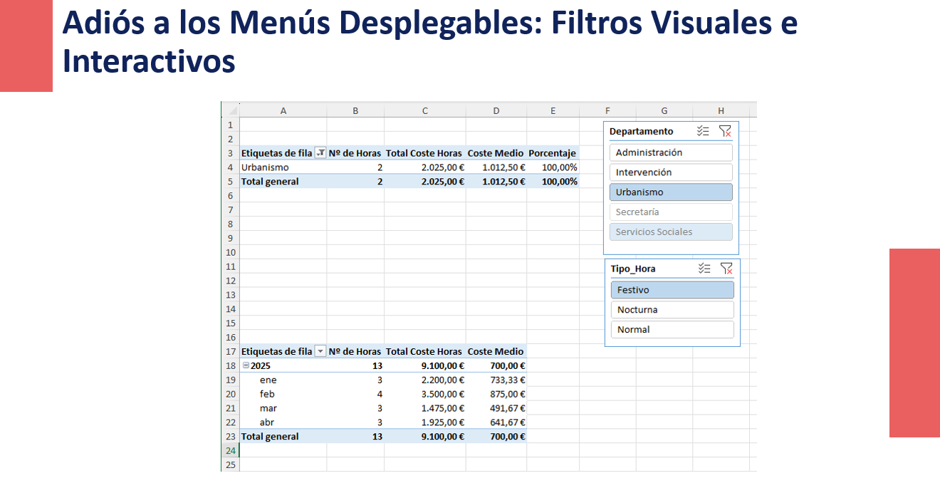
Fig. 128. Filtros Visuales e Interactivos
  - La diapositiva muestra una tabla dinámica rodeada de "botones" (slicers) para filtrar por Departamento y Hora, haciendo el informe mucho más visual.
- Discurso del Formador:
  - "Todos conocemos el filtro desplegable que aparece en el encabezado de una tabla dinámica. Es funcional, pero es lento y no nos permite ver qué filtro está aplicado de un solo vistazo."
  - "Para solucionar esto, Excel introdujo una de las mejores herramientas para la creación de informes interactivos: la Segmentación de Datos, o Slicers. Piensen en ellos como 'botones de filtro' visuales."
- Paso 1: Creando Nuestro Primer Slicer (15 min)
  - Acción:
    - "Hagan clic en cualquier parte de su tabla dinámica para activarla."
    - "Vayan a la pestaña contextual Análisis de tabla dinámica."
    - "En el grupo 'Filtrar', hagan clic en Insertar segmentación de datos."
    - "Aparece una ventana con una lista de todos los campos de nuestra tabla. Cada campo que marquemos se convertirá en un slicer. Marquemos Departamento y Tipo_Hora."
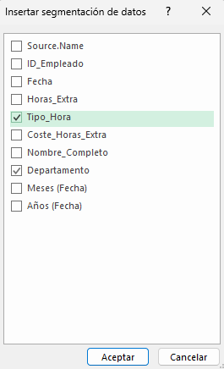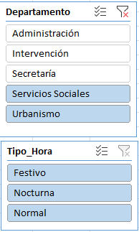
Fig. 129. Selección de Segmentos de datos y paneles resultante
    - "Hagan clic en Aceptar."
  - El Resultado: "Ahora tenemos estos dos paneles flotantes. Son nuestros nuevos controles remotos para el informe. Hagan clic en 'Urbanismo'... el informe se filtra al instante. Ahora, manteniendo la tecla Ctrl pulsada, hagan clic también en 'Servicios Sociales'. El informe muestra ambos. Para borrar el filtro, pulsen el icono del embudo con la X."
- Paso 2: Personalizando los Slicers (5 min)
  - Acción: "Estos slicers son objetos de Excel, y podemos personalizarlos. Al seleccionar un slicer, aparece una nueva pestaña contextual Segmentación. Aquí podemos cambiar el número de columnas (muy útil para slicers con muchas opciones, como los meses), los colores y el tamaño."
  - Conexión de Slicers con Tablas. En la Fig. 130 podemos ver que si cambiamos los valores en los filtros Departamento y Tipo_Hora, solo afectan a la primera tabla. Si quisiéramos que también los cambios se vieran reflejados en otra tabla dinámica deberíamos decírselo. Para ello se selecciona el slicer>Pestaña Segmentacion>Botón Conexión de informes. Obtenemos el cuadro de diálogo de la Fig. 131. Donde seleccionaremos todas las tablas que queremos que se vean afectadas por el filtro.
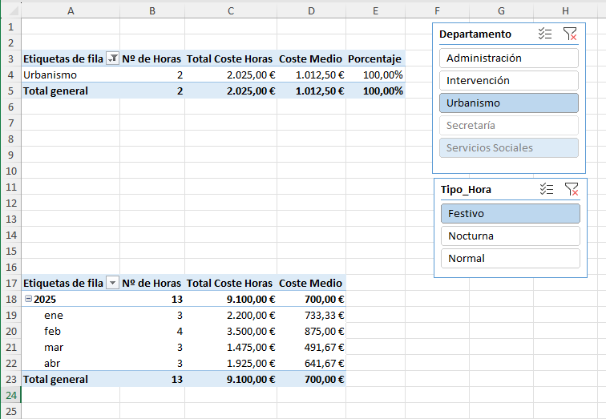
Fig. 130. Slicers/filtros conectados a una sola tabla
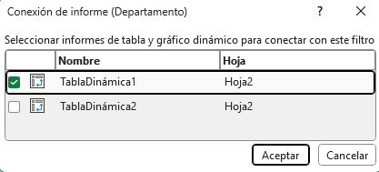
Fig. 131. Cuadro de diálogo para conectar Slicer/Filtro con varias tablas dinámicas.
- Paso 3: Escalas de Tiempo para Fechas (15 min)
  - Discurso: "Los slicers son geniales para campos de texto. Pero para las fechas, Excel nos da una herramienta aún más especializada y visual: la Escala de Tiempo."
  - Acción:
    - "Vuelvan a hacer clic en su tabla dinámica."
    - "Vayan a Análisis de tabla dinámica > Filtrar > Insertar escala de tiempo."
    - "Excel solo nos mostrará los campos que son de tipo Fecha. En nuestro caso, solo Fecha. Márquenlo y acepten."
  - Exploración: "Esta herramienta es fantástica. Podemos filtrar por Años, Trimestres, Meses o incluso Días. Podemos hacer clic en un mes, o arrastrar para seleccionar un rango de meses. Es la forma más intuitiva de analizar la evolución temporal de nuestros datos."
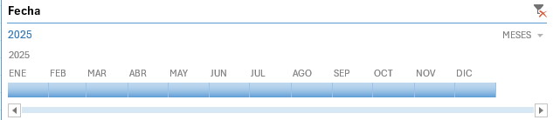
Fig. 132. Filtro de escala de tiempo.
  - Conexión a tabla dinámica: Este filtro también podría asociarse igualmente a la otra tabla dinámica como se vio en el apartado anterior. Pero en este caso vamos a seleccionar la segunda tabla>Analizar tabla dinámica>Filtrar>Conexiones de filtro y en el cuadro de diálogo que aparece se seleccionan todos los filtros que se quieran conectar. En la Fig. 133 se ve la opción del menú y su cuadro de diálogo, como segunda forma de vincular filtros con tablas.
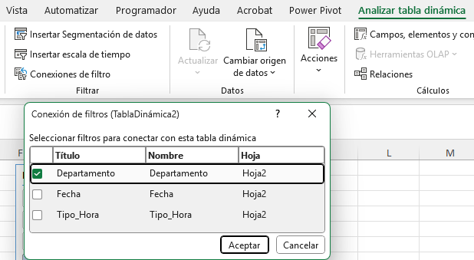
Fig. 133. Menú de conexiones de filtro y cuadro de diálogo asociado.
Si vinculamos todos los filtros a las dos tablas tendremos un informe muy coherente. Como puede verse en la Fig. 134, si vinculamos las dos tablas a los tres filtros. Podemos hacer consultas como: Seleccioname la información de Horas Festivas en los departamentos de Secretaría, Servicios Sociales e Intervención durante los meses de Marzo y Abril. (Nota: Intervención aparece sombreado porque no hay ninguna hora en festivo en ese rango).
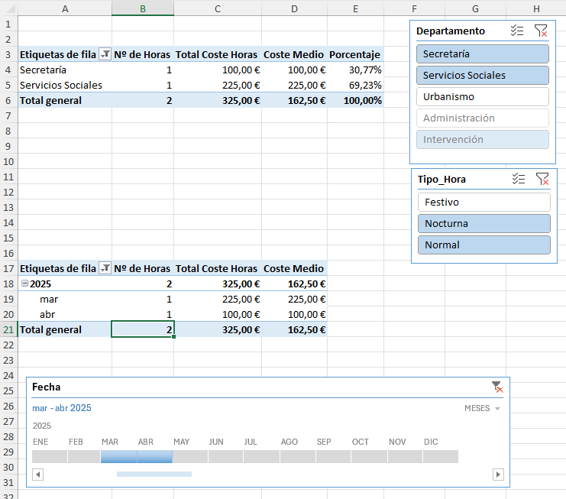
Fig. 134. Ejemplo final con dos tablas dinámicas y tres filtros conectados.

(55-60 minutos) Conclusión y Transición al Proyecto
- Discurso Final del Apartado:
  - "Acaban de dar el salto de crear informes estáticos a diseñar experiencias de análisis interactivas. Han aprendido a ver los datos desde diferentes perspectivas con 'Mostrar valores como' y, lo más importante, han aprendido a usar Slicers y Escalas de Tiempo para que cualquiera pueda explorar los datos de forma sencilla."
  - "Ahora tienen todas las piezas del rompecabezas. En el siguiente y último apartado de este módulo, vamos a unirlo todo —tablas dinámicas, gráficos dinámicos y estas herramientas de interactividad— para construir nuestro primer Dashboard profesional."

Apartado 3.3: Mini-Proyecto Final - "Construcción de un Dashboard de Contratación"
Duración: 90 minutos
Objetivos Pedagógicos:
- Dominar los Gráficos Dinámicos: Capacitar al alumno para crear visualizaciones (gráficos de barras, líneas, circulares) que estén directamente vinculadas a una tabla dinámica y se actualicen con ella.
- Aprender los Principios del Diseño de Dashboards: Enseñar a organizar los elementos en una única hoja de forma clara y lógica, y a conectar múltiples tablas y gráficos a un mismo conjunto de controles (slicers).
- Integrar Todas las Habilidades del Módulo: Guiar al alumno en un proyecto de construcción de principio a fin, donde deberán crear tablas dinámicas, gráficos dinámicos y slicers, y conectarlos para crear un cuadro de mando funcional.

Guion Detallado para el Formador (Paso a Paso)
(0-25 minutos) La Pieza Visual: Gráficos Dinámicos
- Slide 1: Título: "De los Números a las Imágenes: Dando Vida a los Datos con Gráficos Dinámicos"
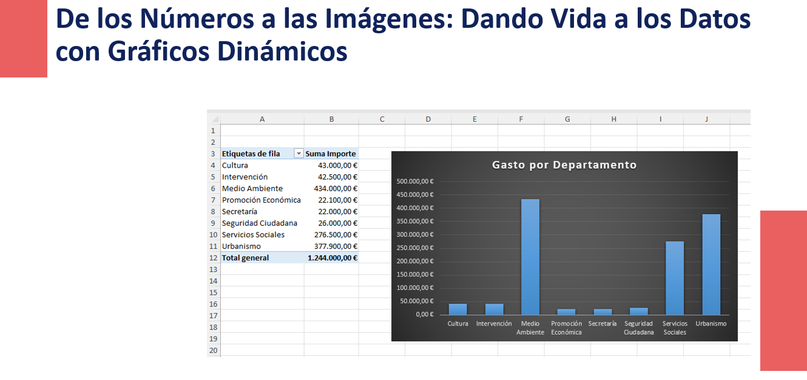
Fig. 135. Slide Dando Vida a los Datos
- Discurso del Formador:
  - "Hemos creado informes y resúmenes muy potentes con tablas dinámicas. Pero, como dice el refrán, 'una imagen vale más que mil palabras'. Para comunicar tendencias, comparaciones o distribuciones de forma rápida y efectiva, necesitamos visualizaciones."
  - "Un Gráfico Dinámico no es un gráfico normal. Está directamente vinculado a una tabla dinámica. Si la tabla dinámica cambia (porque la filtramos o reorganizamos), el gráfico se actualiza al instante. Es una visualización viva de nuestros datos."
- Fichero a Usar: Para este proyecto, vamos a cambiar de fichero para darle más variedad y riqueza al análisis. Usaremos el 3.3. Listado Contratos Inicial.xlsx que ya preparamos en el Módulo 1B. Su tabla se llama T_Contratos.
- Demostración Guiada (Creando el Primer Gráfico):
  - Crear la Tabla Dinámica Base: "Primero, necesitamos los datos. Vamos a crear una tabla dinámica simple que muestre la Suma de Importe por Departamento en formato moneda."
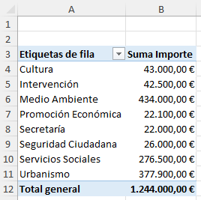
Fig. 136. Estado inicial tabla dinámica cuadro de mandos
  - Insertar el Gráfico Dinámico: "Con la tabla dinámica seleccionada, vamos a Análisis de tabla dinámica > Herramientas > Gráfico dinámico."
  - "Excel nos sugiere tipos de gráficos. Para comparar categorías, como los departamentos, un gráfico de columnas o de barras es ideal. Seleccionemos 'Columnas agrupadas' y aceptemos."
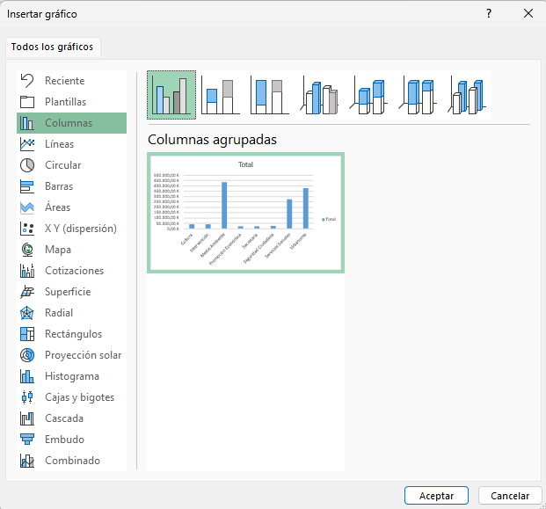
Fig. 137. Selección gráfica de columnas agrupadas
  - Limpieza del Gráfico: "El gráfico aparece, pero tiene 'botones de campo' grises que ensucian la visualización. Vamos a ocultarlos. Hagan clic derecho en uno de los botones y seleccionen 'Ocultar todos los botones de campo del gráfico'."
  - Formato y Título: "Ahora, como cualquier gráfico, podemos darle formato: añadir un título claro ('Gasto por Departamento'), quitar la leyenda si no es necesaria, y ajustar los colores desde la pestaña Diseño". En la Fig. 138 se muestra un ejemplo de diseño.
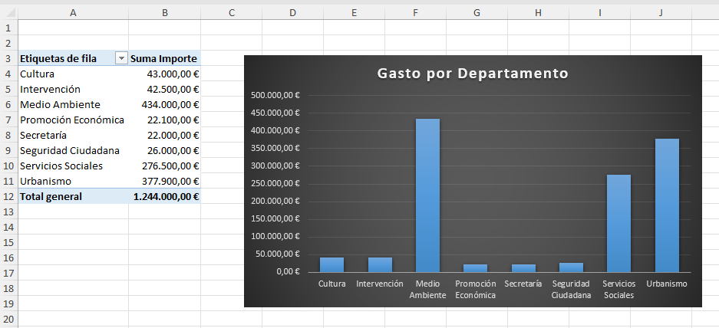
Fig. 138. Ejemplo de visualización del gráfico dinámico
(25-85 minutos) El Proyecto: Construcción del Dashboard de Contratación
- Slide 2: Título: "Proyecto: Su Primer Dashboard - El Análisis de Contratación en una Sola Página"
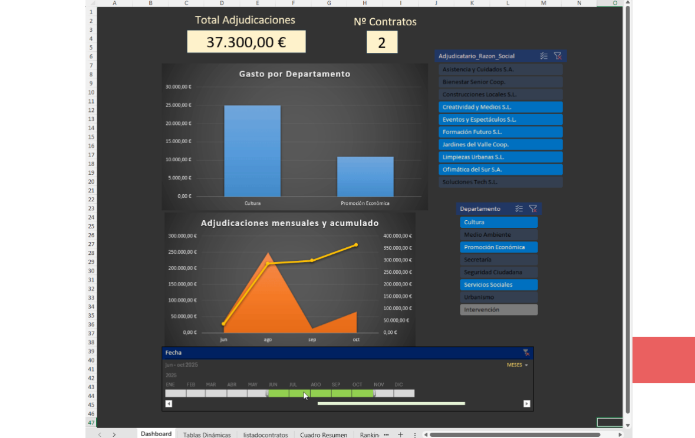
Fig. 139. Slide Resultado Cuadro de Mandos (Video)

  - La diapositiva muestra un video del resultado final: una hoja de Excel bien organizada con un título, slicers a la izquierda, y una combinación de tarjetas de KPIs, tablas y gráficos a la derecha.
- Discurso del Formador:
  - "Ahora empieza nuestro proyecto. Vamos a crear un dashboard completo en una única hoja. La filosofía de un buen dashboard es presentar la información más importante de un vistazo (los KPIs), permitir un análisis más detallado (las tablas) y mostrar las tendencias visualmente (los gráficos), todo controlado por un único panel de filtros."
- Fase 1: Preparación del Lienzo y las Tablas Dinámicas (25 min)
  - Crear las Hojas: "Vamos a ser organizados. Creen dos hojas nuevas: una llamada Dashboard (nuestro lienzo) y otra TablasDinamicas (nuestra 'sala de máquinas', donde vivirá la lógica)."
  - Crear las Tablas Dinámicas (en la hoja TablasDinamicas): "Necesitamos una tabla dinámica para cada elemento de nuestro dashboard. Creen las siguientes:"
    - TD1 (KPI - Gasto Total): Una tabla dinámica con solo la Suma de Importe en Valores.
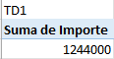
    - TD2 (KPI - Nº Contratos): Otra tabla dinámica con el Recuento de N_Exp en Valores.
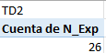
    - TD3 (Tabla Principal): Una tabla que muestre Suma de Importe por Adjudicatario_Razon_Social (en Filas).

    - TD4 (Gráfico por Departamento): La tabla que ya creamos: Suma de Importe por Departamento (TD4).
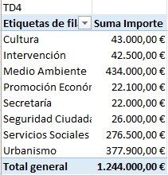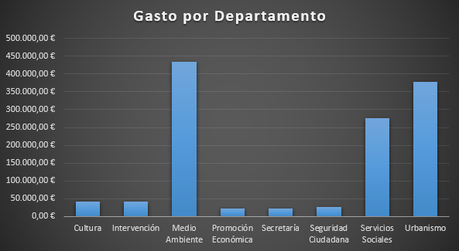
    - TD5 (Gráfico Top 5 Adjudicatarios): A partir de la tabla TD3. Una vez creada hacer clic en el filtro de “Etiqueta de fila”, valla a Filtros de valor > Diez mejores… y configúrelo para mostrar los “5 superiores por suma de importe”. Ver Fig. 140
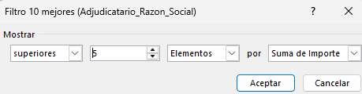
Fig. 140. Ordenación de tabla dinámica por suma de importes
En el mismo lugar en Opciones de Ordenación elegir Descendente por Suma de importe como se muestra en la Fig. 141
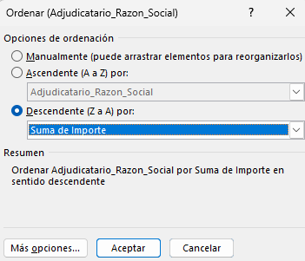
Fig. 141. Ordenación de listado
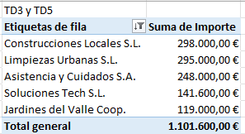
    - TD6 (Gráfico 3 – Evolución mensual y Acumulado):
- Acción - Creación de la TD6 (Gráfico 3 - Evolución Mensual y Acumulado):
  - Cree una nueva tabla dinámica a partir de T_Contratos.
  - Arrastre Fecha_Adjudicacion al área de FILAS. (Excel la agrupará automáticamente por Meses).
  - Arrastre el campo Importe al área de VALORES. De momento tenemos la "Suma de Importe".
  - Aquí viene el truco: Vuelva a arrastrar el campo Importe una segunda vez al área de VALORES. Ahora tiene dos columnas idénticas: "Suma de Importe" y "Suma de Importe2".
  - Haga clic en la segunda instancia ("Suma de Importe2") en el área de Valores y seleccione Configuración de campo de valor.
  - En la pestaña Mostrar valores como, en el menú desplegable, seleccione la opción % del total acumulado en.... No, esa no es la que queremos. La correcta es Total en....
  - Asegúrese de que el "Campo base" está configurado en Fecha_Adjudicacion (o Meses).
  - Cambie el "Nombre personalizado" a Acumulado.
  - Acepte.
- Resultado: Ahora tiene una tabla dinámica con tres columnas: Meses, Gasto Mensual y Gasto Acumulado. Esta es la base perfecta para nuestro gráfico combinado.
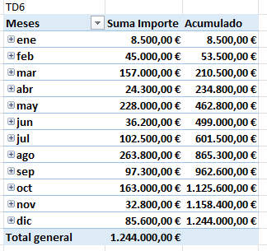
Fig. 142. Tabla con los datos mensuales y el Importe Mensual y Acululado

- Fase 2: Diseño del Dashboard y Conexión de Datos (20 min)
  - Traer los KPIs: "En la hoja Dashboard, creen dos 'tarjetas' (pueden ser celdas con bordes y fondo). En una, escriban la fórmula =TablasDinamicas!A2 (o la celda que contenga el total de la TD1). En la otra, la fórmula que apunte al total de la TD2. Acabamos de vincular los KPIs a nuestras tablas dinámicas."
  - Traer la Tabla Principal: "No podemos copiar y pegar una tabla dinámica. La mejor forma es usar la función IMPORTARDATOSDINAMICOS o, más simple, una fórmula de celda. En una celda del dashboard, escriban = y hagan clic en la primera celda de la TD3. Arrastren la fórmula. (Nota: el formador explicará que este método es simple pero a veces requiere ajustes)."
  - Crear y Mover el Gráfico Dinámico: "Vuelvan a la hoja TablasDinamicas. Seleccionen la TD4 y creen su gráfico de columnas. Una vez creado, selecciónenlo, vayan a la pestaña Análisis de gráfico dinámico > Acciones > Mover gráfico y muévanlo a la hoja Dashboard."
4. Acción - Creación del Gráfico 3 (Gráfico Combinado):
  - Seleccione la tabla dinámica TD6.
  - Vaya a Analizar de tabla dinámica > Gráfico dinámico.
  - En la parte inferior de la ventana "Insertar gráfico", seleccione la categoría "Cuadro combinado".
  - Ahora, configure las series de datos:
    - Para la serie Suma Importe (el gasto mensual), en el menú desplegable "Tipo de gráfico", elija "Áreas apiladas".
    - Para la serie Acumulado, en el menú desplegable "Tipo de gráfico", elija "Líneas con marcadores".
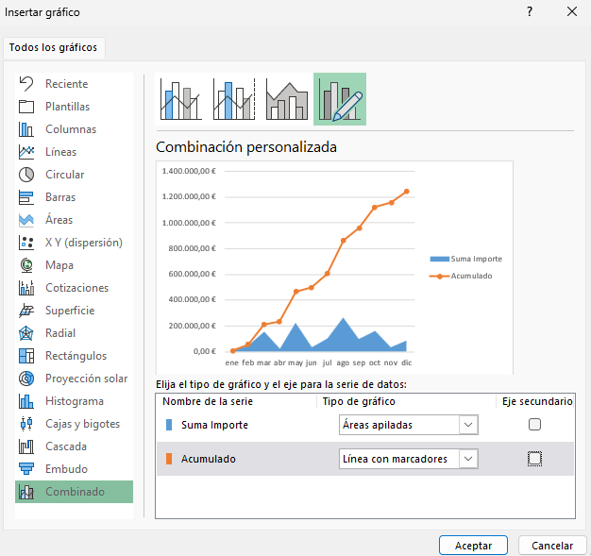
Fig. 143. Generación de gráfico combinado.
    - Opciona: Marque la casilla de "Eje secundario" para la serie Acumulado. Si quiere que caja eje vertical se asocia a una de las ‘lineas’ así no hay tanta diferencia entre la parte acumulada y la normal, es solo cuestión de gustos. Si se hiciera así quedaría como se ve en la Fig. 144.
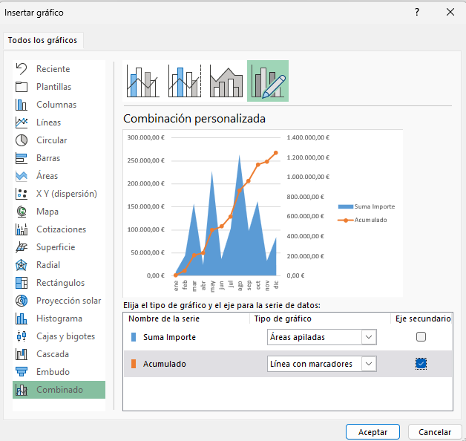
Fig. 144. Figura combinada con doble eje vertical
  - Haga clic en Aceptar.

- El Resultado y su Interpretación:
  - "¡Fantástico! Observen lo que hemos creado. Es un gráfico de doble eje que nos cuenta dos historias a la vez:"
  - (Señalando el área): "El gráfico de áreas, leído con el eje vertical izquierdo, nos muestra el volumen de gasto de cada mes individualmente."
  - (Señalando la línea): "La línea, leída con el eje vertical derecho, nos muestra cómo el gasto total se va acumulando a lo largo del año. Nos permite ver en qué punto del año ya habíamos ejecutado el 50% del gasto total, por ejemplo."
- Acción - Diseño Final del Gráfico:
  - "Como siempre, vamos a pulir el diseño: oculten los botones de campo, adapten los colores y las fuentes al fondo oscuro, y asegúrense de que los títulos de los ejes son claros para que el usuario sepa qué eje leer para cada serie."
  - "Muevan este gráfico finalizado a nuestro Dashboard."
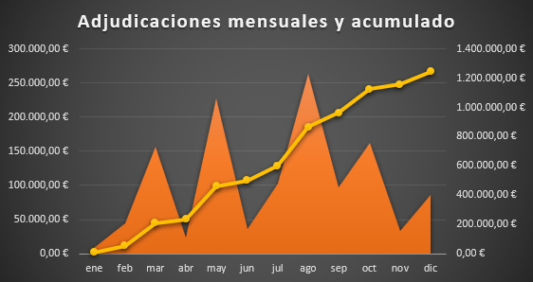
Fig. 145. Gráfica combinada con diseño

- Fase 3: La Interactividad - Conectando los Slicers (15 min)
  - Crear los Slicers: "En la hoja Dashboard, seleccionen el gráfico. Vayan a Análisis de gráfico dinámico > Insertar segmentación de datos. Creen slicers para Departamento y Adjudicatario_Razon_Social."
  - Conectar los Slicers a TODO (El Paso Crucial):
    - Discurso: "Ahora mismo, estos slicers solo controlan el gráfico. Necesitamos que controlen TODO el dashboard. Este es el paso clave."
    - Acción: "Seleccionen el slicer de Departamento. Vayan a la pestaña Segmentación > Conexiones de informes. Verán una lista de todas las tablas dinámicas de nuestro libro. Marquen las casillas de las 4 tablas dinámicas que hemos creado. Repitan el proceso para el otro slicer."
      - Cree también una Escala de Tiempo para el campo Fecha.
      - Al igual que los gráficos, los slicers y escalas de tiempo tienen sus propias pestañas contextuales. Elija un estilo oscuro para que se integren con el diseño. (Pueden personalizarse los estilos en Segmentacion > Estilos de Segmentación de datos > Nuevo Estilo de Segmentación de datos (o botón derecho sobre cualquiera de los existentes y Modificar).
      - Para cada uno de los tres controles (los dos slicers y la escala de tiempo), vaya a la pestaña contextual Conexiones de informes y marque las casillas de TODAS las tablas dinámicas
  - Prueba Final: El formador muestra cómo, al hacer clic en un departamento en el slicer, AHORA SÍ, los KPIs, la tabla de adjudicatarios y el gráfico se actualizan todos a la vez.
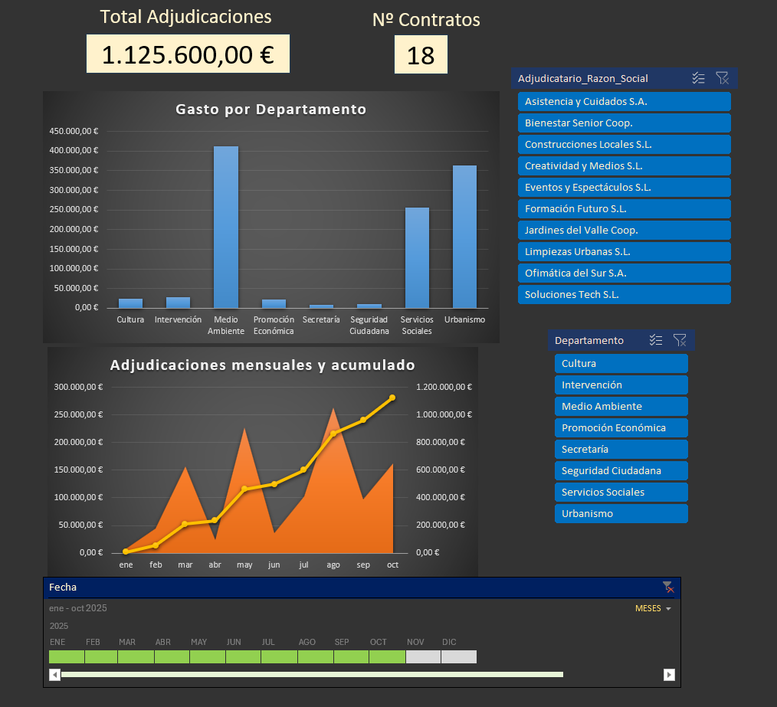
Fig. 146. Dashboard final modificando formatos
(85-90 minutos) Conclusiones y Cierre del Módulo 3
- Discurso Final del Módulo:
  - "¡Enhorabuena! Han diseñado y construido un dashboard completamente funcional e interactivo. Han pasado de ser simples usuarios de Excel a ser arquitectos de soluciones de análisis."
  - "Han integrado todo lo aprendido: tablas dinámicas para resumir, gráficos para visualizar y slicers para interactuar. Esta es una de las habilidades más demandadas y de mayor impacto que pueden tener en su arsenal."
  - "Ahora que saben cómo analizar y presentar los datos, en los próximos módulos veremos algunas herramientas adicionales de Excel para la planificación y la automatización de tareas."

Evaluación

Preguntas
1. ¿Cuál es el propósito principal de una Tabla Dinámica en Excel?
a) Formatear los datos con colores y estilos de forma dinámica.
b) Resumir, agrupar, contar y analizar grandes volúmenes de datos de forma interactiva.
c) Crear fórmulas complejas de manera automática.
d) Validar la entrada de datos en una tabla.
2. En el panel de campos de una Tabla Dinámica, ¿en qué área arrastraría el campo "Importe" si quisiera calcular el gasto total?
a) FILAS
b) COLUMNAS
c) FILTROS
d) VALORES
3. ¿Qué herramienta se utiliza para crear filtros visuales e interactivos (como botones) para una Tabla Dinámica?
a) Validación de Datos.
b) Formato Condicional.
c) Segmentación de Datos (Slicers).
d) Administrador de Escenarios.
4. Si arrastra un campo de fecha (ej. "Fecha_Adjudicacion") al área de FILAS en una versión moderna de Excel, ¿qué suele ocurrir automáticamente?
a) La tabla muestra cada fecha individual sin ningún cambio.
b) Excel agrupa automáticamente las fechas por Años, Trimestres y Meses.
c) La tabla muestra un error porque no puede manejar fechas.
d) Excel convierte las fechas en números de serie.
5. ¿Qué es un Gráfico Dinámico?
a) Un gráfico con animaciones y efectos visuales.
b) Un gráfico que está vinculado a una Tabla Dinámica y se actualiza automáticamente cuando esta cambia o se filtra.
c) Cualquier gráfico creado en una hoja de cálculo que contiene una Tabla Dinámica.
d) Un tipo de gráfico especial que solo se puede crear con macros.
6. ¿Cómo puede mostrar los valores de una Tabla Dinámica como un porcentaje del total general en lugar de las cifras absolutas?
a) Dividiendo manualmente cada valor por el total general en una nueva columna.
b) Usando la opción "Mostrar valores como" > "% del total general" en la configuración del campo de valor.
c) Aplicando un formato de número de porcentaje a las celdas.
d) Creando un Gráfico Dinámico circular.
7. ¿Qué es una Escala de Tiempo (Timeline) en el contexto de las Tablas Dinámicas?
a) Una herramienta para medir el tiempo que tarda en calcularse una tabla dinámica.
b) Un tipo de gráfico de Gantt para la gestión de proyectos.
c) Un tipo de filtro visual, similar a un Slicer, diseñado específicamente para filtrar campos de fecha por periodos (años, trimestres, meses, días).
d) Una función para registrar los cambios realizados en una tabla dinámica.
8. Si tiene varios gráficos y tablas dinámicas en un dashboard, ¿cómo consigue que un solo Slicer los filtre a todos simultáneamente?
a) Agrupando todos los objetos del dashboard.
b) Es automático; un slicer siempre filtra todo en la hoja.
c) Haciendo clic derecho en el Slicer y usando la opción "Conexiones de informes" para vincularlo a todas las tablas dinámicas deseadas.
d) Copiando y pegando el mismo slicer para cada tabla dinámica.
9. Al crear un Gráfico Dinámico, aparecen unos "botones de campo" grises sobre el gráfico. ¿Cuál es la forma recomendada de ocultarlos para una presentación limpia?
a) Cambiando el color de los botones a blanco para que no se vean.
b) Borrándolos uno por uno con la tecla Suprimir.
c) Haciendo clic derecho sobre uno de los botones y seleccionando "Ocultar todos los botones de campo del gráfico".
d) Moviendo el gráfico a una nueva hoja.
10. En una Tabla Dinámica, ¿qué sucede si arrastra el mismo campo (ej. "Coste") dos veces al área de VALORES?
a) Excel muestra un error por duplicidad.
b) Se crean dos columnas idénticas, permitiendo aplicar diferentes cálculos a cada una (ej. una como Suma y otra como % del Total).
c) La segunda instancia del campo reemplaza a la primera.
d) La tabla dinámica se vuelve más lenta.
11. ¿Qué es una buena práctica al organizar un fichero de Excel para crear un dashboard?
a) Poner las tablas dinámicas, los gráficos y los datos de origen todos en la misma hoja para tenerlo todo a mano.
b) Mantener los datos de origen en una pestaña, la "sala de máquinas" (las tablas dinámicas) en otra, y el dashboard visual en una tercera.
c) Crear un nuevo fichero de Excel para cada tabla dinámica.
d) Ocultar siempre la hoja que contiene las tablas dinámicas.
12. La operación "Agrupar" en una Tabla Dinámica se puede aplicar a:
a) Solo campos de texto.
b) Solo campos de fecha.
c) Campos de fecha y campos numéricos.
d) Cualquier tipo de campo.
13. Si su tabla de datos de origen (una Tabla de Excel) se actualiza con nuevos datos, ¿qué debe hacer para que su Tabla Dinámica refleje esos cambios?
a) Nada, la Tabla Dinámica se actualiza en tiempo real.
b) Borrar la Tabla Dinámica y volver a crearla.
c) Hacer clic derecho en la Tabla Dinámica y seleccionar "Actualizar".
d) Ir a la pestaña "Fórmulas" y hacer clic en "Calcular ahora".
14. ¿Cuál es el tipo de gráfico más adecuado para mostrar una tendencia a lo largo del tiempo (ej. gastos mensuales)?
a) Gráfico Circular o de Anillos.
b) Gráfico de Barras.
c) Gráfico de Líneas o de Área.
d) Gráfico de Dispersión.
15. ¿Qué significa "pivotar" en el contexto de una Tabla Dinámica?
a) Cambiar el nombre de los campos.
b) Mover un campo de un área a otra (ej. de FILAS a COLUMNAS) para cambiar la perspectiva del análisis.
c) Anclar la tabla en una posición de la hoja.
d) Ordenar los datos de forma descendente.
16. Para crear un gráfico combinado (ej. áreas para el gasto mensual y una línea para el acumulado), ¿qué se necesita en la Tabla Dinámica de origen?
a) Dos tablas dinámicas separadas, una para cada cálculo.
b) Una única tabla dinámica con al menos dos campos en el área de VALORES.
c) Un gráfico dinámico con un eje secundario activado por defecto.
d) Una macro que combine dos gráficos.
17. ¿Qué cálculo realiza la opción "Recuento" en la configuración de un campo de valor?
a) Suma todos los valores de las celdas.
b) Cuenta el número de celdas que contienen números.
c) Cuenta el número de celdas no vacías (tanto números como texto).
d) Cuenta el número de filas en la tabla de datos de origen.
18. Un KPI (Key Performance Indicator) en un dashboard es típicamente:
a) Un gráfico de líneas muy detallado.
b) Una cifra única y destacada que muestra un indicador clave (ej. Gasto Total, Nº de Contratos).
c) Un filtro desplegable para seleccionar el indicador.
d) Un comentario explicando los datos.
19. ¿Cuál es la principal ventaja de usar un Slicer en lugar de un filtro de menú desplegable tradicional?
a) Permite filtrar por más de 1000 elementos.
b) Es visual, interactivo, y muestra de un vistazo qué filtro está aplicado actualmente.
c) Es la única forma de filtrar por fechas.
d) Ocupa menos espacio en la hoja de cálculo.
20. Si un Slicer no filtra una de las tablas dinámicas de su dashboard, ¿cuál es la causa más probable?
a) La tabla dinámica está protegida.
b) El Slicer no está conectado a esa tabla dinámica específica a través de la opción "Conexiones de informes".
c) Los datos de origen de la tabla dinámica son diferentes.
d) Hay demasiados elementos en el Slicer.

Respuestas Correctas y Explicaciones
- b). Su función principal es la de resumir y analizar datos de forma flexible e interactiva, permitiendo al usuario cambiar la perspectiva del análisis ("pivotar") fácilmente.
- d). El área de VALORES es donde se arrastran los campos numéricos para realizar cálculos agregados como sumas, recuentos o promedios.
- c). La Segmentación de Datos (Slicers) está diseñada específicamente para crear controles de filtro visuales, mejorando la usabilidad de los informes.
- b). Las versiones modernas de Excel reconocen los campos de fecha y los agrupan jerárquicamente de forma automática para facilitar el análisis temporal, aunque este comportamiento se puede modificar.
- b). La característica definitoria de un Gráfico Dinámico es su vínculo directo con una Tabla Dinámica, lo que asegura que la visualización siempre refleje el estado actual de los datos resumidos.
- b). La opción "Mostrar valores como" es una herramienta muy potente que permite realizar cálculos relativos (porcentajes, diferencias, etc.) sobre los datos sin alterar la operación base (ej. la suma).
- c). La Escala de Tiempo es un tipo de Slicer especializado y optimizado para filtrar por rangos de fechas de una manera muy visual e intuitiva.
- c). Un Slicer debe ser explícitamente conectado a cada tabla dinámica que deba controlar. Esto se gestiona a través de la opción "Conexiones de informes" en la pestaña contextual del Slicer.
- c). Esta opción en el menú contextual es la forma más rápida y limpia de eliminar los elementos de interfaz del gráfico para que parezca un gráfico de informe estándar.
- b). Esta es una técnica muy útil para mostrar diferentes métricas del mismo campo. Por ejemplo, se puede mostrar la suma del coste y el recuento de operaciones en la misma tabla.
- b). Separar los datos, la lógica (tablas dinámicas) y la presentación (dashboard) en hojas distintas es una práctica recomendada que mantiene el libro de trabajo organizado y fácil de mantener.
- c). La función de agrupación es especialmente potente para campos de fecha (agrupando por unidades de tiempo) y campos numéricos (agrupando en rangos o intervalos).
- c). Las Tablas Dinámicas no se actualizan en tiempo real por defecto para no afectar el rendimiento. Requieren una acción manual de "Actualizar" (o "Actualizar todo") para recargar los datos de la fuente.
- c). Los gráficos de líneas o de área son los más efectivos para visualizar la evolución de una variable a lo largo de un eje continuo como el tiempo.
- b). "Pivotar" es el acto de reorganizar la tabla dinámica, típicamente moviendo un campo de Filas a Columnas o viceversa, para cambiar la perspectiva del análisis.
- b). Para crear un gráfico combinado, la Tabla Dinámica de origen debe contener todas las series de datos que se quieren mostrar, normalmente como múltiples campos en el área de VALORES.
- c). Mientras que "Recuento de números" solo cuenta celdas con valores numéricos, "Recuento" es más general y cuenta cualquier celda que no esté vacía.
- b). Un KPI es un número grande y visible que resume un indicador de rendimiento clave, permitiendo una evaluación rápida del estado de la situación.
- b). La principal ventaja de los Slicers es la usabilidad: son interactivos, visuales, permiten selección múltiple de forma intuitiva y siempre muestran el estado actual del filtro.
- b). Es el error más común. Cada Slicer debe ser conectado manualmente a todas las tablas dinámicas que se deseen controlar a través de las "Conexiones de informes".

Módulo 4: Análisis de Hipótesis y Escenarios
Duración: 1.5 horas (90 minutos)
Objetivo General del Módulo: Introducir al alumno en las herramientas de "Análisis Y si..." (What-If Analysis) de Excel, permitiéndole pasar de un análisis descriptivo (qué ha pasado) a un análisis prescriptivo y predictivo (qué necesitaríamos que pasara o qué pasaría si...).
- Estructura del Módulo 4
- Apartado 4.1: Búsqueda de Soluciones con "Buscar Objetivo" (45 min)
  - Concepto: Aprender a calcular hacia atrás. En lugar de cambiar una variable de entrada para ver qué resultado da, definimos el resultado que queremos y dejamos que Excel encuentre la variable de entrada necesaria.
  - Caso Práctico: "Determinación del Tipo Impositivo del IBI".
- Apartado 4.2: Análisis de Sensibilidad con "Tablas de Datos" (45 min)
  - Concepto: Aprender a crear tablas que calculan automáticamente los resultados de una fórmula al variar una o dos variables de entrada.
  - Caso Práctico: "Simulador de Préstamos para Inversiones Municipales"

- Apartado 4.3: Planificación con el "Administrador de Escenarios" (45 min)
  - Concepto: Aprender a crear, comparar y resumir diferentes juegos de variables (escenarios) para analizar el impacto de distintas situaciones (optimista, pesimista, realista).
  - Caso Práctico: "Simulación de la Liquidación Presupuestaria Anual".

Apartado 4.1: Búsqueda de Soluciones con "Buscar Objetivo"
Duración: 45 minutos
Objetivos Pedagógicos:
- Comprender el Concepto de "Ingeniería Inversa": Que el alumno entienda la lógica de "Buscar Objetivo" como una herramienta para resolver ecuaciones con una incógnita.
- Dominar la Herramienta: Capacitar al alumno para que pueda configurar y ejecutar "Buscar Objetivo" correctamente, identificando la celda objetivo, el valor deseado y la celda a cambiar.
- Aplicarlo a un Problema Real: Demostrar su utilidad en un caso práctico directamente relevante para la gestión municipal.

- Guion Detallado para el Formador (Paso a Paso)
(0-10 minutos) Introducción: "De '¿Qué pasa si...?' a '¿Qué se necesita para...?'"
- Slide 1: Título: "Buscar Objetivo: Dejando que Excel Encuentre la Solución por Nosotros"
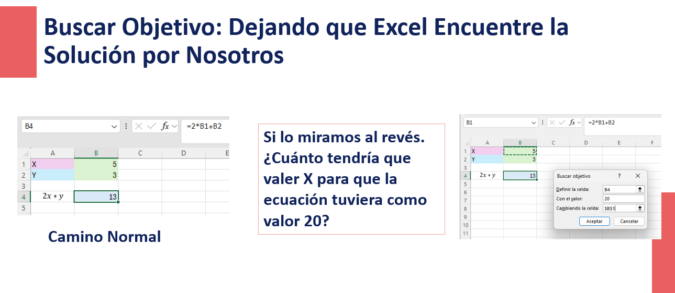
Fig. 147. Slide Buscar Objetivo
  - La diapositiva muestra un diagrama simple: una celda de [Entrada] apunta a una celda de [Fórmula] que da un [Resultado]. La herramienta "Buscar Objetivo" invierte las flechas: un [Resultado Deseado] apunta a la [Fórmula] y Excel calcula la [Entrada] necesaria.
- Discurso del Formador:
  - "Hasta ahora, todo nuestro trabajo se ha basado en una lógica: tenemos datos de entrada y usamos fórmulas para obtener un resultado. Cambiamos una entrada y vemos cómo cambia el resultado. A esto se le llama 'análisis de sensibilidad'."
  - "Pero, ¿qué pasa si el problema es al revés? ¿Si ya sabemos el resultado que necesitamos alcanzar y queremos que Excel nos diga cuál debe ser una de las variables de entrada para lograrlo? A esto se le llama 'búsqueda de objetivos' o 'ingeniería inversa'."
  - "La herramienta de Excel para esto es 'Buscar Objetivo'. Es como una calculadora que resuelve ecuaciones por nosotros. Le decimos: 'Quiero que esta celda (que contiene una fórmula) valga X, y para lograrlo, tienes permiso para cambiar el valor de esta otra celda'."
(10-40 minutos) Caso Práctico Guiado: "Determinación del Tipo Impositivo del IBI"
- Fichero a Usar: El formador proporciona un fichero nuevo y muy simple llamado 4.1. Simulacion IBI_Inicial.xlsx.
- Paso 1: Construcción del Modelo (10 min)
  - Discurso: "Para usar 'Buscar Objetivo', primero necesitamos un pequeño modelo que conecte nuestras entradas con nuestros resultados a través de fórmulas."
  - Acción: En la hoja de Excel, se crea la siguiente estructura simple:
    - A1: Base Liquidable Total (€): B1: 1.500.000.000 (valor de entrada)
    - A2: Tipo Impositivo (%): B2: 0,65% (la celda que vamos a querer cambiar)
    - A3: Ingresos IBI Previstos (€): B3: =B1*B2 (la fórmula, nuestro objetivo)
    - A4: Bonificaciones y Exenciones (€): B4: 250.000 (valor de entrada)
    - A5: Recaudación Neta Prevista (€): B5: =B3-B4 (la fórmula final, nuestro verdadero objetivo)
- Paso 2: Planteamiento del Problema (5 min)
  - Discurso: "Actualmente, con un tipo del 0,65%, nuestra recaudación neta prevista es de [resultado de B5]. Pero imaginemos que, por necesidades presupuestarias, el equipo de gobierno nos dice que la recaudación neta debe ser de 10.000.000 €."
  - "La pregunta que nos hacen es: '¿Qué tipo impositivo exacto necesitamos aplicar para alcanzar esa cifra?' Podríamos intentarlo a mano, cambiando el valor de B2 una y otra vez... o podemos dejar que Excel lo calcule en un segundo."
- Paso 3: Ejecución de "Buscar Objetivo" (15 min)
  - Acción:
    - "Nos posicionamos en cualquier celda. Vamos a la pestaña Datos > Análisis de hipótesis > Buscar objetivo...."
    - "Aparece una ventana muy simple con tres campos. Vamos a rellenarlos:"
      - Definir la celda: "Aquí seleccionamos la celda que contiene la fórmula cuyo resultado queremos fijar. Es nuestra meta. Seleccionamos la celda B5 (Recaudación Neta Prevista)."
      - Con el valor: "Aquí escribimos el resultado que queremos alcanzar. Escribimos 10000000 (diez millones, sin puntos)."
      - Para cambiar la celda: "Aquí seleccionamos la celda de entrada que Excel tiene permiso para modificar hasta encontrar la solución. Seleccionamos B2 (Tipo Impositivo)."
    - "Revisamos: 'Define la celda B5 con el valor 10.000.000 cambiando la celda B2'. La lógica es perfecta. Hacemos clic en Aceptar."
  - El Resultado: Excel itera a gran velocidad y encuentra la solución. Muestra un mensaje diciendo que ha encontrado una solución y el valor de la celda B2 habrá cambiado al tipo impositivo exacto necesario (aproximadamente 0,683%).
(40-45 minutos) Conclusión y Segundo Ejemplo Rápido
- Discurso: "Como ven, 'Buscar Objetivo' es una herramienta increíblemente potente y rápida para resolver problemas de una variable. Es su calculadora personal para encontrar el punto de equilibrio."
- Otro Ejemplo (si hay tiempo): "Imaginen un plan de tesorería para un préstamo. Saben el importe, el plazo... y quieren saber qué tipo de interés máximo pueden ofrecer para que la cuota no supere los 500€. 'Buscar Objetivo' lo resolvería en un instante."
- Transición: "Esto es perfecto para una variable. Pero, ¿qué pasa si tenemos múltiples variables que pueden cambiar y queremos comparar diferentes futuros posibles? Para eso, usaremos la siguiente herramienta: el Administrador de Escenarios."

Apartado 4.2: Análisis de Sensibilidad con "Tablas de Datos"
Duración: 45 minutos
Objetivos Pedagógicos:
- Comprender el Concepto de Análisis de Sensibilidad: Que el alumno entienda cómo las Tablas de Datos permiten visualizar el impacto de un rango de valores de entrada sobre un resultado.
- Dominar las Tablas de una y dos Variables: Capacitar al alumno para configurar y generar ambos tipos de tablas.
- Aplicarlo a un Problema Financiero Relevante: Demostrar su inmenso valor para la planificación financiera y el análisis de préstamos.
- Guion Detallado para el Formador (Paso a Paso)
(0-10 minutos) Introducción: "Viendo Todos los Resultados a la Vez"
- Slide 1: Título: "Tablas de Datos: Su Simulador de Sensibilidad Automático"
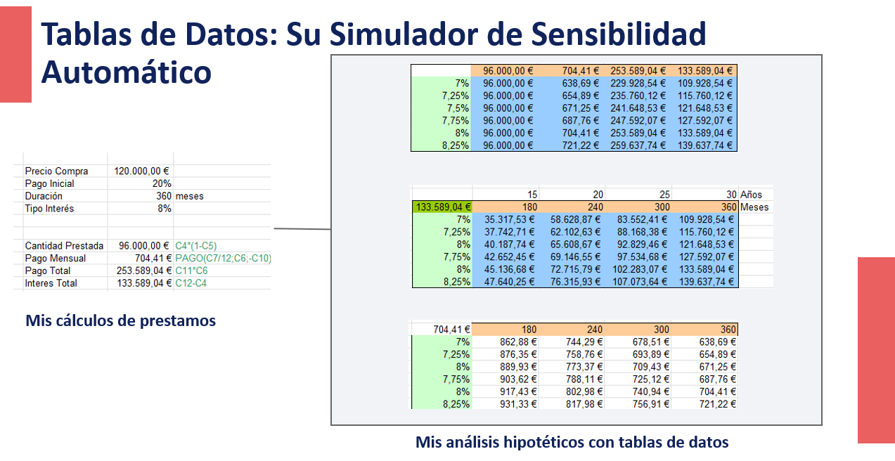
Fig. 148. Slide Tablas de Datos para Análisis Hipotético
- Discurso del Formador:
  - "Ya hemos visto cómo encontrar una entrada para un resultado específico con 'Buscar Objetivo'. Pero a menudo, lo que necesitamos no es una sola respuesta, sino ver el panorama completo. Queremos responder preguntas como: ¿Cómo evoluciona la cuota mensual de un préstamo si el tipo de interés varía entre el 7% y el 8,25%? ¿Y cómo cambia si además varía la duración del préstamo?"
  - "Hacer esto a mano sería increíblemente tedioso. La herramienta de Excel para este tipo de análisis de sensibilidad son las Tablas de Datos. Nos permiten crear una matriz que cruza un rango de variables de entrada y nos muestra todos los resultados posibles de una sola vez."
(10-40 minutos) Caso Práctico Guiado: "Simulador de Préstamos para Inversiones Municipales"
- Fichero a Usar: Un fichero 4.2. Analisis Hipotetico.xlsx.
- Paso 1: Construcción del Modelo Base (5 min)
  - Acción: Recrear la parte superior izquierda de tu hoja de cálculo.
    - Precio Compra: 120.000,00 €
    - Pago Inicial: 20%
    - Duración (meses): 360
    - Tipo Interés Anual: 8%
    - Cálculos (con fórmulas):
      - Cantidad Prestada: =Precio Compra * (1 - Pago Inicial)
      - Pago Mensual: =PAGO(Tipo Interés Anual/12; Duración (meses); -Cantidad Prestada)
      - Pago Total: =Pago Mensual * Duración (meses)
      - Interes Total: =Pago Total - Cantidad Prestada
- Paso 2: Creación de una Tabla de Datos de UNA Variable (10 min)
  - Discurso: "Primero, veamos cómo varía el Pago Mensual y el Interés Total si cambia el Tipo de Interés."
  - Acción:
    - "Preparamos la estructura. En una columna, escribimos los diferentes tipos de interés que queremos probar (7%, 7,25%, ..., 8,25%)."
    - "En la fila superior, una columna a la derecha, ponemos las 'cabeceras' de los resultados que queremos ver. Este es el paso clave: no escribimos el nombre, sino que vinculamos la celda a la fórmula original. En la primera celda de cabecera escribimos F2=C10 (la celda con la fórmula CANTIDAD_PRESTADA). En la segunda, G2=B11 (la celda con la fórmula de Pago Mensual) e igual con H2=C12 y I2=C13". Como puede verse en la Fig. 149.
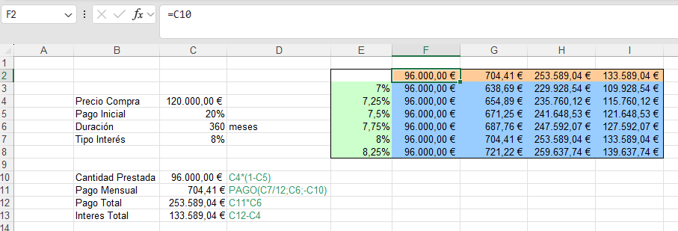
Fig. 149. Tabla de datos de una variable cambiando con el valor de la primera fila asociado a formulas

    - "Ahora, seleccionamos todo el rango: la columna de variables de entrada y las filas de resultados (incluyendo la cabecera con las fórmulas)."
    - "Vamos a Datos > Análisis de hipótesis > Tabla de datos...."
    - "Aparece una ventana. Como nuestras variables de entrada (los tipos de interés) están en una columna, usamos el campo 'Celda de entrada (columna)'."
    - "Excel nos pregunta: '¿Dónde, en tu modelo original, debo ir sustituyendo cada uno de estos valores de la columna?'. Seleccionamos la celda B7 (Tipo Interés Anual)."
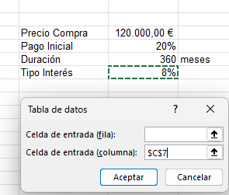
Fig. 150. Selección de análisis con tabla de datos donde la primera columna representa una fórmula.
    - "Hacemos clic en Aceptar."
  - Resultado: Excel rellena la tabla automáticamente, mostrando todos los posibles pagos mensuales e intereses totales para cada tipo de interés.
- Paso 3: Creación de una Tabla de Datos de DOS Variables (15 min)
  - Discurso: "Esto es potente. Pero, ¿y si queremos cruzar dos variables a la vez? Por ejemplo, el Tipo de Interés y la Duración del Préstamo. Esto nos mostrará la cuota mensual para cada combinación posible."
  - Acción:
    - "Preparamos la matriz. En la primera columna, los tipos de interés. En la primera fila, las duraciones en meses (ej. 180, 240, 300, 360)."
    - "El paso clave: En la esquina superior izquierda de la matriz (la intersección de la fila y la columna de variables), debemos poner la fórmula del resultado que queremos calcular. En este caso, vinculamos a la celda del Pago Mensual: =C11."
    - "Seleccionamos toda la matriz, desde la esquina con la fórmula hasta el final."
    - "Vamos a Datos > Análisis de hipótesis > Tabla de datos...."
    - "Ahora usamos ambos campos:"
      - Celda de entrada (fila): "¿Qué variable representan los valores de la fila?". Seleccionamos C6 (Duración (meses)).
      - Celda de entrada (columna): "¿Qué variable representan los valores de la columna?". Seleccionamos C7 (Tipo Interés Anual).
    - "Hacemos clic en Aceptar."
  - Resultado: Excel genera una tabla de doble entrada, exactamente como la que me has mostrado, calculando todas las combinaciones posibles.
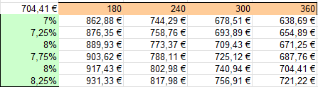
Fig. 151. Resultado Tabla doble entrada que calcula el pago mensual variando tiempo o e interés
7. Se propone al alumno hacer lo mismo para calcular el interés total. El resultado debería ser
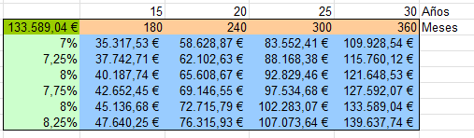
Fig. 152. Resultado Tabla doble entrada que calcula el Interés Total variando tiempo e intereses.

(40-45 minutos) Conclusión
- Discurso: "Acaban de crear un simulador de sensibilidad completo. Las Tablas de Datos son una herramienta visual y analítica de primer nivel para entender el impacto de las variables en sus modelos, ya sean financieros, presupuestarios o de cualquier otro tipo. Permiten presentar todas las opciones sobre la mesa para una toma de decisiones informada."

Apartado 4.3: Planificación con el "Administrador de Escenarios"
Duración: 45 minutos
Objetivos Pedagógicos:
- Comprender el Concepto de "Análisis de Escenarios": Que el alumno entienda la utilidad de guardar y comparar diferentes conjuntos de variables de entrada para analizar su impacto en los resultados clave de un modelo.
- Dominar la Herramienta: Capacitar al alumno para crear, mostrar y modificar escenarios, y para generar un informe de resumen automático que compare los resultados de todos los escenarios.
- Aplicarlo a un Problema de Planificación: Demostrar su valor en un caso práctico de simulación de la liquidación del presupuesto anual de un ayuntamiento.

- Guion Detallado para el Formador (Paso a Paso)
(0-10 minutos) Introducción: "Comparando Futuros Alternativos"
- Slide 1: Título: "Administrador de Escenarios: Preparándose para Múltiples Futuros"
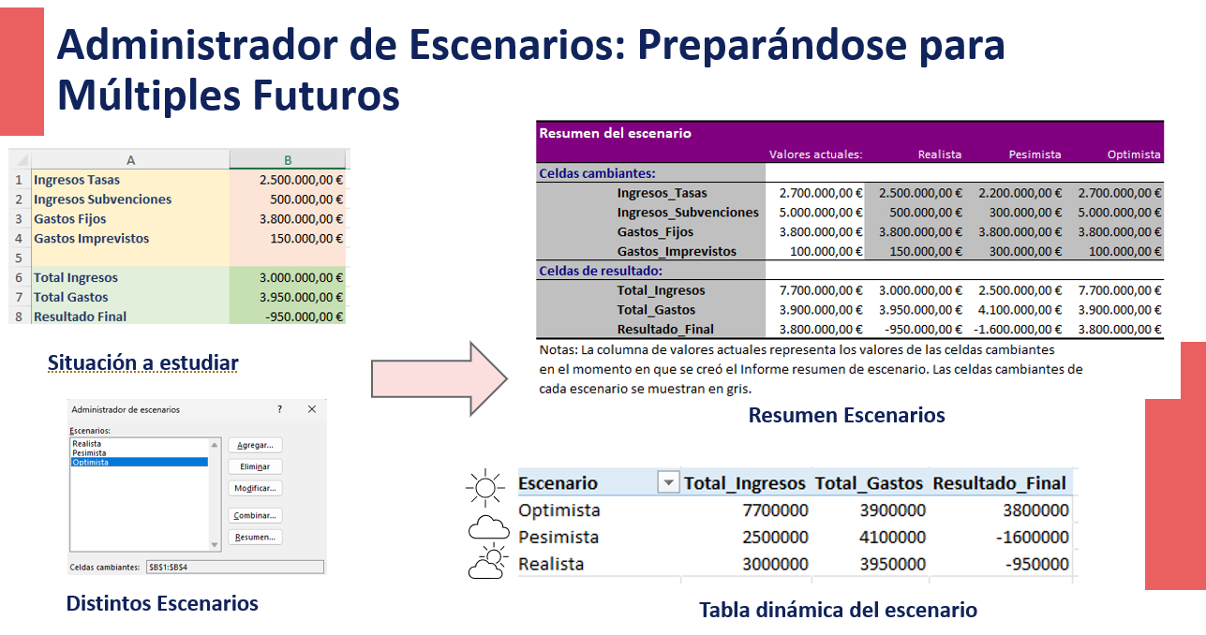
  - La diapositiva muestra tres caminos que parten de un punto actual ("Situación Actual"). Cada camino lleva a un resultado diferente: uno "Optimista" (soleado), uno "Pesimista" (nublado) y uno "Realista" (parcialmente nublado).
- Discurso del Formador:
  - "En el apartado primero, resolvimos un problema con una única incógnita. Pero en la planificación real, a menudo nos enfrentamos a múltiples variables que son inciertas. ¿Cuál será la recaudación final de tasas? ¿Recibiremos esa subvención? ¿Habrá gastos imprevistos?"
  - "El Administrador de Escenarios es la herramienta de Excel diseñada para gestionar esta incertidumbre. Nos permite crear 'fotografías' de diferentes conjuntos de valores de entrada (nuestros escenarios) y luego compararlos fácilmente para ver cómo afectan a nuestros resultados finales."
  - "En lugar de cambiar los valores a mano, apuntar el resultado, volver a cambiarlos... el Administrador de Escenarios guarda estas combinaciones por nosotros y nos genera un informe de resumen profesional con un solo clic."
(10-40 minutos) Caso Práctico Guiado: "Simulación de la Liquidación del Presupuesto Anual"
- Fichero a Usar: El formador proporciona un fichero nuevo y simple llamado Simulacion_Presupuesto.xlsx.
- Paso 1: Construcción del Modelo y Definición de Nombres (10 min)
  - Discurso: "Al igual que con Buscar Objetivo, primero necesitamos un modelo. Y para que el Administrador de Escenarios sea realmente útil, es una excelente práctica nombrar nuestras celdas clave."
  - Acción: En la hoja de Excel, se crea el siguiente modelo. El formador muestra cómo nombrar cada celda de entrada/salida usando el "Cuadro de Nombres" o Botón derecho sobre la celda> Cambiar Nombre. Los nombres no pueden tener espacios
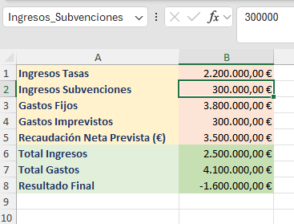
Fig. 153. En esta figura se muestra el Cuadro de Nombre donde se ha asignado un nombre a B2
    - Celdas de Entrada (Variables):
      - B1: 2.500.000 (Nombre de celda: Ingresos_Tasas)
      - B2: 500.000 (Nombre de celda: Ingresos_Subvenciones)
      - B3: 3.800.000 (Nombre de celda: Gastos_Fijos)
      - B4: 150.000 (Nombre de celda: Gastos_Imprevistos)
    - Celdas de Resultado (con Fórmulas):
      - B6: =Ingresos_Tasas+Ingresos_Subvenciones (Nombre de celda: Total_Ingresos)
      - B7: =Gastos_Fijos+Gastos_Imprevistos (Nombre de celda: Total_Gastos)
      - B9: =Total_Ingresos-Total_Gastos (Nombre de celda: Resultado_Final)
- Paso 2: Creación de los Escenarios (15 min)
  - Discurso: "Nuestro modelo está listo. Ahora vamos a crear tres futuros posibles: uno realista (los datos actuales), uno pesimista y uno optimista."
  - Acción:
    - "Vamos a Datos > Análisis de hipótesis > Administrador de escenarios...."
    - Crear el Escenario "Realista":
      - Clic en "Agregar...". Nombre del escenario: Realista.
      - Celdas cambiantes: Seleccionar el rango B1:B4 (o B1,B2,B3,B4 con Ctrl). Aceptar.
      - En la siguiente ventana, Excel nos muestra los valores actuales. Como este es nuestro escenario base, no cambiamos nada. Aceptar.
    - Crear el Escenario "Pesimista":
      - Clic en "Agregar...". Nombre del escenario: Pesimista. (Las celdas cambiantes ya están seleccionadas). Aceptar.
      - Ahora introducimos los valores para el peor caso:
        - Ingresos_Tasas: 2.200.000 (bajan)
        - Ingresos_Subvenciones: 300.000 (baja drásticamente)
        - Gastos_Imprevistos: 300.000 (suben)
      - Aceptar.
    - Crear el Escenario "Optimista":
      - Clic en "Agregar...". Nombre: Optimista. Aceptar.
      - Introducimos los valores para el mejor caso:
        - Ingresos_Tasas: 2.700.000
        - Ingresos_Subvenciones: 500.000
        - Gastos_Imprevistos: 100.000
      - Aceptar.
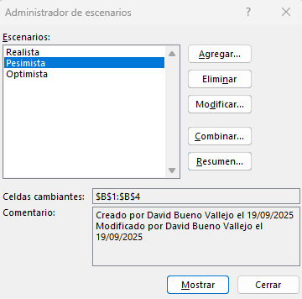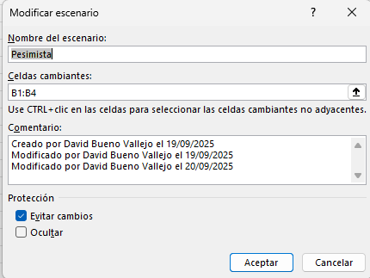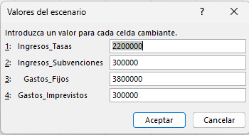
Fig. 154. Se muestran los pasos de Modificar Escenario.
- Paso 3: Visualización y Resumen de Escenarios (5 min)
  - Discurso: "Ya hemos guardado nuestros tres futuros. Ahora podemos 'viajar' entre ellos."
  - Acción (Mostrar): En la ventana del Administrador, el formador hace doble clic en "Pesimista". Los valores en la hoja de Excel cambian instantáneamente, y el Resultado_Final se recalcula. Hace doble clic en "Optimista" y pasa lo mismo.
  - Acción (Resumen):
    - "Pero la verdadera potencia es el informe comparativo. Hagan clic en el botón 'Resumen...'."
    - "Excel nos pregunta qué celdas de resultado queremos ver en el informe. Ya tiene preseleccionada B9 (Resultado_Final). Podríamos añadir más (ej. Total_Ingresos y Total_Gastos) seleccionándolas con Ctrl."
    - "Hagan clic en Aceptar."
  - El Resultado: Excel crea una nueva hoja de cálculo con una tabla perfectamente formateada que compara, columna a columna, los valores de entrada y los resultados para los tres escenarios (Realista, Pesimista, Optimista). Gracias a que nombramos las celdas, el informe es perfectamente legible como puede verse en la Fig. 155
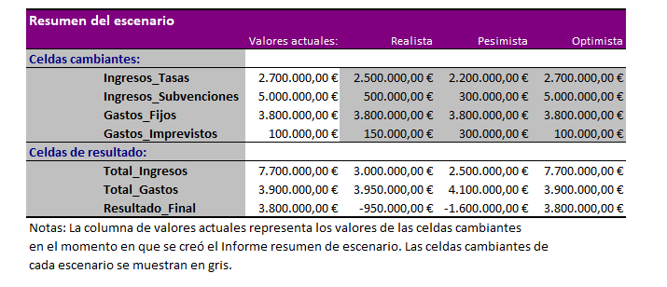
Fig. 155. Resumen de Escenarios
(40-45 minutos) Conclusión y Cierre del Módulo
- Discurso: "Como han visto, el Administrador de Escenarios es una herramienta de planificación estratégica excepcional. Les permite modelar la incertidumbre, comparar diferentes políticas o supuestos, y presentar los posibles resultados de forma clara y profesional a los responsables de la toma de decisiones."
- Cierre del Módulo 4: "Con 'Buscar Objetivo' y el 'Administrador de Escenarios', han añadido a su arsenal dos herramientas muy potentes para el análisis predictivo y la planificación. Han pasado de solo describir el pasado a poder modelar el futuro. En nuestro último módulo, daremos un paso más en la productividad aprendiendo a automatizar tareas repetitivas con la grabadora de macros."

Evaluación

Preguntas
1. La herramienta "Buscar Objetivo" se utiliza para:
a) Encontrar un valor específico dentro de una tabla de datos muy grande.
b) Calcular el valor que debe tener una celda de entrada para que una celda de fórmula alcance un resultado específico.
c) Crear un resumen de los objetivos de un proyecto.
d) Buscar y reemplazar valores en toda la hoja de cálculo.
2. En "Buscar Objetivo", ¿cuántas celdas de entrada se pueden modificar a la vez para alcanzar el objetivo?
a) Múltiples, seleccionándolas con la tecla Ctrl.
b) Dos.
c) Un número ilimitado, siempre que estén en la misma columna.
d) Solo una.
3. ¿Para qué sirve una "Tabla de Datos" en el Análisis de Hipótesis?
a) Para formatear un rango de celdas como una tabla de Excel.
b) Para crear una tabla que muestra cómo cambian los resultados de una fórmula al sustituir uno o dos valores de entrada por una serie de valores diferentes.
c) Para conectar una hoja de Excel a una base de datos externa.
d) Para crear una Tabla Dinámica a partir de múltiples escenarios.
4. Al configurar una "Tabla de Datos" de UNA variable, donde los valores de entrada están en una columna, ¿qué se debe colocar en la celda de la cabecera, justo encima de donde aparecerán los resultados?
a) El nombre de la variable de entrada.
b) El texto "Resultado".
c) Una referencia a la celda que contiene la fórmula original cuyo resultado queremos calcular.
d) El primer valor de la serie de entrada.
5. ¿Cuál es la principal diferencia entre una "Tabla de Datos" de una variable y una de dos variables?
a) La de dos variables solo puede mostrar un resultado, mientras que la de una variable puede mostrar múltiples.
b) La de dos variables permite analizar el impacto de dos celdas de entrada diferentes simultáneamente, mostrando los resultados en una matriz.
c) La de dos variables es más rápida de calcular.
d) La de dos variables requiere el uso de macros para funcionar.
6. ¿Cuál es el propósito principal del "Administrador de Escenarios"?
a) Crear una presentación de PowerPoint con diferentes escenarios.
b) Guardar, comparar y resumir diferentes conjuntos de valores de entrada (escenarios) para analizar su impacto en los resultados clave.
c) Administrar diferentes versiones de un fichero de Excel.
d) Crear una lista de tareas para diferentes escenarios de proyecto.
7. En el "Administrador de Escenarios", ¿qué es una "celda cambiante"?
a) Una celda de resultado que cambia en cada escenario.
b) Una celda de entrada cuyo valor se modifica para definir cada uno de los escenarios.
c) Una celda que contiene un comentario explicando el escenario.
d) La celda donde se muestra el nombre del escenario activo.
8. ¿Cuál es una buena práctica recomendada al usar el "Administrador de Escenarios" para que el informe de resumen sea más legible?
a) Usar colores de fondo diferentes para cada escenario.
b) Nombrar las celdas cambiantes y las celdas de resultado usando el "Cuadro de Nombres".
c) Escribir las fórmulas de resultado en mayúsculas.
d) Proteger la hoja de cálculo antes de generar el resumen.
9. Si tienes un modelo de préstamo y quieres ver cómo cambia la cuota mensual para 30 combinaciones diferentes de tipo de interés y plazo, ¿qué herramienta de Análisis de Hipótesis sería la más eficiente?
a) Buscar Objetivo, ejecutándolo 30 veces.
b) Administrador de Escenarios, creando 30 escenarios diferentes.
c) Tabla de Datos de dos variables.
d) Un Gráfico Dinámico.
10. Quieres alcanzar una recaudación de 10.000.000€ (celda de resultado) y necesitas saber qué tipo impositivo (una única celda de entrada) debes aplicar. La herramienta ideal es:
a) Administrador de Escenarios.
b) Tabla de Datos.
c) FILTRAR.
d) Buscar Objetivo.

Respuestas Correctas y Explicaciones
- b). "Buscar Objetivo" funciona a la inversa del cálculo normal: se define un resultado deseado en una celda de fórmula y Excel encuentra el valor de la celda de entrada necesario para lograrlo.
- d). La principal característica (y limitación) de "Buscar Objetivo" es que solo puede resolver ecuaciones con una única variable o incógnita.
- b). Las Tablas de Datos son herramientas de análisis de sensibilidad que automatizan el cálculo de una fórmula para un rango de valores de una o dos variables de entrada, mostrando todos los resultados en una tabla.
- c). La celda de la cabecera de los resultados debe contener la fórmula (o una referencia a ella) que la Tabla de Datos utilizará para calcular cada uno de los resultados de la serie.
- b). Una tabla de dos variables crea una matriz que cruza un rango de valores para una celda de entrada (en la fila) con un rango de valores para otra celda de entrada (en la columna).
- b). Su función es permitir guardar diferentes "fotografías" de los valores de entrada de un modelo para poder compararlos y generar un informe resumen con sus resultados.
- b). Las "celdas cambiantes" son las celdas de entrada del modelo que se modificarán con valores diferentes en cada escenario que se defina.
- b). Al nombrar las celdas, el informe de resumen generado por el Administrador de Escenarios utilizará esos nombres en lugar de las referencias de celda (ej. "Ingresos_Tasas" en lugar de "
BB
1"), haciéndolo infinitamente más fácil de leer e interpretar.
- c). Una Tabla de Datos de dos variables es la herramienta perfecta para este tipo de análisis de sensibilidad, ya que mostrará todas las 30 combinaciones en una única matriz.
- d). Este es el caso de uso clásico para "Buscar Objetivo": tenemos un resultado deseado (10.000.000€) y una única incógnita (tipo impositivo).

Módulo 5: Automatización Sencilla con la Grabadora de Macros

Apartado 5.1: Tu Primer Robot: Grabando, Ejecutando y Guardando una Macro
Duración: 45 minutos
Objetivos Pedagógicos:
- Desmitificar las Macros: Que el alumno entienda que una macro es simplemente una secuencia de acciones grabadas, y que no se necesita ser programador para crear una.
- Dominar el Proceso de Grabación: Capacitar al alumno para habilitar la pestaña Programador, iniciar la grabación, ejecutar los pasos deseados y detener la grabación de forma correcta.
- Comprender las Referencias Relativas vs. Absolutas: Enseñar el concepto más importante al grabar macros para asegurar que sean reutilizables en diferentes partes de una hoja o en diferentes hojas.
- Gestionar Ficheros con Macros: Asegurar que el alumno sabe cómo guardar y abrir ficheros que contienen macros (.xlsm) y entiende las implicaciones de seguridad.

- Guion Detallado para el Formador (Paso a Paso)
(0-10 minutos) Introducción: "Más Allá de las Fórmulas - Dando Instrucciones a Excel"
- Slide 1: Título: "La Grabadora de Macros: Su Asistente Personal para Tareas Repetitivas"
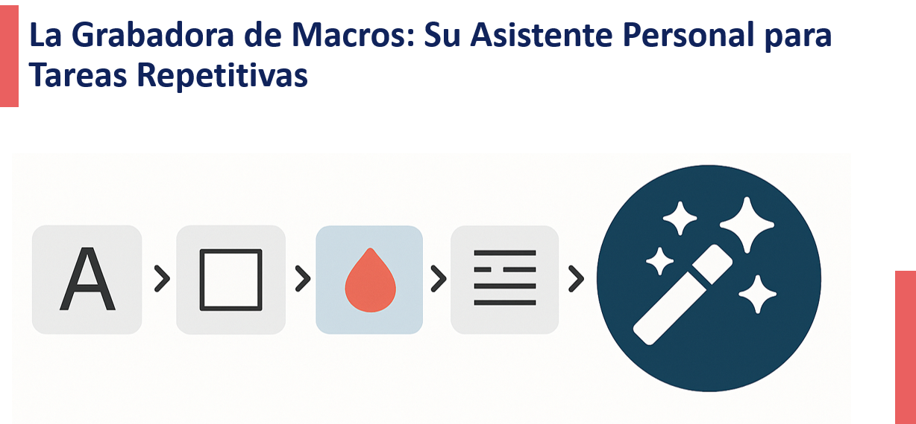
Fig. 156. Slide la Grabadora de Macros
  - La diapositiva muestra una secuencia de iconos (ej. cambiar fuente, añadir borde, cambiar color, alinear) que se empaquetan en un solo icono de un "botón mágico".
- Discurso del Formador:
  - "Hemos pasado casi todo el curso aprendiendo a hacer que Excel calcule y analice datos. Ahora vamos a enseñarle a hacer tareas por nosotros. Tareas que son repetitivas y que nos roban tiempo cada día, sobre todo relacionadas con el formato y la preparación de informes."
  - "Una macro no es más que una grabación de una secuencia de nuestros clics y pulsaciones de teclado. Es como si pusiéramos a Excel a mirar por encima de nuestro hombro, aprendiera lo que hacemos y luego fuera capaz de repetirlo a toda velocidad con solo pulsar un botón."
  - "Y la mejor noticia es que no necesitamos escribir ni una sola línea de código para empezar. Usaremos la Grabadora de Macros."
- Paso Previo: Habilitar la Pestaña Programador:
  - "Por defecto, la pestaña para gestionar macros está oculta. Vamos a activarla todos juntos. Vayan a Archivo > Opciones > Personalizar cinta de opciones y, en el panel de la derecha, marquen la casilla Programador."
(10-35 minutos) Grabando Nuestra Primera Macro: "El Formateador de Informes"
- Fichero a Usar: El formador proporciona un fichero Informe_Sin_Formato.xlsx. Contiene una tabla de datos simple, sin ningún estilo.
- Paso 1: La Planificación (El Paso más Importante) (5 min)
  - Discurso: "Antes de pulsar el botón de 'Grabar', siempre debemos tener muy claro, paso por paso, lo que vamos a hacer. Como un director de cine que prepara el guion antes de rodar. Nuestra macro va a hacer lo siguiente:"
    - Seleccionar la celda A1.
    - Insertar 3 filas en la parte superior.
    - Escribir "Informe de Ejecución Presupuestaria" en A1.
    - Poner ese título en negrita y tamaño 16.
    - Seleccionar los encabezados de nuestra tabla de datos (ej. A4:G4).
    - Aplicar un color de fondo azul y una fuente blanca y en negrita.
- Paso 2: Referencias Absolutas vs. Relativas (5 min)
  - Discurso: "Antes de grabar, debemos tomar una decisión crucial. En la pestaña Programador, ven un botón que dice 'Usar referencias relativas'.
    - Por defecto (Absoluto): Si está desactivado, Excel graba las posiciones exactas. Si hacemos clic en A1, la macro siempre irá a A1. Es como una dirección GPS fija.
    - Relativo: Si lo activamos, Excel graba los movimientos. Si nos movemos 'una celda a la derecha', la macro repetirá ese movimiento desde donde la ejecutemos. Es una instrucción relativa.
  - "Para nuestro primer informe, que siempre empieza en A1, lo dejaremos en modo absoluto (el botón sin pulsar)."
- Paso 3: ¡Acción! Grabando la Macro (10 min)
  - Acción Guiada:
    - "Vayan a la pestaña Programador y hagan clic en Grabar macro. También disponible en pestaña Vista > Macros > Grabar macro"
    - "Aparece una ventana. Le damos un nombre (sin espacios), ej. Formato_Informe_Basico. Podemos asignarle un atajo de teclado (¡cuidado de no sobrescribir uno de Excel como Ctrl+C!). De momento, lo dejamos en blanco. Aceptamos."
    - Entre las opciones de Guardar macro tenemos en “Este libro”, lo que no afectaría a ningún otro fichero, en un “Libro nuevo” o en “Libro de Macros Personal” que haría que la macro estuviera disponible en otros Libros.
    - "¡Estamos grabando! Noten que el botón ha cambiado a 'Detener grabación'. Cada clic cuenta. Sigamos el guion que hemos preparado."
    - (El formador realiza lentamente los 6 pasos que se planificaron).
    - "Una vez terminado, el paso más importante: Detener grabación."
- Paso 4: La Prueba (5 min)
  - Acción:
    - "¿Habrá funcionado? Vamos a probarlo. Deshagan todos los cambios con Ctrl+Z hasta que el informe esté como al principio."
    - "Ahora, vamos a ejecutar nuestra macro. Vayan a Programador > Macros. Seleccionen Formato_Informe_Basico en la lista y hagan clic en Ejecutar."

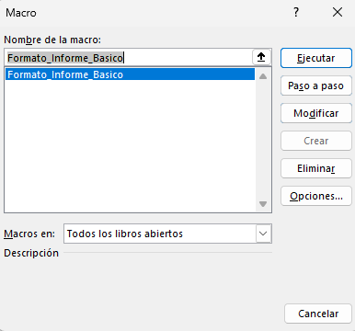
Fig. 157. Listado de Macros disponibles para ejecutar
  - El "Aha! Moment": Los alumnos verán cómo todos los pasos de formato se aplican en una fracción de segundo.
(35-45 minutos) Guardando Nuestro Trabajo y la Seguridad de Macros
- Discurso: "Han creado su primera macro. Pero si ahora guardan este fichero y lo cierran, Excel la borrará. ¿Por qué? Porque un fichero .xlsx normal no puede contener macros."
- Acción (Guardar como...):
  - "Para guardar nuestro trabajo, debemos ir a Archivo > Guardar como."
  - "En el desplegable 'Tipo', debemos cambiar de 'Libro de Excel (.xlsx)' a **'Libro de Excel habilitado para macros (.xlsm)'**."
  - "Solo los ficheros .xlsm pueden almacenar y ejecutar macros. Verán que el icono del fichero cambia ligeramente."
- La Seguridad de Macros:
  - "Cuando abran un fichero .xlsm que hayan descargado o recibido, Excel probablemente mostrará una barra de seguridad amarilla advirtiendo que las macros han sido deshabilitadas. Esto es una protección, porque las macros podrían ser maliciosas."
  - "Solo deben hacer clic en 'Habilitar contenido' si confían plenamente en el origen del fichero."
- Cierre del Apartado: "Han aprendido el ciclo completo: planificar, grabar, ejecutar y guardar una macro. Ya tienen una nueva y potente herramienta para automatizar tareas. En el último apartado, veremos cómo hacer que la ejecución de estas macros sea mucho más fácil y visual, asignándolas a botones."

Apartado 5.2: Haciendo tus Macros Accesibles y Cierre del Curso
Duración: 45 minutos
Objetivos Pedagógicos:
- Crear Interfaces de Usuario Simples: Enseñar al alumno a asignar macros a objetos gráficos (botones, formas, iconos) para que su ejecución sea intuitiva y accesible para cualquier usuario.
- Consolidar el Conocimiento del Módulo: A través de un mini-proyecto, reforzar el proceso de grabación y ejecución de macros en un contexto práctico.
- Desmitificar el Código VBA: Realizar una breve e inofensiva visita al Editor de Visual Basic para mostrar el código que se ha generado automáticamente, entendiendo su estructura básica sin necesidad de aprender a programar.
- Recapitular y Cerrar el Curso: Ofrecer un resumen de las competencias clave adquiridas a lo largo de las 20 horas y proporcionar recursos para el aprendizaje continuo.

- Guion Detallado para el Formador (Paso a Paso)
(0-20 minutos) Asignando Macros a Botones: El "Botón Mágico"
- Slide 1: Título: "De la Lista de Macros al Botón de un Clic"
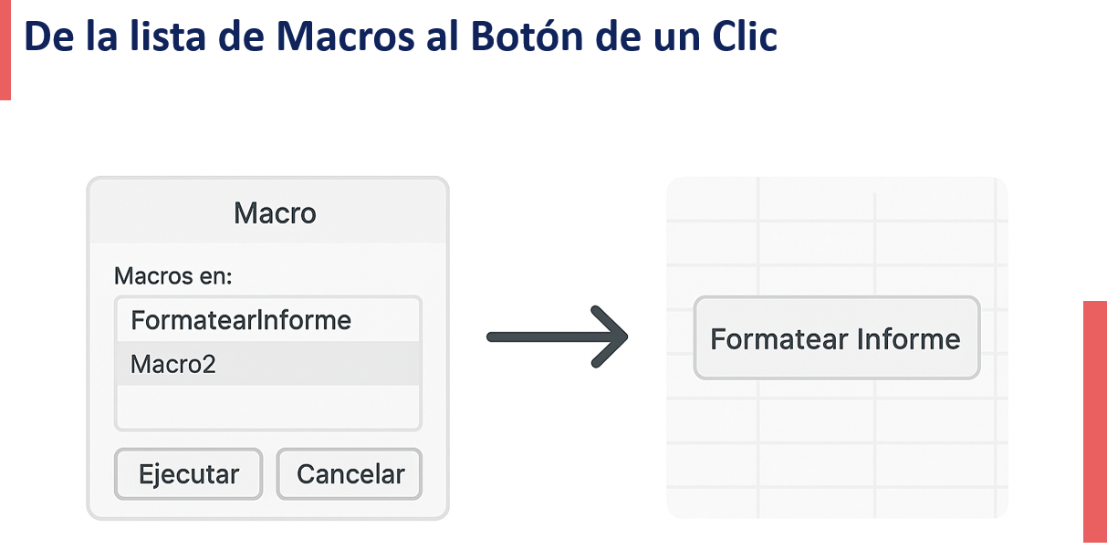
Fig. 158. Slide De la lista de Macros a Botones e Imégenes que la inician
  - La diapositiva muestra una flecha que va desde la ventana del listado de macros hasta un botón de Excel con el texto "Formatear Informe".
- Discurso del Formador:
  - "En el apartado anterior, creamos y ejecutamos nuestra primera macro. El proceso funcionó, pero ir a la pestaña Programador, abrir la lista de Macros, seleccionar la correcta y darle a Ejecutar es poco práctico."
  - "El verdadero poder de las macros se desata cuando las hacemos accesibles con un solo clic. Vamos a aprender a asignar nuestra macro a un botón, convirtiéndola en una verdadera herramienta de productividad."
- Demostración Guiada (Fichero: el .xlsm guardado en el apartado anterior)
  - Insertar un Botón (Control de Formulario):
    - "En la pestaña Programador, en el grupo 'Controles', hagan clic en Insertar."
    - "Verán dos tipos de controles. Usaremos los más sencillos: los 'Controles de formulario'. Hagan clic en el primer icono, el del Botón." (Ver Fig. 159)
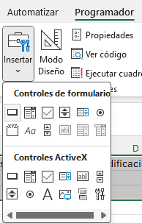
Fig. 159. Controles de formulario
    - "El cursor se convertirá en una cruz. Hagan clic y arrastren en la hoja de cálculo para dibujar el botón del tamaño que quieran."
  - Asignar la Macro:
    - "¡Atención! Justo al soltar el botón del ratón, Excel automáticamente abre la ventana de 'Asignar macro'." Ver Fig. 160
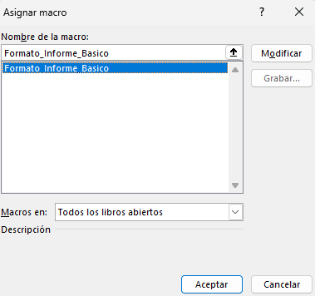
Fig. 160. Al crear el botón nos pide asociarlo a alguna macro.
    - "Simplemente seleccionen la macro que creamos, Formato_Informe_Basico, y hagan clic en Aceptar."
  - Configurar y Probar el Botón:
    - "Nuestro botón ya es funcional, pero su texto por defecto es 'Botón 1'. Para cambiarlo, hagan clic derecho sobre el botón y seleccionen 'Editar texto'."
    - "Escriban un texto descriptivo, como 'Aplicar Formato'."
    - "Ahora, deshagan los cambios del informe con Ctrl+Z para dejarlo sin formato. Y... hagan clic en su nuevo botón."
    - (Los alumnos ven cómo, al hacer clic, se ejecuta la macro instantáneamente).
  - Asignar a Formas e Iconos:
    - "No solo podemos usar botones. Podemos asignar una macro a casi cualquier objeto. Podemos ir a Insertar > Formas, dibujar un rectángulo, o incluso insertar un icono, y luego hacer clic derecho sobre el objeto > Asignar macro... Esto nos da mucha más flexibilidad para el diseño de nuestros paneles de control."
(20-35 minutos) Mini-Proyecto Final del Curso: "El Panel de Control de Informes"
- Slide 2: Título: "Proyecto Final: Su Panel de Control Automatizado"
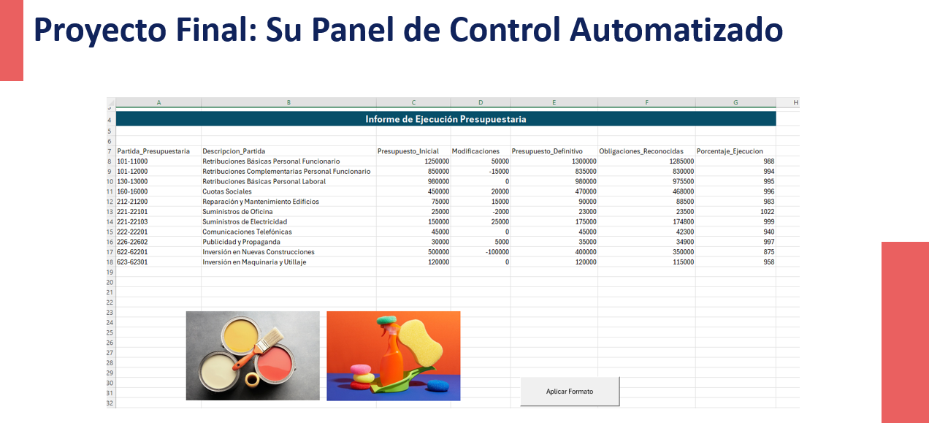
Fig. 161. Slide Panel de Control Automatizado
- Discurso del Formador: " Para integrar todo lo que hemos aprendido en este último módulo, vamos a crear un pequeño panel de control en nuestro informe donde tanto veremos cómo hacer que tanto las imágenes como los botones podrán iniciar una macro"
- Instrucciones para el Alumnado:
  - Grabar una Segunda Macro ("Limpiar Formato"):
    - Pidan a los alumnos que graben una nueva macro llamada Limpiar_Formato.
    - Los pasos a grabar son sencillos: seleccionar todo el rango de datos, ir a Inicio > Borrar > Borrar Formatos.
    - Esta macro servirá para revertir los cambios de la primera, creando un ciclo completo.
  - Crear el Panel:
    - En la hoja del informe, crear dos botones o formas atractivas.
    - Botón 1: Texto "Aplicar Formato Corporativo". Asignarle la macro Formato_Informe_Basico.
    - Botón 2: Texto "Restablecer a Datos Puros". Asignarle la macro Limpiar_Formato.
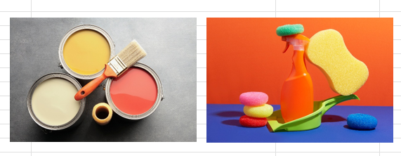
Fig. 162. Ejemplo de dos imágenes usadas como botones para inicializar una macro
  - Probar el Panel: Los alumnos deben poder hacer clic en un botón para formatear el informe y en el otro para limpiarlo, todo de forma instantánea.
- Una Ojeada al Código (Sin Asustar) (5 min)
  - Discurso: "Han creado esta automatización sin escribir código. Pero, ¿qué ha hecho Excel por detrás? Echemos un rápido vistazo a la 'sala de máquinas'. No se asusten, no vamos a programar, solo a mirar."
  - Acción: Programador > Macros, seleccionen Formato_Informe_Basico y hagan clic en Modificar.
  - "Esta ventana es el Editor de Visual Basic (VBA). Y este texto que ven, que parece complejo, es simplemente la traducción a un lenguaje de programación de cada uno de los clics que hicieron. Aquí dice 'Rows("1:3").Insert' (insertar filas 1 a 3), aquí 'Selection.Font.Bold = True' (poner la selección en negrita)..."
  - "No necesitan entenderlo hoy. Solo quiero que vean que la grabadora es un traductor fantástico que convierte sus acciones en código. Si algún día sienten curiosidad, este es el punto de partida para crear automatizaciones mucho más potentes."
  - (Cerrar el editor de VBA).
Sub Formato_Informe_Basico()
'
' Formato_Informe_Basico Macro
'

'
Range("A1").Select
Selection.EntireRow.Insert , CopyOrigin:=xlFormatFromLeftOrAbove
Selection.EntireRow.Insert , CopyOrigin:=xlFormatFromLeftOrAbove
Selection.EntireRow.Insert , CopyOrigin:=xlFormatFromLeftOrAbove
ActiveCell.FormulaR1C1 = "Informe de Ejecución Presupuestaria"
Range("A1").Select
With Selection.Font
.Name = "Aptos Narrow"
.Size = 16
.Strikethrough = False
.Superscript = False
.Subscript = False
.OutlineFont = False
.Shadow = False
.Underline = xlUnderlineStyleNone
.ThemeColor = xlThemeColorLight1
.TintAndShade = 0
.ThemeFont = xlThemeFontMinor
End With
Selection.Font.Bold = True
Range("A1:G1").Select
Range("G1").Activate
With Selection.Interior
.Pattern = xlSolid
.PatternColorIndex = xlAutomatic
.ThemeColor = xlThemeColorAccent4
.TintAndShade = -0.499984740745262
.PatternTintAndShade = 0
End With
With Selection.Font
.ThemeColor = xlThemeColorDark1
.TintAndShade = 0
End With
With Selection
.HorizontalAlignment = xlCenter
.VerticalAlignment = xlBottom
.WrapText = False
.Orientation = 0
.AddIndent = False
.IndentLevel = 0
.ShrinkToFit = False
.ReadingOrder = xlContext
.MergeCells = False
End With
Selection.Merge
End Sub
Sub Limpiar_Formato()
'
' Limpiar_Formato Macro
'

'
Range("A1:G3").Select
Selection.EntireRow.Delete
End Sub
Fig. 163. Ejemplo de Código VBA con el código generado de las dos macros.
(35-45 minutos) Recapitulación Final del Curso y Cierre
- Slide 3: "Su Caja de Herramientas de Análisis de Datos en Excel"
  - La slide muestra los 5 logos de los módulos en una secuencia.
- Discurso Final:
  - "Y con esto, llegamos al final de nuestro viaje de 20 horas. Miren hacia atrás y vean todo lo que han aprendido. Han pasado de usar Excel como una simple hoja de cálculo a dominarlo como una completa herramienta de análisis de negocio."
  - (Repasando los módulos):
    - "En el Módulo 1, construyeron los cimientos, aprendiendo a estructurar datos y a usar las fórmulas más potentes para consultarlos, incluyendo las revolucionarias matrices dinámicas."
    - "En el Módulo 2, construyeron su motor de automatización con Power Query, aprendiendo a consolidar y limpiar datos de forma automática, y a pedirle ayuda a la IA."
    - "En el Módulo 3, se convirtieron en analistas y diseñadores, creando tablas dinámicas y dashboards interactivos para convertir datos en conocimiento."
    - "En el Módulo 4, aprendieron a ser estrategas, usando las herramientas de análisis de hipótesis para planificar y simular el futuro."
    - "Y hoy, en el Módulo 5, han añadido el 'botón mágico', aprendiendo a automatizar tareas repetitivas con la grabadora de macros."
  - "Se llevan una caja de herramientas completa que, les prometo, transformará su eficiencia y la calidad de su trabajo. La clave ahora es la práctica. Apliquen lo que han aprendido, empiecen con proyectos pequeños y no tengan miedo de experimentar."
  - "Ha sido un placer acompañarles en este viaje. Les agradezco enormemente su participación, sus excelentes preguntas y su disposición a aprender. ¡Mucha suerte y a disfrutar de sus nuevos superpoderes en Excel!"
- Ronda final de preguntas y encuesta de satisfacción.

Evaluación

Preguntas
1. ¿Qué es una macro en el contexto de Excel?
a) Una fórmula muy compleja que realiza múltiples cálculos.
b) Una secuencia de acciones y comandos que se graba para poder ser ejecutada de forma automática.
c) Una herramienta para crear gráficos animados.
d) Un tipo especial de tabla dinámica.
2. ¿Cuál es el propósito principal de la "Grabadora de Macros"?
a) Grabar el audio de una reunión mientras se usa Excel.
b) Crear código VBA automáticamente a partir de las acciones que el usuario realiza en la interfaz de Excel.
c) Comprobar si el fichero de Excel contiene errores.
d) Analizar el rendimiento de las fórmulas de una hoja.
3. Para poder crear y gestionar macros, ¿qué pestaña debe estar visible en la cinta de opciones de Excel?
a) Datos.
b) Fórmulas.
c) Programador.
d) Vista.
4. Al grabar una macro, si la opción "Usar referencias relativas" está DESACTIVADA (modo por defecto), ¿qué graba Excel?
a) Los movimientos relativos desde la celda activa (ej. "una celda a la derecha").
b) Las referencias de celda exactas (ej. "hacer clic en la celda A1"). Es el modo absoluto.
c) Solo las acciones de formato, ignorando la selección de celdas.
d) La macro preguntará en cada paso qué tipo de referencia usar.
5. ¿Qué formato de fichero se debe utilizar para guardar un libro de Excel que contiene macros?
a) Libro de Excel (.xlsx).
b) Libro de Excel 97-2003 (.xls).
c) Libro de Excel habilitado para macros (.xlsm).
d) Plantilla de Excel (.xltx).
6. Cuando abre un fichero .xlsm de una fuente no confiable, Excel muestra una advertencia de seguridad de macros. ¿Por qué?
a) Porque los ficheros con macros ocupan mucho espacio.
b) Porque las macros pueden contener código malicioso que podría dañar el equipo.
c) Porque las macros pueden hacer que Excel funcione más lento.
d) Porque las macros son una característica obsoleta de Excel.
7. ¿Cuál de los siguientes objetos se puede utilizar para ejecutar una macro con un solo clic?
a) Solo los botones de "Control de formulario".
b) Un comentario en una celda.
c) El título de un gráfico.
d) Un botón, una forma (rectángulo, círculo), una imagen o un icono al que se le ha asignado la macro.
8. ¿Cuál es el primer paso, y el más importante, antes de empezar a grabar una macro?
a) Guardar el fichero.
b) Planificar y tener muy claros, paso a paso, todos los clics y acciones que se van a realizar.
c) Borrar todos los datos de la hoja para empezar de cero.
d) Aumentar el zoom de la pantalla para ver mejor.
9. Si asignas una macro a un botón y luego quieres cambiar el texto del botón, ¿qué debes hacer?
a) Borrar el botón y volver a crearlo.
b) Hacer clic en el botón, lo que ejecutará la macro.
c) Hacer doble clic en el botón.
d) Hacer clic derecho en el botón y seleccionar "Editar texto".
10. La grabadora de macros es una herramienta fantástica para automatizar tareas...
a) Que requieren lógica condicional compleja (IF-THEN-ELSE).
b) Que acceden a bases de datos externas y procesan millones de filas.
c) Que son secuenciales y repetitivas, especialmente las relacionadas con el formato y la preparación de informes.
d) Que necesitan interactuar con el usuario para pedirle datos.

Respuestas Correctas y Explicaciones

- b). Una macro es esencialmente una grabación de una serie de pasos que Excel puede reproducir de forma automática.
- b). La grabadora actúa como un "traductor", convirtiendo las acciones del usuario (clics, escritura, etc.) en el lenguaje de programación VBA, sin que el usuario necesite saber programar.
- c). La pestaña "Programador" contiene todas las herramientas para la gestión de macros, controles de formulario y el acceso al editor de Visual Basic.
- b). El modo por defecto es el absoluto. La macro grabará las coordenadas exactas de las celdas seleccionadas, por lo que siempre se ejecutará en el mismo lugar.
- c). El formato .xlsm es el único que permite almacenar código de macros. Si se guarda como .xlsx, todo el código se elimina del fichero.
- b). Esta es una medida de seguridad crucial. Como las macros pueden ejecutar código potente, Excel deshabilita el contenido activo de fuentes desconocidas para proteger al usuario.
- d). Se puede asignar una macro a una gran variedad de objetos gráficos haciendo clic derecho sobre ellos y seleccionando "Asignar macro", lo que ofrece una gran flexibilidad de diseño.
- b). La grabación es literal. Si dudas, cometes errores o tomas un camino ineficiente, todo eso quedará grabado en la macro. Una buena planificación previa es clave para una macro limpia y eficiente.
- d). Un clic normal ejecuta la macro. Para acceder a las opciones del objeto (como mover, cambiar tamaño o editar texto), se debe usar el clic derecho.
- c). La grabadora brilla en tareas lineales y repetitivas. No puede tomar decisiones (IF), hacer bucles (FOR/WHILE) ni interactuar con el usuario (InputBox), para lo cual se requeriría escribir código VBA directamente.

